**ОТЧЕТ**

**о результатах исследования качества организаций и услуг в системе дошкольного образования Республики Таджикистан**

**По заказу Министерства образования и науки Республики Таджикистан**

**Душанбе, 2016**

Оглавление

Резюме 4

Качество содержания и методов реализации Программы дошкольного образования. 4

Влияние разных источников финансирования на качество реализации программы дошкольного образования 6

Качество материально-технических условий в дошкольных образовательных организациях (ДОУ и ЦРОД). 7

Качество кадрового обеспечения образовательного процесса в ДОУ и ЦРОД 8

Анализ оценки родителями качества дошкольного образования в ДОУ и ЦРОД. 9

Рекомендации 9

I Введение 12

II. Исследование качества услуг дошкольного образования в дошкольных образовательных учреждениях, расположенных на территории Республики Таджикистан. 17

1. Анализ ситуации с области качества дошкольного образования в РТ 17

2. Методика исследования качества услуг дошкольного образования в РТ. 23

2.1. Система показателей и индикаторов показателей, используемых при оценке деятельности дошкольного образовательного учреждения (ДОУ) в Р Т 26

2.2. Работа с листами оценивания. 28

2.3. Анкета удовлетворенности родителей качеством образования ребенка в ДОУ 36

3. Результаты апробации инструментов и процедур исследования качества дошкольного образования в системе ДО Республики Таджикистан 38

4.Сбор данных в рамках исследования качества дошкольного образования в ДОУ и ЦРОД, расположенных на территории Республики Таджикистан 42

4.1. Анализ отчетов исследователей по результатам сбора данных 43

III. Анализ полученных данных 47

1.Содержание и методы воспитания и обучения, реализуемые в ДОУ (программы и педагогические технологии) 48

1.1. Качество реализации Программы дошкольного образования в городских и сельских ДОУ и ЦРОД 53

1.2. Анализ влияния разных источников финансирования, на качество реализации программы дошкольного образования. 60

1.3. Оценка влияния факторов «город-село», количества групп в ДОУ и инвестиций международных доноров на качество реализации Программы в ДОУ. 63

1.4. Анализ качества реализации Программы дошкольного образования в ЦРОД (фактор «Источник финансирования») 66

2. Анализ качества материально-технических условий в дошкольных образовательных организациях (ДОУ и ЦРОД). 69

3. Качество кадрового обеспечения образовательного процесса в ДОУ и ЦРОД 76

4. Анализ оценки родителями качества дошкольного образования в ДОУ и ЦРОД. 88

4.1. Особенности заполнения анкет родителями воспитанников ДОУ и ЦРОД. 88

4.2. Сравнительный анализ удовлетворенности родителей качеством образовательных услуг в дошкольных организациях (факторы: «город – село» и «ДОУ – ЦРОД») 90

4.3.Анализ комментариев родителей относительно качества дошкольного образования 93

5. Выводы и рекомендации 95

5.1. Качество содержания и методов реализации Программы дошкольного образования. 95

5.2. Влияние разных источников финансирования на качество реализации программы дошкольного образования 97

5.3. Качество материально-технических условий в дошкольных образовательных организациях (ДОУ и ЦРОД). 97

5.4. Качество кадрового обеспечения образовательного процесса в ДОУ и ЦРОД 98

10.5. Анализ оценки родителями качества дошкольного образования в ДОУ и ЦРОД. 99

10.6. Рекомендации 100

IV Заключение 102

# Резюме

# В период с сентября 2015 до июня 2016 гг. Министерством образования и науки Республики Таджикистан было организовано и проведено исследование, целью которого было получение информации о качестве образовательных услуг, оказываемых во всех формах получения детьми дошкольного образования в РТ.

Конкретными *целями* данного исследования являются:

* Получение целостной картины уровня и особенностей качества услуг дошкольного образования в дошкольных образовательных учреждениях и Центрах образования и развития детей, расположенных на территории Республики Таджикистан.
* Разработка методологии оценки качества дошкольного образования, пригодной для регулярных мониторингов качества, а также для создания системы оценки и обеспечения качества дошкольного образования в Республике Таджикистан.

В исследовании принимали участие 73 ДОУ и ЦРОД, сегментированных в соответствии со значимыми параметрами, влияющими на качество дошкольного образования в республике. Анализу подверглись факторы, связанные с типом дошкольной организации (ДОУ или ЦРОД), расположением в городе или в сельской местности, а также с источниками финансирования (государственные/муниципальные, международные доноры, частные/ведомственные инвестиции).

**Полученные результаты исследования.**

В ходе проекта по исследованию качества дошкольного образования в Республике Таджикистан были решены все поставленные задачи и получены следующие результаты.

1. На основании изучения лучшей международной практики были определены ключевые параметры качества, которые подлежат изучению для определения уровня и особенностей качественного функционирования системы дошкольного образования в стране. Эти параметры формировались в соответствии с положениями Государственного стандарта дошкольного образования, национальной программы дошкольного образования «Рангинкамон» и другими нормативно-правовыми документами РТ.
2. Анализ также показал, что в мире используются два вида инструментов и процедур: 1) направленные на оценку условий развития ребенка в дошкольной организации, 2) направленные на оценку детских результатов (развития). В исследовании качества в РТ была применена методика оценки условий развития ребенка. Этот подход позволяет использовать результаты оценки качества в целях его улучшения, создавая те условия, которых не хватает, и развивая те из них, которые работают хорошо.
3. Разработана методология исследования, которая может лечь в основу создания национальной системы оценки и обеспечения качества дошкольного образования в республике. Разработанная методика исследования качества дошкольного образования пригодна для регулярного мониторинга качества ДО, а также как для внутренней оценки качества (при самоанализе детских садов и центров развития детей), так и для внешней экспертизы в рамках национальной системы оценки качества дошкольного образования. При этом основной задачей оценки качества является внесение улучшений, поддержка дошкольной организации в целях ее развития.
4. Проведено исследование качества услуг в системе дошкольного образования Республики Таджикистан, оказываемых дошкольными организациями двух типов: дошкольными образовательными учреждениями (ДОУ) и центрами развития и обучения детей (ЦРОД).
5. В результате проведенного исследования была создана команда исследователей, владеющих этой методологией, которая может быть важным ресурсом для развития системы обеспечения качества и развития всей системы дошкольного образования
6. Результаты нашего исследования качества дошкольного образования в Республике Таджикистан подтвердили важность экспертной квалификации наблюдателя (оценщика) при внешнем оценивании качества услуг дошкольного образования. В результате работы по проекту был разработан механизм, повышающий объективность и одновременно доступность системы оценки: многопозиционная оценка качества, которая минимизирует односторонний характер любой экспертной оценки, с последующей дискуссией по согласованию оценок, которая определяет направления развития ДОУ на основании согласованных оценок.

По результатам исследования были сделаны следующие выводы и разработаны рекомендации.

**Выводы на основании полученных результатов.**

### Качество содержания и методов реализации Программы дошкольного образования.

Анализ показал, что средние значения показателей по всем сферам и направлениям развития детей и по предметно-пространственной среде в ДОУ и ЦРОД не превышают 1,17 при максимальной оценке 3. Таким образом, суммарная оценка качества реализации программного содержания и методов развития детей по программе дошкольного образования находится несколько ниже, чем середина заданного интервала (от 0 до 3-х). Анализируя детализированные показатели по конкретным областям Программы, мы обнаружили, что наилучшие условия созданы в области социально-личностного и речевого развития детей (1, 17 и 1,15). Наименьшую оценку получили условия развития ребенка в деятельности конструирование (0,51). С точки зрения обобщенных направлений развития детей, сформулированных в Государственном стандарте дошкольного образования Республики Таджикистан, наиболее высокого показателя качества дошкольное образование в среднем достигает по направлению «Нравственное развитие детей» (1,17). Почти такой же показатель (1,15) получен по направлению «Развитие речи, общения, и подготовка к грамоте». Наименьшее среднее значение показателя качества относится к направлению «Художественно-эстетическое развитие детей» (0,63).

Сравнительный анализ качества реализации Программы в городских и в сельских ДОУ и ЦРОД-ах показал значимо лучшую картину в городских организациях. В сельских дошкольных организациях ни одна программная область не обладает более высокими показателями качества, чем в городских. При этом обнаружено, что основные «пики» и «провалы» кривых часто совпадают, т.е. общая конфигурация профиля более или менее одинакова и для городских, и для сельских ДОУ и ЦРОДов. Это свидетельствует о сходстве структурных проблем в реализации программы и, скорее всего, этот разрыв имеет своей причиной ограниченные ресурсы.

Основной проблемой при реализации программ в сельских организациях является не столько более бедная предметно-пространственная среда, сколько ***недостаток профессиональной квалификации педагогов***. При этом речь в данном случае идет не о формальном уровне образования, а скорее о компетентных педагогических действиях, которые педагоги сельских ДОУ и ЦРОД совершают реже и качественно хуже. Очевидно, что педагоги в сельской местности испытывают дефицит общих знаний и представлений, а не только узко-профессиональных умений, что сказывается на качестве их работы.

Сравнительный анализ обнаружил, что ***качество образования в ДОУ по всем параметрам значимо выше, чем в ЦРОД-ах*** – независимо от того, расположены они в городе, или в селе. По 9 программным областям в ЦРОД качество образования существенно хуже, чем в ДОО. По остальным областям оно также отстает, хотя и не так сильно. Среда развития и обучения детей, которая не набирает высоких баллов и в ДОУ, в ЦРОД-ах значимо беднее и не способствует детскому развитию.

При анализе в ЦРОД-ах отмечаются «провалы» также в достаточно традиционно «школьных» областях, таких, как естественно-научные представления и конструирование. Картина, которую мы обнаружили в реализации Программы в ЦРОД, скорее свидетельствует не об обеспечении школьной готовности, а о натаскивании детей на навыки чтения, письма и, видимо, счета, причем, даже эти навыки лучше развиваются в ДОУ, чем в ЦРОД.

И в ДОУ, и для ЦРОД более высокую оценку получили условия для социально-личностного развития ребенка (вспомним преобладание направления «Нравственное развитие» по обобщенным направлениям развития детей), развитие мышления и математических представлений, а также развитие речи.

Мы обнаружили в ЦРОД-ах недостаток методического обеспечения, которое было разработано в Республике специально для ЦРОД и по которым они, согласно нормативным документам, должны работать. Тем не менее, в ходе исследования было отмечено, что лишь немногие ЦРОД пользуются этой программой и предпочитают либо проводить уроки по программе первого класса начальной школы, либо, гораздо реже, опираться на программу «Рангикамон». Проведение занятий с детьми дошкольного возраста по программе первого класса создает очень опасную для учебной мотивации детей ситуацию, когда они вынуждены обучаться по одной программе два, а то и три раза (в случае, когда речь идет о 5-ти летних детях, которые иногда ходят в ЦРОД два года). Фактически не остается шансов для развития учебной мотивации детей при дальнейшем обучении в первом классе школы.

### 

### Влияние разных источников финансирования на качество реализации программы дошкольного образования

1. Сравнительный анализ качества реализации программы в зависимости от разных источников финансирования непосредственно дошкольных организаций свидетельствует об эффективности донорских инвестиций в систему дошкольного образования РТ. При этом было обнаружено, что этот вклад прослеживается с высокой эффективностью в случае ЦРОД – по сравнению с ЦРОД-ами с муниципальным/государственным финансированием – и почти незаметен для ДОУ, что, скорее всего, объясняется значимо большими вложениями со стороны доноров в систему ЦРОДов, чем в ДОУ (донорские ДОУ в нашей выборке обнаруживаются в очень малом количестве). Исключение составляет важная область реализации программы дошкольного образования, которая значимо отличается в лучшую сторону в тех ДОУ, которые поддержаны донорами, по сравнению с муниципальными/государственными ДОУ. Это видно даже на тех немногочисленных примерах донорских ДОУ, которые попали в выборку исследования. Речь идет о взаимодействии сотрудников с детьми. Этот показатель заслуживает отдельного упоминания, поскольку его важность трудно переоценить с точки зрения условий развития детей в дошкольном возрасте.
2. Ведомственные и частные детские сады и ЦРОД-ы по 10 показателям из 14 значимо в лучшую сторону отличаются по качеству предоставляемых услуг от государственных организаций и частично – от поддержанных донорами.

### Качество материально-технических условий в дошкольных образовательных организациях (ДОУ и ЦРОД).

1. Анализ материально-технических условий в учреждениях дошкольного образования, как в ДОУ, так и в ЦРОД, показал, что в Республике Таджикистан наблюдается ситуация довольно низкого качества.
2. Были обнаружены значимые различия в материально-технических условиях между городскими и сельскими учреждениями (в пользу городских), а также между ДОУ и ЦРОД (в пользу ДОУ).
3. Анализ обнаружил влияние международных доноров и ведомственных/частных инвесторов на качество материально-технических условий (кроме центрального электроснабжения). Как в ДОУ, так и в большей степени, в ЦРОД, все материально-технические условия лучше, чем в среднем в государственных (муниципальных) ДОУ и ЦРОД. Этот результат может объясняться существенно б***о***льшими инвестициями в ЦРОД по сравнению с ДОУ со стороны международных доноров, как в организационную форму дошкольного образования, призванную увеличить низкий охват детей дошкольного возраста дошкольным образованием – стратегия, которая характерна для образовательных ситуаций стран с ограниченными ресурсами. В то же время, полученные в исследовании результаты свидетельствуют о важности дополнительного финансирования, которое повышает качество образования по мере инвестирования.
4. Анализ обнаруживает, что ЦРОД, работающие при поддержке международных организаций, имеют значимо большие групповые (классные) помещения, чем государственные и даже чем ведомственные и частные ЦРОД.

### Качество кадрового обеспечения образовательного процесса в ДОУ и ЦРОД

1. Анализ обнаружил, что средняя наполняемость групп для детей 1-2-х лет в селе существенно выше, чем в городских детских садах, и доходит до 25 детей, что сильно противоречит принятым международным нормам для детей этого возраста. Эти нормы обычно не превышают 16-17 детей в группе, причем более безопасными и комфортными для ребенка этого возраста считается число 6-8 детей в группе. Разновозрастные группы, включающие детей трех разных возрастов от 1,5 до 2-х лет, переполнены как в городе, так и на селе, причем количество детей в группах сельских детских садов (до 30 детей в группе) вызывают серьезную тревогу, поскольку сильно затрудняют образовательный процесс и не соответствуют нормам безопасности пребывания детей в группе. Наполняемость разновозрастных групп в городе и селе (от 30 до 36 детей в группе), включающих три возраста в диапазоне от 3-х до 7 лет также вызывают тревогу с точки зрения безопасности детей и качества их образования.
2. В сельских детских садах почти в половине случаев отсутствует второй взрослый в группе, в то время как в городах ситуация гораздо лучше.
3. Важные результаты были обнаружены нами в области повышения квалификации педагогов. Обнаружилось, что структура повышения квалификации различается между ДОУ и ЦРОД. Педагоги ЦРОД имеют возможность прохождения тренингов всем составом педагогов ЦРОД в рамках международных проектов, поддержанных донорами. Доноры оказывают содействие также и педагогам ДОУ, некоторые из которых имеют возможность повышать квалификацию таким же образом. Этот вклад в систему дошкольного образования Республики Таджикистан можно оценить как довольно значительный. С другой стороны, педагоги ДОУ в основном обеспечены возможностью всем коллективом проходить повышение квалификации на базе РИПКРО и его филиалов.
4. Таким образом, мы обнаружили довольно высокую вариативность в области повышения квалификации педагогов, причем педагоги ДО и ЦРОД отличаются с точки зрения приоритетности той или иной формы. На рисунках 26 и 27 мы приводим результаты анализа относительно разных форм повышения квалификации отдельно для ДОУ и отдельно для ЦРОД, которые подтверждают эти выводы и сравнивают ситуацию в городе и в селе, а также вклад разных субъектов финансирования в повышение квалификации педагогов ДО и ЦРОД (отдельно).
5. Профессиональный состав педагогов в ДОУ и ЦРОД различается, что подтверждает, что в ЦРОД в основном работают школьные учителя. Число педагогов с дошкольным образованием в городских организациях значимо превышает число дошкольных педагогов в сельских дошкольных организациях, оставаясь при этом очень маленьким. При этом в городе работает несколько больше педагогов только с общим средним образованием, чем в селе.

### Анализ оценки родителями качества дошкольного образования в ДОУ и ЦРОД.

1. При исследовании вовлеченности родителей в дошкольное образование и уровня их удовлетворенности качеством образования их детей было обнаружено, что многие родители пока не чувствуют себя вполне причастными к оценке качества дошкольного образования в данном детском саду или центре, что, возможно, объясняется недостаточным уровнем доступности дошкольного образования во многих территориях РТ. Настрой родителей в такой ситуации далек от критического, а уровень их требований довольно низок.
2. Общий уровень удовлетворенности родителей довольно высок и в городе, и в селе. Сопоставляя эту картину с объективными показателями качества образовательных условий, описанными нами выше, можно смело делать вывод о невысоком уровне требовательности большинства родителей.
3. Городские родители значимо выше удовлетворены качеством дошкольного образования по сравнению с сельскими. Наибольшие различия между городом и сельской местностью обнаруживаются при оценке родителями условий жизнеобеспечения, качества еды, игрушек и оборудования, хотя общие цифры оценки качества довольно высоки и в этих случаях. Обнаружен низкий уровень вовлеченности семьи в работу детского сада или центра, что, возможно, также связано с ограниченным доступом для семьи к услугам дошкольного образования в РТ.
4. Уровень удовлетворенности качеством дошкольного образования у родителей детей, посещающих ДОУ, значимо выше, чем у родителей детей, посещающих ЦРОД-ы.

### Рекомендации

1. Необходимо всеми возможными способами улучшать материально-технические условия пребывания детей в группах ДОУ и ЦРОД, причем именно в ЦРОД-ах, особенно, расположенных в сельской местности, состояние материально-технического обеспечения образовательного процесса наименее подходит для пребывания там детей дошкольного возраста. Имеет смысл пристально изучить международный опыт, касающийся увеличения доступности для семей с маленькими детьми услуг дошкольного образования в странах с ограниченными материальными и финансовыми ресурсами. В частности, довольно распространенными являются стратегия развития частного и негосударственного сектора дошкольного образования, а также использования первых и последних этажей жилых помещений, равно как и приспособления нежилых под детские сады и центры и т.д.
2. Для решения вопросов об улучшения материального положения в дошкольном образовании, рекомендуется инициировать специальный проект, в задачу которого будет входить разработка подходящих стратегий в соответствии со специфическими социокультурными и материально-техническими условиями в республике, в том числе, с опорой на международный опыт.
3. Наряду с улучшением материально-технических условий необходимо уделить особое внимание профессиональному развитию педагогов ДОУ и ЦРОД, причем в случае ЦРОД особый акцент необходимо сделать на возрастных особенностях детей дошкольного возраста. Школьная готовность появляется не в связи с натаскиванием детей на определенные навыки и умения, а в связи с обеспечением общего развития, которое позволяет ребенку самому открывать мир при помощи педагогов. Это общее развитие предполагает развитие ребенка во всех областях, с поправкой на его индивидуальные склонности и требует высокой профессиональной квалификации педагогов с представлением о возрастных особенностях детей дошкольного возраста.
4. Профессиональное развитие педагогов ДОУ в большей степени требует ознакомления педагогов с современными тенденциями, методами и технологиями дошкольного образования. В частности, по результатам исследования, педагоги часто вынуждены работать с большими группами детей, при этом они не владеют современными методами работы с большими группами. В то же время, существуют технологии работы с детьми в малых группах, причем эти технологии используются в некоторых образовательных программах, используемых в Республике (например, в программе «Шаг за шагом»), однако эти технологии доступны только в тех детских садах, которые поддерживаются донорами. Важно расширить базу профессионального развития педагогов ДОУ, полностью используя образовательный потенциал современных образовательных программ, реализуемых в Республике Таджикистан.
5. Важно обеспечить ЦРОД – ы специально разработанными методическими рекомендациями по работе с детьми дошкольного возраста, с опорой не столько на школьную программу, сколько на программу последней (подготовительной) группы ДОУ. При этом необходимо было бы выделить специальных педагогов для ЦРОД-ов, желательно, имеющих дошкольную квалификацию, которые могли бы работать с детьми только этой возрастной группы.
6. Важным является результат, согласно которому в ДОУ, поддержанных международными донорами, значимо выше качество взаимодействия педагогов с детьми. Этот опыт необходимо расширять и распространять на всю систему образования РТ, поскольку это свидетельствует об эффективности инвестиций в профессиональное развитие педагогов, на основе той методологии, которая обеспечивается международными донорами.
7. Важно расширять доказавшую свою эффективность стратегию поддержки международными донорами профессионального развития педагогов, включив в нее расширенную базу детских садов (ДОУ) наряду с центрами развития (ЦРОД-ами)
8. В сельских детских садах, очень часто встречаются разновозрастные группы, что вполне естественно. В этих случаях необходимо сокращать пропорцию «количество детей на одного педагога» путем добавления педагогов в группу, а также проводить специальное обучение педагогов современным технологиям по работе с разновозрастными группами. Эти технологии сильно отличаются от традиционных, направленных на работу с детьми одного возраста.
9. Важно обратить пристальное внимание на вовлечение родителей в дошкольное образование той организации, которую посещает их ребенок (дети). Этот аспект очень важен с точки зрения обеспечения системы оценки и обеспечения качества дошкольного образования в стране, поскольку семья является важным ресурсом для стимулирования развития системы дошкольного образования.
10. Таким образом, основная суть рекомендаций заключается в предложении инвестировать не только в строительство новых ДОУ и в обновление материально-технической базы, но и в развитие современных моделей дошкольного образования и, главное, в человеческий капитал: в профессиональное развитие педагогов, в развитие образовательного содержания и технологий и в привлечение семьи в образовательный процесс.

# I Введение

***Актуальность исследования***

В период с сентября 2015 до июня 2016 гг. Министерством образования и науки (МОН) Республики Таджикистан было организовано и проведено исследование, целью которого было получение информации о качестве образовательных услуг, оказываемых во всех формах получения детьми дошкольного образования в РТ. Исследование было организовано в рамках гранта «Глобального партнерства в области образования (ГПО-4)» Всемирного Банка реконструкции и развития. Таким образом, исследование инициировано МОН Республики Таджикистан для информационного обеспечения процессов улучшения качества дошкольного образования, развития дошкольных образовательных учреждений (ДОУ), Центров развития и обучения детей (ЦРОД) и всей системы дошкольного образования РТ.

Кроме того, в задачи исследования входила разработка методологии оценки качества, которая за пределами данного исследования была бы также пригодна для постоянной оценки качества дошкольного образования в РТ, заложив основу для создания национальной системы обеспечения качественного дошкольного образования в Республике. В этом контексте также необходимо было создать предпосылки для возникновения в Республике Таджикистан экспертного сообщества исследователей, владеющих данной методологией и способных практически проводить такую оценку, а в дальнейшем и разрабатывать рекомендации по практическому улучшению ситуации в каждом ДОУ или ЦРОД.

Для решения задачи модернизации системы дошкольного образования, которая уже проводится в Республике, необходимо создание системы экспертизы качества образования, причем экспертиза должна носить характер не столько контроля, сколько средства проектированияразвивающего образования, а также средства профессионального развития педагогов.

***Значимость исследования***

Оценка качества является важной не только в управленческом контексте, где она является основой для проектирования качественного дошкольного образования, но также оказывается связанной с основными целями и задачами всей системы дошкольного образования в стране. От того, какое содержание вкладывается в понятие качественного образования, зависят целевые ориентиры системы образования, расстановка приоритетов, наконец, основы финансирования. Тем самым определение качества дошкольного образования, разработка механизмов и процедур его оценки становятся все более актуальными и востребованными в системе дошкольного образования РТ.

Оценка качества дошкольного образования также является одним из важных международных трендов в современном дошкольном образовании. В последние несколько лет тема оценки качества дошкольного образования уверенно лидирует в пространстве международного обсуждения вопросов, относящихся к этому уровню образования[1]. Очень важным в проведении вышеупомянутого исследования было определение его методологии, которая должна стать основной для постоянной оценки качества ДО в Республике Таджикистан. Специфика дошкольного образования связана с возрастными особенностями детей; следовательно, разработка механизмов оценки качества дошкольного образования невозможна без учета психологических особенностей развития детей этого возраста. Из существующих в мире подходов был выбран наиболее распространенный в мире и доказавший свою эффективность подход, сориентированный на оценку образовательных условий (образовательной среды) в дошкольном образовательном учреждении[2].

Кроме того, особую значимость в современном дошкольном образовании приобретает оценка вовлечения в образовательный процесс родителей детей, посещающих дошкольные образовательные учреждения (ДОУ)[3] в РТ. Дошкольное образование во многих странах пока остается традиционно закрытым, несмотря на очевидную необходимость коммуникации и реального сотрудничества педагогов и родителей в образовании детей дошкольного возраста. Для проектирования качественного дошкольного образования необходимо также было разработать современный инструмент оценки вовлечения семьи в дошкольное образование, который в дальнейшем сможет обеспечить эффективное взаимодействие педагогов дошкольного учреждения с родителями детей, посещающих ДОУ.

В качестве аналога для разработки описанного типа методологии был взят механизм оценки качества дошкольного образования, разработанный в 2015 году для системы дошкольного образования в Российской Федерации, по заказу Министерства образования и науки РФ. Механизм прошел широкую апробацию в дошкольных образовательных организациях 20 регионов РФ и сейчас широко используется на территории России. Данная методология полностью отвечает поставленным задачам и наиболее пригодна в качестве основы для разработки национальной методики оценки качества реализации Программы в ДОУ Таджикистана, в частности, потому, что прослеживается известное сходство в организации системы дошкольного образования двух стран, - одновременно в выраженными социокультурными различиями, которые необходимо было учесть в процессе разработки методологии для данного исследования.

Таким образом, исследование, проведенное с использованием данной методологии, выявило наиболее полную, многоаспектную картину качества дошкольного образования в РТ, которая дает возможность принять конкретные стратегические и управленческие решения по созданию условий для качественного дошкольного образования в стране.

***Новизна***

С точки зрения обеспечения развивающего характера образования, очень важно, чтобы экспертиза качества образования носила характер не столько контроля, сколько *предоставления образовательным учреждениям ориентиров* для построения развивающего образовательного процесса. Такой подход в наибольшей степени отвечает задаче проектирования современной системы образования в дошкольном возрасте, основанной на психологических законах развития ребенка-дошкольника. Следовательно, инструмент оценки качества образования должен быть доступен для использования, в том числе, самими педагогами. Такой подход является новационным для системы оценки качества дошкольного образования в Республике Таджикистан, хотя и имеет зарубежные аналоги. Постановка задачи системной реализации этого подхода к оценке качества образования, основанной на психологических закономерностях развития ребенка в дошкольном возрасте и построения соответствующего развивающего образования, обладает очевидной новизной в РТ. Этот подход позволит более эффективно превратить исследовательский инструмент в *инструмент самоанализа деятельности детских садов в РТ****.***

Кроме того, предлагаемая методика связывает оценку качества дошкольного образования с оценкой действий педагогов; более того, основные критерии определения качественного дошкольного образования опираются на характеристики взаимодействия взрослых с детьми, как в процессе их обучения, так и в ходе их целенаправленного социально-личностного развития. Такой подход полностью соответствует основным принципам современного дошкольного образования, в то же время, концептуальное и технологическое обеспечение этих принципов составляет очевидную новизну.

***Объектом*** исследования является образовательная деятельность дошкольных образовательных учреждений (ДОУ)

***Предмет*** исследования: психолого-педагогические условия реализации программы дошкольного образования в ДОУ

***Общая цель проекта:*** обеспечить распространение современной системы оценки и повышения качества дошкольного образования в дошкольных образовательных учреждениях в соответствии с «Государственным стандартом дошкольного образования в Республике Таджикистан»

***Цели и задачи исследования***

Таким образом, конкретными ***целями*** данного исследования являются:

* Получение целостной картины уровня и особенностей качества услуг дошкольного образования в дошкольных образовательных учреждениях и Центрах образования и развития детей, расположенных на территории Республики Таджикистан.
* Разработка методологии оценки качества дошкольного образования, пригодной для регулярных мониторингов качества дошкольного образования, а также для создания системы оценки и обеспечения качества дошкольного образования в Республике Таджикистан.

Для достижения указанных целей необходимо было решить следующие ***задачи*:**

1. Сформировать представление о качестве услуг дошкольного образования в Республике Таджикистан на основании анализа международного опыта, а также ситуации в РТ, выделив значимые характеристики (параметры) качества, которые должны быть измерены на уровне ДОУ;
2. Разработать адекватную, отвечающую современным международным представлениям о качестве образования детей младшего возраста методологию исследования качества дошкольного образования в РТ, включая инструменты и процедуры, применяемые в процессе исследования;
3. Провести обучение данной методологии группы местных экспертов для апробации инструмента и последующего сбора данных;
4. Провести в нескольких ДОУ и ЦРОД, выбранных согласно разработанным характеристикам, апробацию предварительной версии инструмента и процедур исследования и последующую их доработку на основании данных апробации;
5. Провести сбор данных на материале случайной представительной выборки, сформированной на основании разработанной по значимым параметрам структуры;
6. Работать в тесном контакте с группой местных экспертов, развивая их компетентность в области оценки качества дошкольного образования с целью дальнейшей организации в Таджикистане системы оценки и обеспечения качества дошкольного образования;
7. Создать структуру базы данных и провести анализ полученных данных, описание и интерпретацию полученных результатов.
8. Разработать рекомендации для органов управления образованием на основании полученных результатов исследования.

***Область практического применения ожидаемых результатов***

Областью непосредственного использования результатов исследования будет система мер по улучшению качества дошкольного образования на основании полученных данных. Также важным результатом должна стать система оценки качества дошкольного образования в Республике Таджикистан. Разработанная модель может использоваться на уровне ДОУ, как в процессе самоанализа дошкольной образовательной организации, так и при проведении внешней независимой экспертизы качества психолого-педагогических условий, которые созданы в ДОУ. Модель основана на современных возрастосообразных подходах к дошкольному образованию и призвана стимулировать развитие системы дошкольного образования и развитие детей дошкольного возраста в дошкольных образовательных учреждениях.

Кроме того, модель оценки качества на основе структурированного наблюдения, на основании показателей и индикаторов, описывающих действия педагогов, может послужить инструментом повышения профессиональной компетентности педагогов ДОУ с точки зрения детского развития, механизмов и технологий позитивной социализации и индивидуализации ребенка дошкольного возраста.

# II. Исследование качества услуг дошкольного образования в дошкольных образовательных учреждениях, расположенных на территории Республики Таджикистан.

## Анализ ситуации с области качества дошкольного образования в Республике Таджикистан

Дошкольное образование в Республике Таджикистан отличается давними традициями системности, которые, будучи заложены еще в Советском Союзе, определенным образом развивались в течение последних 25 лет после обретения РТ независимости. Важно проследить современное состояние системы дошкольного образования в Республике, определить уровень его качества, вычленить основные проблемы, которые требуют принятия политических и управленческих решений. Исследование качества дошкольного образования, инициированное МОН Республики Таджикистан, призвано дать точную и системную информацию относительно ситуации в этой области, проверить те данные, которые имеются на основании наблюдений и экспертных оценок.

Краткий анализ ситуации в дошкольном образовании Республики Таджикистан показывает, что серьезной проблемой в этой сфере является низкий охват детей дошкольного возраста услугами дошкольного образования в РТ[4] и недостаточная доступность программ дошкольного образования для семей с детьми дошкольного возраста[5]. В связи с недостаточными ресурсами и высокой потребностью населения в услугах дошкольного образования, в группах ДОУ часто присутствует большое количество детей в расчете на одного педагога. Целью, обозначенной в Национальной стратегии развития образования (НСРО), является обеспечение к 2020 году 50% охвата детей в возрасте 5-6 лет программой раннего обучения посредством введения новых дошкольных услуг и расширения частного сектора. В этой связи, одной из целей Гранта ГПО-4 является увеличение доступа к качественной программе раннего образования и развития детей. Достижение этой цели, в свою очередь, предполагает возможность оценки качества программы дошкольного образования, реализуемой в ДОУ и ЦРОД-ах Республики Таджикистан.

Важно подчеркнуть, что стратегия МОН по увеличению доступности услуг дошкольного образования в РТ исходно опирается на повышение качества работы всей системы, что делает результаты данного исследования необходимыми для проектирования развития системы дошкольного образования в Республике Таджикистан. Развитие системы ДО может предполагать такие меры, как

- улучшение работы существующих государственных, а также негосударственных ДОУ и ЦРОД, созданных, в том числе, на основе местных сообществ (общин),

- расширение спектра оказываемых услуг и увеличение количества ДОУ и ЦРОД в разных, особенно отдаленных районах,

- создание в перспективе новых организационных форм оказания услуг дошкольного образования семьям с маленькими детьми и другие

Результаты данного исследования качества образовательных услуг в сфере ДО помогут сформировать соответствующие решения по принятию конкретных мер в этой области.

В течение последних пяти лет в Республике Таджикистан были приняты меры модернизационного характера, способствующие политике обеспечения качественного дошкольного образования в Республике: была разработана нормативно-правовая база реформы, в которой было определено единство развития, воспитания, обучения и оздоровления детей; заявлен приоритет личностно ориентированного подхода к развитию ребенка и заложены основы подготовки кадров для системы ДО, заявлена разработка и продвижение реформ нормативно-правового и отраслевого финансирования. В Республике созданы новые формы дошкольного образования на базе местных сообществ (общин) – Центры развития и обучения детей, решающие в основном задачу обеспечения подготовки к школе детей, не посещающих ДОУ. На момент проведения исследования в Республике Таджикистан функционирует 550 ДОУ и 1400 ЦРОД.

Очень важной частью общей картины дошкольного образования в Таджикистане является тот факт, что в течение ряда лет в Республике действует несколько международных организаций, поддерживающих систему дошкольного образования и выполняющих функции доноров, как с точки зрения финансовой, так и содержательной и методической поддержки. Основные идентифицированные нами «доноры», поддержку которых важно учесть при исследовании качества услуг дошкольного образования, это Всемирный Банк, ЮНИСЕФ, Институт «Открытое общество», Фонд Ага Хана и другие.

Наиболее крупные доноры из перечисленных не ограничивались поставкой учебно-методических материалов и оборудования, но провели обучение педагогов. В ходе этого обучения особенный акцент был сделан на тренингах педагогов, работающих в ЦРОД, поскольку в ЦРОД, обычно организованных при школах, в подавляющем большинстве случаев с детьми дошкольного возраста работают школьные учителя, для которых это первый опыт обучения детей-дошкольников.

С высокой вероятностью эти педагоги не знают возрастной специфики детей и, кроме того, не имеют опыта работы с ними. Кроме того, ЦРОД-ы в основном расположены в отдаленных сельских районах, где часто отсутствует инфраструктура (библиотеки, Интернет, педагогические институты, университеты и т.п.) для получения недостающей информации. В задачу учителей в ЦРОД-ах обычно входит целенаправленная подготовка детей к школе, осуществляемая в форме кратковременных программ (3 часа в день); при этом они могут опираться на методические материалы, разработанные в 2011 году по инициативе Министерства образования и науки РТ при поддержке ЮНЕСКО. Были разработаны 7 учебно-методических модулей для воспитателей предшкольных групп и классов, одобренных МОН РТ и Академией образования Таджикистана. По свидетельству опрошенных сотрудников МОН, а также учителей ЦРОД-ов, всем ЦРОД-ам были высланы эти материалы. По нашей информации, лишь те из ЦРОД-ов, которые поддерживаются международными донорами, прошли через специальное обучение учителей, работающих с детьми в ЦРОД-ах, остальные учителя могли опираться только на указанные выше материалы.[6]

Профессиональная квалификация и компетентность педагогов, работающих с детьми дошкольного возраста, традиционно рассматривается как один из ключевых факторов, влияющих на состояние качества дошкольного образования. Этому фактору необходимо уделять особое внимание при проектировании развития национальной системы дошкольного образования. Следовательно, одним из центральных предметов исследования должна стать компетентность педагогов при взаимодействии с детьми дошкольного возраста

В таблице 1 представлена генеральная совокупность учреждений дошкольного образования в разных организационных формах, распределенная по характеристикам системы, значимым с точки зрения задач исследования. Из таблицы видно, что 530 ЦРОД

|  |  |  |  |  |  |  |  |  |  |
| --- | --- | --- | --- | --- | --- | --- | --- | --- | --- |
| Дошкольные образовательные организации в Республике Таджикистан | **ДДУ** | | | | | | **ЦРОД** | | |
| Государственные (муниципальные) | | Работающие при поддержке организаций-«доноров» (отдельно – фонд Ага Хан, ИОО) | | | | Государственные (муниципальные) | Работающие при поддержке организаций – «доноров» ( фонд Ага Хан, ЮНИСЕФ, ИОО) | |
| Многогрупповые[7] | Малогрупповые | Многогрупповые | | Малогрупповые | |
| (ведомств/ частные) | (доноров) | (ведомств/частные) | (доноров) |
| (ведомствчастные) | (доноров) |
| Расположенные в городах | 259 | 49 | 30 | 14 | 34 | 12 | 140 |  | 34 |
| Расположенные в сельских | 57 | 77 | 1 | 6 | 3 | 8 | 729 | 1 | 496 |
| Итого: | 316 | 126 | 31 | 20 | 37 | 20 | 869 | 1 | 530 |
| **ВСЕГО:** | **ДДУ 550** | | | | | | **ЦРОД 1400** | | |

**Таблица 1. Генеральная совокупность ДДУ и ЦРОД, распределенная по значимым для исследования характеристикам системы дошкольного образования Республики Таджикистан**

.

в Республике Таджикистан работают при поддержке доноров (Института «Открытое общество» и Международного Фонда Ага Хана), т.е. более трети (38%) учителей, работающих в ЦРОД-ах, прошли специальное обучение работе с детьми дошкольного возраста, 62% школьных учителей, работающих в ЦРОД-ах, такой профессиональной и методической поддержки не имели.[8] Тем не менее, большое количество учителей проходят повышение квалификации на базе РИПКРО или его филиалов, однако мы так же не уверены, что содержание этого образования предполагает обучение учителей начальной школы работе с детьми дошкольного возраста. Из таблицы также следует, что международные организации-доноры не ограничиваются поддержкой Центров развития и обучения детей, но также оказывают ее и дошкольным учреждениям, работающим по полной программе дошкольного образования, хотя и в существенно меньшем масштабе по числу организаций.

В связи с этим качество образования в Центрах развития и обучения детей было выделено как особый объект исследования, принимая во внимание особую ситуацию, в которой организовано такое обучение. Также из сказанного очевидно, что важно отдельно выделить фактор влияния на качество дошкольного образования в Таджикистане международных организаций-доноров и выяснить степень и характер этого влияния.

## Методика исследования качества услуг дошкольного образования в Республике Таджикистан.

Одной из особенностей системы дошкольного образования РТ является дефицит разного рода ресурсов, в том числе, ресурсов, связанных с созданием условий для реализации Программы дошкольного образования в ДОУ. Для поиска средств и дальнейшего инвестирования в дошкольное образование оценка качества должна иметь своим результатом картину не только позитивных сторон образовательной ситуации в стране, но и недостающих возможностей, что не позволяет решить поставленные перед системой задачи. Это можно сделать, оценивая условия реализации программы в ДОУ, а не образовательные результаты детей[9]. Именно подход, связанный с оценкой образовательной среды ДОУ, дает возможность на основании полученных данных построить стратегию развития системы – через формирование среды развития детей дошкольного возраста.

Таким образом, для исследования качества дошкольного образования в Республике Таджикистан целесообразной представляется разработка методологии оценки качества образовательной среды на уровне образовательного учреждения, причем образовательная среда понимается в широком смысле слова, как комплекс психолого-педагогических, материально-технических и организационных условий реализации Программы дошкольного образования в ДОУ и ЦРОД.

На основании анализа международной практики оценивания качества дошкольного образования и общего анализа ситуации в системе дошкольного образования Таджикистана, было показано, что в современных системах дошкольного образования оценка качества наиболее эффективна, если ее объектом является образовательная среда развития ребенка. При этом речь обычно идет не только о предметно-пространственной среде (т.е. о среде в узком смысле слова), но обо всех значимых для развития ребенка дошкольного возраста образовательных условиях. Оценка условий включает, прежде всего, оценку взаимодействия педагогов с детьми в группе ДОУ, поскольку именно такое взаимодействие – как учебное, так и внеучебное - является основным контекстом развития в дошкольном возрасте (см., напр., *Рубцов В.В., Юдина Е.Г., 2010*) и находится в центре комплекса психолого-педагогических условий развития детей, создаваемых программой дошкольного образования. Такое понимание образовательной среды является следствием изменившегося в последние десятилетия представления о дошкольной образовательной программе, в которой все большую роль начинает играть образовательное содержание. Важность обучения, а не только присмотра и ухода в дошкольном возрасте меняет представление о качественном образовании маленьких детей.

В то же время, современные тенденции развития систем дошкольного образования в сторону обучения детей не должны приводить к вытеснению из дошкольных программ таких специфических видов детской активности, как игра во всех ее видах. Дошкольная образовательная программа должна учитывать возрастные особенности маленьких детей и обеспечить им такие условия развития, в которых могли бы решаться задачи дошкольного возраста. В справочном материале [10] показано, что существует опасность «школизации» дошкольных программ, привнесение в них задач и методов из более высоких образовательных ступеней, сориентированных на детей школьного возраста. Эта опасность часто реализуется, в том числе, в выборе методов оценки качества дошкольного образования, которая начинает ориентировать дошкольную систему на достижения определенных знаний, умений и навыков детей, что часто выливается в практику «натаскивания» и лишает детей познавательной мотивации, возникающей при обучении ребенка в игре.

В данном проекте основной целью было исследовать качество оказываемых в Таджикистане услуг дошкольного образования, однако важной, хотя и второй по значению, целью было создание методологии, которая могла бы работать для оценки качества дошкольного образования за пределами данного исследования. Необходимо было разработать такой инструмент, который мог бы стать основой системы оценки и обеспечения качества дошкольного образования в РТ, способствуя развитию системы дошкольного образования в русле современных тенденций развития личности детей и их познавательных и социальных компетенций.

При разработке методологии исследования за основу был взят Российский инструмент оценки качества дошкольной программы (ИОК ДО), опирающийся на оценку образовательной среды развития детей в широком смысле слова, т.е. оценку психолого-педагогических и материально-технических условий, созданных в ДОУ и ЦРОД в Таджикистане. Инструмент, разработанный и одобренный Министерством образования и науки РФ в декабре 2015 года[11], включает систему показателей и индикаторов для оценки качества программы, реализуемой в дошкольных образовательных организациях в РФ. С нашей точки зрения, опираясь, в том числе, на предварительные наблюдения в ходе ознакомительных визитов в ДОУ в Таджикистане, можно заключить, что система дошкольного образования РТ во многом осталась структурно и традиционно сходной с системой образования в РФ, имея в виду организационные и отчасти содержательные особенности обеих систем.

Совершенно очевидно, что в системах дошкольного образования за прошедшие с момента распада СССР 25 лет самостоятельного и независимого развития обеих стран появилось достаточно много специфического и различного. Это обстоятельство вместе с социокультурной спецификой Таджикистана обусловило необходимость модификации инструмента применительно к культурным, а также к социальным и управленческим особенностям ДО Таджикистана. Тем не менее, кое-какие существенные черты остались схожими, начиная от организации пространства для детей, и заканчивая режимом дня и особенностями организации образовательного содержания, что делает ИОК ДО весьма пригодным в качестве основы для создания международного инструмента исследования и в дальнейшем – национального инструмента оценки качества дошкольного образования в Таджикистане.

Исходно Министерством образования и науки Республики Таджикистан был представлен следующий список общих параметров, которые должны быть оценены в ходе исследования:

* Содержание и методы воспитания и обучения, реализуемые в дошкольных образовательных учреждениях (программы и педагогические технологии);
* Кадровое обеспечение педагогического процесса в дошкольном учреждении образования (отбор и распределение кадров, повышение квалификации сотрудников);
* Инклюзивная среда, направленная на то, чтобы все дети, включая детей из наиболее уязвимых социальных групп и детей с особыми потребностями, имели возможность получить образование;
* Материально-технические и медико-социальные условия пребывания детей в дошкольных учреждениях образования (развивающая среда, безопасность, охрана здоровья);
* Оценка деятельности дошкольных учреждений образования родителями воспитанников.

В ходе разработки и первичной адаптации инструмента оценивания эти параметры были уточнены и конкретизированы, в результате чего была разработана Система показателей и индикаторов оценки качества реализации образовательной программы в ДОУ.

### 2.1. Система показателей и индикаторов показателей, используемых при оценке деятельности дошкольного образовательного учреждения (ДОУ)[12] в Республике Таджикистан

Система показателей и индикаторов оценки деятельности ДОУ[13] представляет собой инструмент для оценки качества реализации образовательных программ обучения и воспитания (далее - Программ) по основным направлениям развития и образования детей, оценку развивающей предметно-пространственной образовательной среды в ДОУ, кадрового обеспечения образовательного процесса, а также оценку материально технических условий пребывания детей в ДОУ.

В ходе применения данного инструмента анализируются психолого-педагогические условия реализации Программы (программные материалы, педагогические технологии, характер взаимодействия педагогов с детьми), которые находятся в центре реализации Программы. Таким образом, предлагаемый инструмент опирается на широкое понимание образовательной среды – как среды развития ребенка, которую образуют психолого-педагогические условия, созданные в ДОУ. В центре развивающей ребенка среды находится взаимодействие педагога с детьми – как учебное взаимодействие (иными словами, взаимодействие на занятиях), так и внеучебное взаимодействие, которое решает задачи не только познавательного развития ребенка, но и в целом развития его личности.

В то же время оценка предметно-пространственной среды и материально-технического обеспечения является вспомогательным, хотя и, безусловно, важным условием реализации образовательной программы в ДОУ.

Эта система критериев задает ориентиры для сотрудников ДОУ, а, следовательно, охватывает возможности реализации образовательной программы во всей полноте и содержит описание деятельности сотрудников ДОУ на операциональном уровне. Система таким образом, может быть использована не только для решения исследовательских задач, но и для самоанализа ДОУ. Использование сотрудниками ДОУ критериев в процессе самоанализа позволит им выявить слабые звенья в своей деятельности, наметить перспективы в ее развитии. Это будет способствовать росту профессиональной квалификации кадров и, в целом, повышению качества дошкольного образования[14].

В основу критериев вместо привычной для педагогов ориентации на знания, умения и навыки, в качестве главной ценности закладывается ценность развития ребенка. Результаты работы имеют важное значение в контексте построения гуманистической, ориентированной на ребенка системы дошкольного образования.

***Система показателей и критериев*** экспертизы деятельности ДОУ включает в себя следующие разделы, относящиеся к основным направлениям развития и образования детей, определенных в «Государственном стандарте дошкольного образования в Республике Таджикистан» и составляющих содержание Программы дошкольного образования[15]:

***Направление: «Защита здоровья и физического развития»***

Раздел: Физическое развитие. Охрана и укрепление здоровья детей.

***Направление: «Социально-коммуникативное развитие ребенка»:***

Разделы:

Взаимодействие сотрудников с детьми

Развитие игровой деятельности

***Направление: «Развитие познавательной деятельности»:***

Разделы:

Развитие в деятельности конструирования

Развитие мышления, элементарных математических представлений

Развитие элементарных естественнонаучных представлений

Развитие экологической культуры детей

Развитие представлений о человеке в истории и культуре.

***Направление: «Развитие речи, общения и подготовка к грамоте »***

Раздел: Речевое развитие ребенка

***Направление: «Нравственное развитие ребенка»***

Раздел: Социально-личностное развитие ребенка

***Направление: «Художественно-эстетическое развитие»:***

Развитие ребенка в изобразительной деятельности

Развитие ребенка в музыкальной деятельности

Развитие ребенка в театрализованной деятельности

Кроме указанных направлений, система включает следующие дополнительные разделы:

Развивающая предметно-пространственная среда

Материально-технические условия развития детей в ДОУ и ЦРОД

Кадровое обеспечение образовательного процесса в ДОУ

Данные разделы представлены в инструменте отдельно, поскольку определяют дополнительные условия развития детей дошкольного возраста в ДОУ и ЦРОД.

В случае использования данных критериев в процессе самоанализа ДОУ предполагается соответствующая процедура самоанализа. Развернутые показатели и индикаторы по всем направлениям представлены в Приложении 1 в виде листов оценивания.

Показатели и индикаторы показателей оценки качества психолого-педагогических условий в ДОУ по шести направлениям развития детей и по дополнительным разделам были помещены нами в специально разработанные листы оценивания. Листы оценивания включают шкалу от 3 до 0 (показатель/ индикатор подтверждается; показатель /индикатор скорее подтверждается; показатель /индикатор скорее не подтверждается; показатель /индикатор не подтверждается).

### 2.2. Работа с листами оценивания.

Показатели могут быть интегральными или простыми. Простые показатели служат непосредственным инструментом оценки ситуации в группе. Например:

Показатель: «Дети постоянно находятся в поле внимания взрослого, который при необходимости включается в игру и другие виды деятельности»

Наблюдатель оценивает ситуацию в группе непосредственно по этому показателю, приписывая ему одно из значений по шкале «подтверждается – скорее подтверждается – скорее не подтверждается – не подтверждается». Каждой позиции на шкале соответствует определенный цифровой коэффициент, который позволяет оценить ситуацию в группе по данному показателю в баллах. В таблице 4 приведен пример простого показателя из раздела «Взаимодействие педагогов с детьми»

**Таблица 2. Пример простого показателя из системы показателей и индикаторов оценки качества дошкольного образования на уровне ДОУ и ЦРОД**

|  |  |  |  |  |  |  |  |  |  |
| --- | --- | --- | --- | --- | --- | --- | --- | --- | --- |
| **№№№ показателя** | **№№№**  **индикатора** | | **Показатели и индикаторы** | | **Показатель /индикатор подтверждается**  **3** | **Показатель /индикатор скорее подтверждается**  **2** | **Показатель /индикатор скорее не подтверждается**  **1** | **Показатель /индикатор не подтверждается**  **0** | **Среднее (не оценивается)** |
| 7 | |  | | **Дети постоянно находятся в поле внимания взрослого, который при необходимости включается в игру и другие виды деятельности (значение по показателю)** |  | 2 |  |  |  |

В случае если показатели носят интегральный характер, они раскрываются с помощью конкретных индикаторов (критериев), которые, как правило, и являются ориентирами при наблюдении в группе.

Например:

Показатель: «Сотрудники создают и поддерживают доброжелательную атмосферу в группе». К данному показателю существуют индикаторы, по которым и определяется величина данного показателя в данной группе. Это следующие индикаторы, которые представлены в таблице:

1. Общаются с детьми дружелюбно, уважительно, вежливо.

2. Поддерживают доброжелательные отношения между детьми (предотвращают конфликтные ситуации, собственным примером демонстрируют положительное отношение ко всем детям).

3. Сотрудники не ограничивают естественный шум в группе (подвижные игры, смех, свободный разговор и пр.).

4. Голос взрослого не доминирует над голосами детей.

5. Взрослые не прибегают к физическому наказанию или другим негативным дисциплинарным методам, которые обижают, пугают или унижают детей.

Реальное наблюдение в группе проводится в соответствии с этими индикаторами; результаты этих наблюдений по каждому индикатору оценивается по той же шкале. В данном случае шкальное значение по общему показателю является результатом средней оценки по всем индикаторам (см. таблицу. 5)

**Таблица 3. Пример интегрального показателя** **из системы показателей и индикаторов оценки качества дошкольного образования на уровне ДОУ и ЦРОД**

|  |  |  |  |  |  |  |  |
| --- | --- | --- | --- | --- | --- | --- | --- |
| **№ показателя** | **№ индикатора** | **Показатели и индикаторы** | **Показатель /индикатор подтверждается**  **3** | **Показатель /индикатор скорее подтверждается**  **2** | **Показатель /индикатор скорее не подтверждается**  **1** | **Показатель /индикатор не подтверждается**  **0** | **Среднее** |
| 1 |  | **Сотрудники создают и поддерживают доброжелательную атмосферу в группе** **(среднее значение по индикаторам)** |  |  |  |  | 8/5 = 1.6 |
|  | 1 | Общаются с детьми дружелюбно, уважительно, вежливо. |  | 2 |  |  |  |
|  | 2 | Поддерживают доброжелательные отношения между детьми (предотвращают конфликтные ситуации, собственным примером демонстрируют положительное отношение ко всем детям). |  |  | 1 |  |  |
|  | 3 | Сотрудники не ограничивают естественный шум в группе (подвижные игры, смех, свободный разговор и пр.). |  |  | 1 |  |  |
|  | 4 | Голос взрослого не доминирует над голосами детей. |  |  | 1 |  |  |
|  | 5 | Взрослые не прибегают к физическому наказанию или другим негативным дисциплинарным методам, которые обижают, пугают или унижают детей. | 3 |  |  |  |  |

Таким образом, для каждого раздела инструмента существует таблица, в которую занесены показатели, индикаторы и шкала оценки результатов наблюдения по индикаторам и по показателям. Основными данными, полученными в результате наблюдения в группах, являются заполненные таблицы и подсчитанные значения по каждому показателю. На основании оценки образовательного процесса в каждой группе по данным показателям могут быть подсчитаны суммарные значения как по каждому разделу или по каждому направлению (на основании суммирования значений по всем показателям), так и по всем направлениям развития ребенка. В сумме количественные показатели дают картину, которую при желании можно представить в виду «профиля» (графика) того или иного параметра (направления развития ребенка, раздела или показателя), а также работы всей образовательной программы в данной группе или во всем ДОУ.

*Исследовательские процедуры*. Сбор информации исследователями осуществлялся с помощью следующих методов:

* наблюдение в группах;
* анкетирование родителей;
* анализ документации ДОО;
* беседа с педагогами и /или администрацией ДОУ;
* согласование оценок в группе исследователей на основании обсуждения.

Методы структурированного наблюдения и письменного опроса (анкетирования) являются основными. Листы оценивания заполнялись исследователями на основании наблюдения в группах, а также с использованием косвенной информации, полученной из анализа документации и беседы с педагогами и администрацией. Три последние процедуры являются дополнительными и используются для проверки, уточнения, выяснения информации, полученной в ходе наблюдения, поскольку ограниченное время наблюдения не позволяет получить информацию во всей полноте. Верифицировать информацию также необходимо в связи с недостаточной объективностью метода наблюдения как такового.

Процедура наблюдения в группах проходила по правилам, которые были предложены местным экспертам-исследователям и обсуждены с ними. Эти правила определяются процедурой структурированного, не включенного наблюдения и предполагают:

* + - 1. Явное нахождение наблюдателя в группе;
      2. Наблюдение без какого-либо вмешательства в процесс (комментариев, вопросов, помощи и т.п.);
      3. Четкое следование показателям и индикаторам, внесенным в листы оценивания.
      4. Оценивание только на основании увиденного, в соответствии с показателями и индикаторами.

Процедура согласования оценок преследовала цель объективации полученных данных и строилась следующим образом. В исследовательской группе было три эксперта, которые вели независимое наблюдение в течение дня, собирая данные, соответствующие разным направлениям развития детей и разным разделам Системы показателей и индикаторов. В течение дня члены группы могли собираться и планировать дальнейший сбор данных с тем, чтобы по возможности обеспечить наиболее полную информацию по всем разделам инструмента. Поскольку, как уже было замечено, метод наблюдения исходно не может претендовать на высокую объективность, достоверность полученных данных помимо введения дополнительных методов, также обеспечивалась многократным наблюдением разными наблюдателями, действующими по одним правилам, и последующим согласованием оценок в том случае, если оценки экспертов расходились.

В этом случае перед исследователями стояла задача аргументировать свою оценку с помощью ссылки на конкретную ситуацию и ее интерпретации в соответствии с листом оценивания. Поскольку критерии оценивания описывают возможные действия воспитателей и при этом носят операциональный характер, они являются довольно точным руководством к сбору информации (по принципу: «что вижу, то фиксирую»). Тем не менее, известная субъективность, присущая наблюдателям вообще и нашим экспертам, в частности[16], а также отсутствие у них опыта структурированного наблюдения, должны были быть по возможности нивелированы. Таким образом, в случае расхождения оценок эксперты руководствовались следующими правилами:

1. При обсуждении несовпадающих оценок каждый эксперт приводит свои доводы, основанные на описании того, что он(а) наблюдал.
2. Другие члены группы внимательно слушают, задают уточняющие вопросы.
3. После завершения рассказа другие члены группы могут либо согласиться с

оценкой рассказчика, либо предложить свою интерпретацию обсуждаемого эпизода.

1. После такого обсуждения, эксперты могут договориться, соглашаясь с оценкой оппонента.
2. В случае если договориться не удается (каждый остается на своей позиции), решение (выбор из двух оценок) выносится по принципу «в пользу ДОУ».

### 2.3. Анкета удовлетворенности родителей качеством образования ребенка в ДОУ

Вторым видом инструмента, который должен измерить степень и структуру удовлетворенности родителей качеством образования ребенка в ДОУ, является разработанная нами анкета для родителей (законных представителей) ребенка. Как уже отмечалось, в разработанной методологии исследования качества помимо метода наблюдения используется метод письменного опроса (анкетирования). Оба метода позволяют получить референтную информацию, проанализировать ее и оценить по определенным заданным правилам. При этом наблюдение в основном связано собственно с образовательным процессом в ДОУ и ЦРОД и относится к оценке психолого-педагогических условий реализации Программы в ДОУ и ЦРОД. Опрос же направлен на выяснение образовательных предпочтений и установок родителей воспитанников и педагогов ДОУ и ЦРОД, учет которых составляет одно из критически важных условий развития детей в детском саду.

Для дошкольного образования данное положение особенно важно, поскольку возраст детей предполагает существенную включенность ребенка в семейный контекст. Психологические особенности развития ребенка дошкольного возраста с необходимостью предполагают не просто общий интерес со стороны семьи к образовательными условиями, в которых ребенок развивается, но прямое и непосредственное участие родителей в образовательном процессе. Многообразие форм, в которых может происходить вовлечение семьи в дошкольное образование, открывает широкие перспективы для изучения точки зрения родителей на образование в конкретном дошкольном образовательном учреждении. Понятие качества дошкольного образования невозможно без представления позиции семьи относительно образования в конкретном ДОУ и ЦРОД.

Таким образом, разработанная анкета представляет собой инструмент для оценивания качества дошкольного образования посредством анализа образовательного процесса в ДОУ. Учитывая современные требования открытости ДОУ и вовлечения семей в образовательный процесс ДОО, исследование их мнений и учет их в педагогической работе совершенно необходим для построения развивающего дошкольного образования.

Анкета содержит утверждения, относительно которых респонденты должны были выразить свое мнение. Для оценки этих утверждений в анкете была предложена пятибалльная шкала, по которой респонденты должны были выразить степень своего согласия или несогласия. Таким образом, процедура анкетирования представляет собой субъективное шкалирование, причем утверждения анкеты были достаточно просты и, по нашему предположению, могли соответствовать обычному опыту семей с маленькими детьми, посещающими детский сад.

Тем не менее, возникали сомнения относительно того, насколько анкета адаптирована к категории респондентов – по языку, по выбору конструктов, по формулировкам утверждений, поскольку был очевиден недостаток информации относительно культурных особенностей респондентов. Возникали также сомнения, насколько сама процедура анкетирования привычна для этой категории респондентов. В связи с этими обстоятельствами апробация этого инструмента была особенно важна. В анкете присутствует позиция, названная нами «дополнительные комментарии». Этот раздел помимо прочего позволил получить дополнительную информацию относительно понимания респондентами инструкции, поскольку степень соответствия оценок в таблице и комментариев респондента давали представление о степени такого понимания.

***Анкета состоит из трех блоков***:

1. преамбулы;
2. основной части, состоящей из перечня утверждений, которые необходимо оценить по пятибалльной шкале;
3. заключительной части.

Анкеты распределялись в ДОУ между родителями и затем анонимно собирались в заполненном виде.

В Приложении 2 приведен проект анкеты для родителей, представленный для апробации.

Анкета распространялась воспитателем (администрацией ДОУ) среди родителей воспитанников, посещающих данную группу ДОУ. Родителей просили ответить на несколько вопросов, сообщая им, что эти ответы помогут учесть их пожелания в работе с их ребенком. Анкета анонимная, заполненную анкету нужно опустить в специальный ящик для анкет, расположенный (например) при входе в группу. Важно, чтобы родители опускали заполненную анкету именно в ящик своей группы, поскольку анализ данных имеет смысл проводить не только по всей ДОО, но и по группам.[17]

Разработанная методология оценки качества может быть использована для улучшения качества образования в ДОУ, для привлечения семьи в образовательный процесс, а также для создания условий профессионального развития педагогов ДОУ. Предлагаемая система может использоваться как в процессе самоанализа ДОУ, проводимом с целью рефлексии собственной деятельности и внесения необходимых изменений, так и на этапе внешней независимой оценки качества деятельности детского сада. Разработанные критерии пригодны для использования, в том числе, наблюдателями, не обладающими экспертными знаниями в дошкольном образования. Тем не менее, участникам самой процедуры проведения оценивания рекомендуется получить специальные пояснения и при возможности пройти обучение: это повышает достоверность полученных результатов.

Разработанный инструмент, безусловно, нуждался в апробации. Окончательные статистически значимые данные могли быть получены только с использованием инструмента, переработанного по результатам апробации.

## 3. Результаты апробации инструментов и процедур исследования качества дошкольного образования в системе ДО Республики Таджикистан

В период с ноября по декабрь 2015 года была проведена апробация инструментов и процедур исследования качества дошкольного образования в системе образования РТ. В качестве методологии, включая инструмент и процедуры проведения исследования, была выбрана методология оценки качества дошкольного образования, принятая Минобрнауки Российской Федерации в 2015 г. На стадии предварительной подготовки, инструмент был частично модифицирован в соответствии с очевидными отличиями, которые существуют в РТ по сравнения с РФ. Необходима была апробация этой предварительной версии в условиях детских садов и ЦРОД, расположенных в Таджикистане.

Таким образом, для окончательной модификации инструмента и процедур в соответствии с социальными и культурными особенностями Таджикистана необходимо было также подготовить и провести апробацию предложенной методологии на специально организованной выборке детских садов (ДОУ) и центров развития и образования детей (ЦРОД) силами местных экспертов в сфере дошкольного образования.

Важным этапом в подготовке апробации была подготовка исследователей, которые были бы знакомы с инструментом, понимали бы его устройство, были бы осведомлены о тех задачах, которые данная методология помогает решать, а также могли бы использовать ее в полевых условиях. Для решения этой задачи мною были проведены семинары с местными специалистами в дошкольном образовании, а также Министерством была предоставлена для них возможность пилотной пробы инструмента, в которой я принимала участие. По результатам этой пилотной пробы было проведено обсуждение с ее участниками и в инструмент мною еще раз были внесены необходимые изменения, которые стали очевидными уже на этом этапе. После этого специалисты-исследователи, инструмент и процедуры были готовы для проведения собственно апробации в разных типах ДОУ и ЦРОД в соответствии с разработанной мной структурой выборки апробации.

Для того чтобы апробация носила представительный характер, а ее результаты были надежными, структура выборки была подготовлена с учетом разных вариантов географического (центр – периферия) расположения ДОУ и ЦРОД, схемы их финансирования, формы собственности (муниципальные - частные) и других особенностей дошкольных учреждений. Структура, таким образом, полностью учитывала параметры выборки для основного исследования: при определении выборки для сбора данных была использована та же структура, что и при формировании выборки апробации.

Перед апробацией стояли задачи выяснить, насколько инструменты и предложенные процедуры применимы в условиях системы дошкольного образования РТ, какие правки и модификации необходимы по результатам этой апробации, насколько хорошо подготовлены местные исследователи и т.п.

В апробации участвовали 18 ДОУ и ЦРОД, которые были определены Министерством в соответствии со структурой выборки, т.е. были расположены в разных районах Таджикистана, в том числе, в отдаленных районах. При этом в соответствии с предложениями международного консультанта (МК), группа исследователей была разбита на малые группы, в каждую из которых входили 3 человека, причем один из них выполнял роль условного «лидера», поскольку обладал б*о*льшим опытом в проведении исследований и мог помочь своим коллегам по группе. По результатам апробации можно сделать несколько важных выводов:

Апробация оказалась успешной, она показала принципиальную применимость предложенного инструментария и процедур в условиях системы дошкольного образования Республики Таджикистан.

По результатам апробации, как непосредственно, так и на основании отчетов местных исследователей, была получена информация, которая легла в основу изменения инструмента, окончательного перед проведением сбора данных в рамках исследовательской выборки.

В частности, было обнаружено, что анкета для родителей детей, посещающих ДОУ и ЦРОД, нуждается в серьезном изменении, что и было проделано, после чего анкета была переведена на таджикский язык. После экспертной оценки нового варианта анкеты также была изменена (упрощена) шкала оценки утверждений из анкеты родителей – с пятибалльной на четырехбалльную. Были также несколько изменены – в сторону упрощения – сами формулировки утверждений и одно из них было изъято из инструмента. Анкета, модифицированная после апробации и переведенная на таджикский язык, а также анкета в обратном переводе с таджикского на русский язык представлена в Приложении 2.

Было также обнаружено, что сама процедура анкетирования может оказаться сложной для некоторых типов семей, причем эта проблема нуждается в дальнейшем изучении. Поскольку исследование мнения родителей в заданном формате возможно только с помощью анкетирования, а сомнения возникли именно в связи с референтностью самой процедуры анкетирования в некоторых сообществах, на этом этапе было принято решение попробовать использовать анкету в ее новом варианте - при возможности с помощью со стороны исследователей - и сопоставить результаты, полученные в процессе сбора данных.

На основании апробации были изменены некоторые показатели и индикаторы инструмента для структурированного наблюдения, добавлено несколько разделов, отражающих специфику системы дошкольного образования Таджикистана, что позволит учесть эту специфику при проведении полномасштабного исследования.

В частности, именно по результатам апробации была добавлена анкета, оценивающая материально-технические условия реализации программ дошкольного образования в Республике Таджикистан. Качество услуг дошкольного образования, безусловно, зависят от материальных условий пребывания ребенка в ДОУ или ЦРОД, а апробация показала наличие проблем в этой области.

Апробация обнаружила проблемы с наполняемостью детей в некоторых группах ДОУ. Очевидно, что низкий уровень охвата и доступности обычно имеет следствием переполненные группы. Важно получить достоверную информацию относительно величины проблемы, степени ее распространенности, что даст возможность принять решения о возможных путях уменьшения остроты проблемы.

В разделах, посвященных различным направлениям развития детей, были скорректированы либо изъяты некоторые показатели и индикаторы, которые не в полной степени соответствовали содержанию национальной программы дошкольного образования «Рангинкамон».

Поскольку предметом исследования являлись не только очевидные условия образования детей в детском саду или в центре, такие как материально-техническое оснащение, но и психолого-педагогические условия, необходимо было добиться наиболее согласованной и надежной экспертной оценки этих условий группой исследователей. Каждый исследователь, входящий в группу, представил свой отчет по результатам апробации[18].

Одним из важных результатов апробации можно считать, что схема «экспертных троек» в ходе апробации доказала свою эффективность и повысила надежность и достоверность полученных в ходе апробации данных. Надежность и достоверность также повышалась с помощью специально организованных обсуждений в группе исследователей, которые проводятся по особым правилам (см. раздел 2.2.) и дают возможность находить наиболее приемлемое для группы, а, следовательно, наиболее достоверное решение при вынесении той или иной оценки конкретной ситуации в детском саду.

Апробация выявила некоторые особенности экспертного поведения местных членов группы специалистов в области дошкольного образования. Прежде всего, на фоне достаточно эффективного использования экспертных «троек», уровень их личной экспертной квалификации оказался различным, причем в основном это связано с необходимостью занять непривычную для них позицию отстраненного наблюдателя, не вмешивающегося в ситуацию, которую он должен оценить. Практический опыт членов группы, который оказался в определенном смысле бесценным, поскольку позволял им быстро понимать, что именно они наблюдают, оказался для некоторых из них в то же время помехой при применении исследовательской, независимой стратегии взаимодействия с коллективом детского сада. Этот опыт дал возможность еще раз обратить внимание членов группы на данную проблему, и по результатам обсуждения у многих из них возникло определенное осознание.

Совершенно очевидно, что формирование квалификации эксперта и независимого наблюдателя требует времени; процесс апробации методологии исследования в области качества дошкольного образования в РТ можно считать началом периода формирования квалифицированного экспертного сообщества. Такое сообщество, безусловно, может рассматриваться как будущий ресурс для проведения в стране различных проектов, включающих независимое исследование в сфере дошкольного образования.

Таким образом, по следам апробации инструмент и процедуры были по необходимости скорректированы, либо вновь разработаны. В результате был сформирован пакет инструмента для сбора данных в рамках исследования.

## 4.Сбор данных в рамках исследования качества дошкольного образования в ДОУ и ЦРОД, расположенных на территории Республики Таджикистан

Для формирования выборки исследования была разработана структура, отражающая важные для исследования параметры. В Приложении 3 приведена структура выборки для сбора данных, разработанная в соответствии со значимыми факторами, влияющими на качество дошкольного образования в РТ. Также в Приложении 3 представлены как запланированная, так и фактически сформированная структура репрезентативной выборки ДДУ и ЦРОД, включающая в соответствии со структурой генеральной совокупности ДОУ и ЦРОД в РТ 31 ДОУ и 42 ЦРОД. В Приложении 4 представлена разработанная нами Инструкция по формированию случайной выборки.

Из таблицы 3 в Приложении 3 видно, что итоговая структура выборки, отражающая уже сформированную выборку с конкретными ДОУ и ЦРОДами, несколько отличается от планируемой, в основном, потому что за последнее время несколько изменилась структура генеральной совокупности. Изменения эти незначительны, за исключением показателя «количество ДОУ, поддерживаемых донорами». В итоговую выборку вошло 9 ДОУ с поддержкой доноров против 12 планируемых. Это смещение, как будет видно ниже, повлияло на наш анализ, поскольку уменьшило размер выборки по категории «доноры», которая представляется нам довольно важной. Тем не менее, материала оказалось достаточно для анализа характера влияния организаций-доноров на состояние качества дошкольного образования в РТ.

На этапе формирования базы данных (см. файл «База данных») нами были разработаны соответствующие инструкции по введению данных в базу (см. Приложение 5).

### 4.1. Анализ отчетов исследователей по результатам сбора данных

В процессе сбора данных использовалась та же схема организации визитов исследователей в ДОУ и ЦРОД, которая оказалась столь успешной в процессе апробации методологии исследования. Исследователи работали группами по 3 человека, при этом в каждой группе был условный «лидер», который помогал своим менее опытным коллегам и нес дополнительную ответственность за качество сбора данных. В частности на этапе формирования базы данных лидеры групп при необходимости выступали в качестве источника дополнительной уточняющей информации. Ниже представлена форма отчета исследователей по сбору данных. Представленная информация была использована при анализе данных.

**Форма отчета члена группы исследователей**

**о проведении полевых работ по сбору данных в Республике Таджикистан в период с 01 по 30 апреля 2016 года**

Уважаемые коллеги!

Вопросы, приведенные ниже, призваны помочь вам структурировать ваши отчеты по проделанной работе. Сами отчеты могут быть написаны в свободной форме, но с опорой на те позиции, которые обозначены в этих вопросах. Пожалуйста, имейте в виду, что если вам есть что сказать помимо ответов на эти вопросы, это тоже обязательно нужно сделать. Нам очень важна ваша точка зрения, ваши впечатления. Мы все вместе заинтересованы в получении как можно более полной информации о сборе данных.

1. Перечислите, пожалуйста, те ДОУ и Центры развития и обучения детей, в которых Вы проводили исследование, указав их количество, номер и размещение (город, село, район и т.п.)
2. Укажите основные трудности, с которыми Вы столкнулись при проведении исследования, если они возникли дополнительно по сравнению с периодом апробации:
3. В инструменте исследования при его применении (показателей, индикаторов, анкет удовлетворенности родителей). Были ли показатели и индикаторы, с которыми возникали особые трудности? Если были, укажите, какие это были показатели. Как Вы думаете, почему они вызывали трудности при их применении?
4. В проведении исследовательских процедур (наблюдения, анализа документов, в поисках косвенных доказательств, в беседах с педагогами и родителями и пр.).
5. Укажите, что для Вас было легко и понятно в применении инструмента и в проведении исследовательских процедур.
6. Опишите, пожалуйста, процедуру согласования оценок в исследовательских группах (легко ли было выносить согласованные решения, были ли разногласия, как часто, как они разрешались, использовали ли Вы в этих случаях рекомендованные процедуры и т.п.)
7. Опишите условия, в которых проходила работа по сбору данных. Встречали ли вы трудности, препятствия – или наоборот, помощь со стороны администрации, педагогов в детских садах и центрах, органов управления образования? Как именно вам помогали или препятствовали?
8. Был ли вам обеспечен доступ ко всей информации?
9. Пожалуйста, особенно подробно опишите процедуру заполнения родительских анкет.
10. Где проходило заполнение анкеты (на месте или дома)? Если дома, то оцените, пожалуйста, процент возвращенных анкет.
11. Участвовали ли в заполнении анкеты педагоги или администрация ДОУ или ЦРОД? Если да, то как именно? Имели ли при этом родители возможность высказать свою точку зрения?
12. Была ли возможность у членов группы исследователей помогать родителям при заполнении анкеты? Если да, опишите, как вы это делали и что в результате получилось.
13. Было ли в анкете что-то, что вызывало у респондентов наибольшие трудности? Если да, то что это было и какого рода трудности? Как Вы думаете, почему?

Обобщая информацию, представленную сборщиками данных, можно отметить следующие особенности процесса сбора данных.

1. По отзывам членов исследовательских групп некоторые ДОУ и ЦРОД находились в отдаленных, труднодоступных районах Таджикистана. Это входило в план исследования; необходимо было обеспечить всю полноту картины как в городах, так и сельской местности. Учитывая, что немалую часть территории страны занимают труднодоступные горные районы, было очень важно исследовать состояние дошкольного образования в этих местах. Можно считать серьезным успехом Министерства образования и науки Таджикистана тот факт, что было обеспечено проникновение сборщиков данных в эти места и успешная организация сбора данных. Сборщики отмечают очень разную картину, которую они наблюдали на местах: кое-где очень неплохое материально-техническое обеспечение и среда, так же как и состояние кадров, в противоположность местам с очень бедной средой, с серьезными проблемами в материальном состоянии детских садов и центров, а также с недостаточно квалифицированными кадрами.
2. Практически все сборщики данных отмечают, что после апробации, на которой у них была возможность потренироваться, применение инструмента не вызвало у них особых затруднений. Все оценивают свою компетентность в этом вопросе, как полное владение методикой. Иногда отмечаются первоначальные трудности в понимании показателей и индикаторов у исследователей с недостаточно свободным русским языком, однако, поскольку в каждой группе было 3 человека, всегда была обеспечена помощь в понимании, эксперты обменивались информацией и обсуждали значение показателей. Как правило, при согласовании оценок, члены группа пользовались рекомендациями и правилами обсуждения. Некоторые сборщики отмечали, что расхождений в оценках не возникало или почти не возникало.
3. Исследователи специально отмечают, что система показателей и индикаторов полностью соответствует дошкольной программе «Рангикамон» и вполне чувствительна к оценке качества дошкольного образования в Республике. Они считают нецелесообразным дальнейшую адаптацию инструмента к местному уровню, поскольку в этом случае многие особенности образовательного процесса и условий образования детей, нуждающиеся в улучшении, могут быть пропущены, и уровень качества не будет соответствовать желаемому.
4. Тем не менее, некоторые замечания сборщиков данных вызывают сомнения в достаточно корректном применении инструмента. В частности, они описывают увиденное с позиций привычных значений («работа поставлена на должном уровне», «ведется контроль за учебно-воспитательным процессом»), которые не совпадают со значениями показателей. Например, они часто пытаются отслеживать следование той или иной методике, которая рекомендуется в традиционной дошкольной программе, в то время как инструмент оценивания не привязан к определенной методике, а лишь следует задачам развития детей. Разумеется, эта информация вызывает некоторое сомнение в квалификации сборщиков данных в качестве исследователей, однако, во-первых, сомнения такого рода довольно обычны при применении инструментов, связанных с наблюдением, а во-вторых, можно рассчитывать на одинаковое смещение относительно разных категорий детских садов и центров. Поскольку оценивание носит относительный характер, особое значение приобретает сравнительный, а не абсолютный анализ полученных значений показателей по разным областям оценивания.
5. Почти во всех случаях (с единичными исключениями) местные органы управления образованием содействовали группам исследователей, проявляя заинтересованность, помогая в организации и в технических деталях (транспортировке, сопровождении и т.п.). В самих учреждениях также оказывалось содействие, был обеспечен доступ в группы, на участки, к документам, к образовательной среде. Предоставлялась возможность поговорить с педагогами, родителями, администрацией.
6. В качестве одной из основных проблем практически во всех учреждениях обнаружилась настороженность воспитателей и администрации, отождествление исследования с проверкой. Очень часто у исследователей возникала проблема получения расписания занятий на этот день; занятия заменялись, отменялись, вместо обычных занятий показывали заученные, отрепетированные, явно специально подготовленные. Дети были напряжены. Такая ситуация затрудняет наблюдение в группах за разными видами деятельности, за занятиями в рамках разных направлений развития детей. Во многих ДОУ приходилось уделять серьезное внимание косвенным показателям в большей степени, чем это обычно бывает необходимо. Эти особенности проявились еще на этапе апробации методики оценки, и Министерством образования и науки РТ были приняты специальные меры по их коррекции. Однако оказалось, что, видимо, требуется гораздо больше времени на формирование привычки практиков к совсем другому, непривычному типу оценки качества, поскольку это был первых опыт исследования во всех учреждениях, включенных в выборку.
7. Основная проблема обнаружилась с анкетированием родителей. Выше было приведено описание основных недостатков, которые были зафиксированы на этапе апробации анкеты. Были внесены соответствующие изменения, которые несколько повысили процент корректных ответов респондентами. Тем не менее, многие родители не до конца понимали цель анкетирования, были насторожены, не всегда понимали сам формат анкетирования. Исследователи отмечают, что респонеденты нередко были неграмотны и вовсе не понимали смысла этого действия. Кроме того, в отдаленных районах анкетирование затруднено, поскольку часто родители недоступны: детей приводят старшие братья и сестры, либо они приходят сами, родители заняты на работе или дома. В некоторых случаях анкетирование провести не удалось, поскольку технически оказалось невозможным передать анкету респондентам. Полученные нами данные подтверждают наши опасения, возникшие на этапе апробации и подтвержденные на этапе сбора данных, несмотря на серьезную модификацию анкеты. Тем не менее, мы получили достаточный материал для анализа и интерпретации данных по анкете.

Таким образом, сбор данных в основном прошел в штатном режиме, серьезных препятствий, нарушающих план исследования, не было отмечено. Возникшие в ходе сбора данных особенности предоставили материал для анализа ситуации, результаты которого представлены ниже.

# III. Анализ полученных данных

Значения различных показателей в разных группах (между городом и сельской местностью, между видами дошкольных учреждений и т.д.) сравнивались с помощью интервального статистического оценивания и проверки статистических гипотез. Данный метод позволяет оценить, наблюдаются ли данные различия только в данной выборке или же они сохраняются и в генеральной совокупности (во всех учреждениях Республики Таджикистан). Для сравнения использовались z-критерий для количественных показателей (например, среднее число педагогов) и t-критерий (тест Стьюдента) для сравнения долей (например, доля учреждений, в которых имеется электроснабжение). Если иное не указано специально, использовался уровень значимости α=0,05.

Следует указать, что наличие значимых различий зависит как от разности между сравниваемыми категориями, так и от объёма выборки в этих категориях. По этой причине, к примеру, различие между 75% и 50% может оказаться статистически значимым, а между 85% и 50% - незначимым.

На основании проведенного анализа были получены определенные результаты, показывающие закономерности развития системы дошкольного образования в Таджикистане. Прежде всего, мы проанализировали качество реализации Программы дошкольного образования в ДОУ или ЦРОД, а именно, качество содержания и методов воспитания и обучения детей.

## 1.Содержание и методы воспитания и обучения, реализуемые в ДОУ (программы и педагогические технологии)

В таблице 4 представлены результаты анализа данных, полученных в области исследования качества реализации Программы, т.е. качества содержания и методов воспитания и обучения, которые реализуются в ДОУ и ЦРОДах.

|  |  |  |  |  |  |  |  |  |  |  |  |  |  |  |
| --- | --- | --- | --- | --- | --- | --- | --- | --- | --- | --- | --- | --- | --- | --- |
| Все показатели изменяются в пределах от 0 до 3 баллов |  | Тип населённого пункта | | Вид дошкольного учреждения | | Источник финансирования | | | Донор | | | | Тип учреждения по количеству групп | |
| Всего | Город | Село | ДОУ | ЦРОД | Государственные (муниципальные) | Работающие при поддержке организаций -«доноров» | Ведомственные/частные | Ага Хан | Институт "Открытое общество" | UNICEF | Другое | Малогрупповое (от 1 до 4 групп) | Многогрупповое (5 групп и более) |
| Количество садов в выборке -> | 73 | 30 | 43 | 31 | 42 | 55 | 27 | 5 | 5 | 4 | 17 | 2 | 59 | 14 |
|  | Среднее значение | Среднее значение | Среднее значение | Среднее значение | Среднее значение | Среднее значение | Среднее значение | Среднее значение | Среднее значение | Среднее значение | Среднее значение | Среднее значение | Среднее значение | Среднее значение |
| ВЗАИМОДЕЙСТВИЕ СОТРУДНИКОВ С ДЕТЬМИ | ,93 | 1,01 | ,88 | 1,01 | ,87 | ,84 | 1,08 | 1,29 | 1,46 | 1,57 | ,89 | ,73 | ,89 | 1,11 |
| РАЗВИТИЕ ЭЛЕМЕНТАРНЫХ ЕСТЕСТВЕННОНАУЧНЫХ ПРЕДСТАВЛЕНИЙ | ,55 | ,69 | ,45 | ,74 | ,41 | ,47 | ,59 | 1,14 | ,68 | 1,06 | ,49 | ,13 | ,47 | ,90 |
| РАЗВИТИЕ РЕБЕНКА В ДЕЯТЕЛЬНОСТИ КОНСТРУИРОВАНИЯ | ,51 | ,69 | ,39 | ,63 | ,43 | ,38 | ,69 | 1,15 | ,99 | 1,12 | ,54 | ,31 | ,44 | ,82 |
| РАЗВИТИЕ МЫШЛЕНИЯ, ЭЛЕМЕНТАРНЫХ МАТЕМАТИЧЕСКИХ ПРЕДСТАВЛЕНИЙ | 1,03 | 1,10 | ,97 | 1,10 | ,97 | ,93 | 1,11 | 1,51 | 1,25 | 1,61 | ,99 | ,78 | ,97 | 1,27 |
| РАЗВИТИЕ РЕБЕНКА В ТЕАТРАЛИЗОВАННОЙ ДЕЯТЕЛЬНОСТИ | ,61 | ,84 | ,45 | ,87 | ,41 | ,55 | ,72 | 1,21 | ,97 | 1,17 | ,58 | ,36 | ,52 | ,97 |
| РЕЧЕВОЕ РАЗВИТИЕ РЕБЕНКА | 1,15 | 1,27 | 1,06 | 1,22 | 1,09 | 1,08 | 1,26 | 1,45 | 1,61 | 1,69 | 1,09 | ,97 | 1,12 | 1,27 |
| СОЦИАЛЬНО-ЛИЧНОСТНОЕ РАЗВИТИЕ РЕБЕНКА | 1,17 | 1,26 | 1,10 | 1,33 | 1,05 | 1,10 | 1,19 | 1,67 | 1,68 | 1,63 | ,97 | 1,21 | 1,13 | 1,32 |
| ФИЗИЧЕСКОЕ РАЗВИТИЕ. ОХРАНА И УКРЕПЛЕНИЕ ЗДРОВЬЯ ДЕТЕЙ | ,72 | ,91 | ,58 | ,99 | ,51 | ,70 | ,68 | 1,19 | ,76 | 1,25 | ,55 | ,42 | ,65 | 1,00 |
| РАЗВИВАЮЩАЯ ПРЕДМЕТНО-ПРОСТРАНСТВЕННАЯ СРЕДА | 1,01 | 1,13 | ,93 | 1,15 | ,91 | ,91 | 1,09 | 1,56 | 1,17 | 1,42 | 1,02 | ,76 | ,95 | 1,29 |
| РАЗВИТИЕ ПРЕДСТАВЛЕНИЙ О ЧЕЛОВЕКЕ В ИСТОРИИ И КУЛЬТУРЕ | 1,02 | 1,29 | ,83 | 1,27 | ,83 | ,96 | ,99 | 1,65 | 1,28 | 1,36 | ,86 | ,71 | ,94 | 1,34 |
| РАЗВИТИЕ ЭКОЛОГИЧЕСКОЙ КУЛЬТУРЫ ДЕТЕЙ | ,93 | 1,09 | ,81 | 1,11 | ,80 | ,88 | ,90 | 1,47 | 1,08 | 1,33 | ,78 | ,63 | ,86 | 1,21 |
| РАЗВИТИЕ ИГРОВОЙ ДЕЯТЕЛЬНОСТИ | ,69 | ,86 | ,58 | ,83 | ,59 | ,62 | ,80 | 1,21 | 1,23 | 1,26 | ,60 | ,56 | ,65 | ,88 |
| РАЗВИТИЕ РЕБЕНКА В МУЗЫКАЛЬНОЙ ДЕЯТЕЛЬНОСТИ | ,60 | ,85 | ,43 | ,90 | ,38 | ,55 | ,54 | 1,40 | ,71 | 1,15 | ,37 | ,34 | ,50 | 1,04 |
| РАЗВИТИЕ РЕБНКА В ИЗОБРАЗИТЕЛЬНОЙ ДЕЯТЕЛЬНОСТИ | ,68 | ,83 | ,58 | ,86 | ,55 | ,58 | ,78 | 1,52 | 1,04 | 1,15 | ,63 | ,76 | ,61 | ,97 |

**Таблица 4. Обобщенные показатели качества реализации Программы дошкольного образования (по 6-ти направлениям развития детей, согласно Государственному стандарту дошкольного образования в Республике Таджикистан, и по предметно-пространственной развивающей среде).**

**Примечание: В таблице зеленым цветом обозначены значения показателей, в которых обнаружены значимые различия по данному параметру. В случае если сравниваются более чем два значения данного показателя, значимые различия фиксировались по правилу «значимо отличается не менее чем от одного». Таким образом, в таблице представлены значимые различия как от одного, так и от обоих оставшихся значений показателя по данному параметру[19].**

На рисунке 1 показано распределение значений средних показателей по разным программным областям, включая предметно-пространственную среду развития детей в ДОУ и в ЦРОДах.

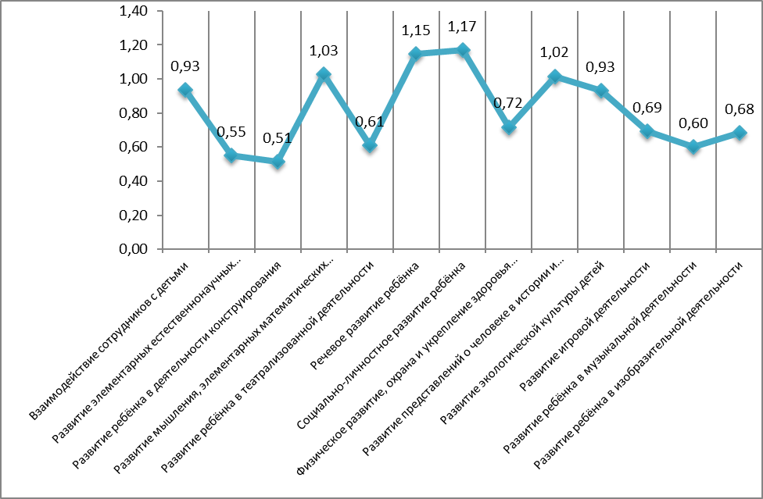

**Рисунок 1. Значения средних показателей качества реализации программных областей в ДОУ и ЦРОД (включая предметно-пространственную среду).**

На графике видно, что средние значения показателей по всем направлениям развития детей и по предметно-пространственной среде в ДОУ и ЦРОД, (крайняя левая колонка таблицы 9, содержащая значения показателей) не превышают 1,17. Учитывая, что значения всех показателей изменяются от 0 до 3-х, этот результат находится несколько ниже, чем середина заданного интервала (в нашем случае, середина находится в точке 1,5), т.е. ниже среднего. Сравнивая значения показателей качества по конкретным образовательным областям, конкретизирующим направления развития детей в ДОУ и ЦРОДах, можно заметить, что наиболее высокий показатель достигается в социально-личностном развитии ребенка (1,17), а наименьший – в конструировании (0,51). Показатель качества в речевом развитии детей очень близок к максимальному, он составляет 1,15. На средневысоком уровне находится качество развития математических представлений (1,03) и развитие представлений о человеке в истории и культуре (1,02). Анализ факторов, влияющих на такое распределение значений показателей, будет представлен ниже.

Напомним, что программные области были нами сформированы с целью конкретизации шести направлений развития детей дошкольного возраста, заданных Государственным стандартом дошкольного образования (см. раздел 2.1. настоящего Отчета). Для удобства восприятия мы повторим здесь список, отражающий соотношение указанных направлений развития детей и соответствующих программных областей:

***Направление: «Защита здоровья и физического развития»***

Раздел: Физическое развитие. Охрана и укрепление здоровья детей.

***Направление: «Социально-коммуникативное развитие ребенка»:***

Разделы:

Взаимодействие сотрудников с детьми

Развитие игровой деятельности

***Направление: «Развитие познавательной деятельности»:***

Разделы:

Развитие в деятельности конструирования

Развитие мышления, элементарных математических представлений

Развитие элементарных естественнонаучных представлений

Развитие экологической культуры детей

Развитие представлений о человеке в истории и культуре.

***Направление: «Развитие речи, общения и подготовка к грамоте »***

Раздел: Речевое развитие ребенка

***Направление: «Нравственное развитие ребенка»***

Раздел: Социально-личностное развитие ребенка

***Направление: «Художественно-эстетическое развитие»:***

Развитие ребенка в изобразительной деятельности

Развитие ребенка в музыкальной деятельности

Развитие ребенка в театрализованной деятельности

На рисунке 2 представлена целостная картина качества реализации Программы дошкольного образования в Таджикистане в соответствии с Государственным стандартом дошкольного образования – по шести направлениям развития детей, зафиксированным в стандарте.

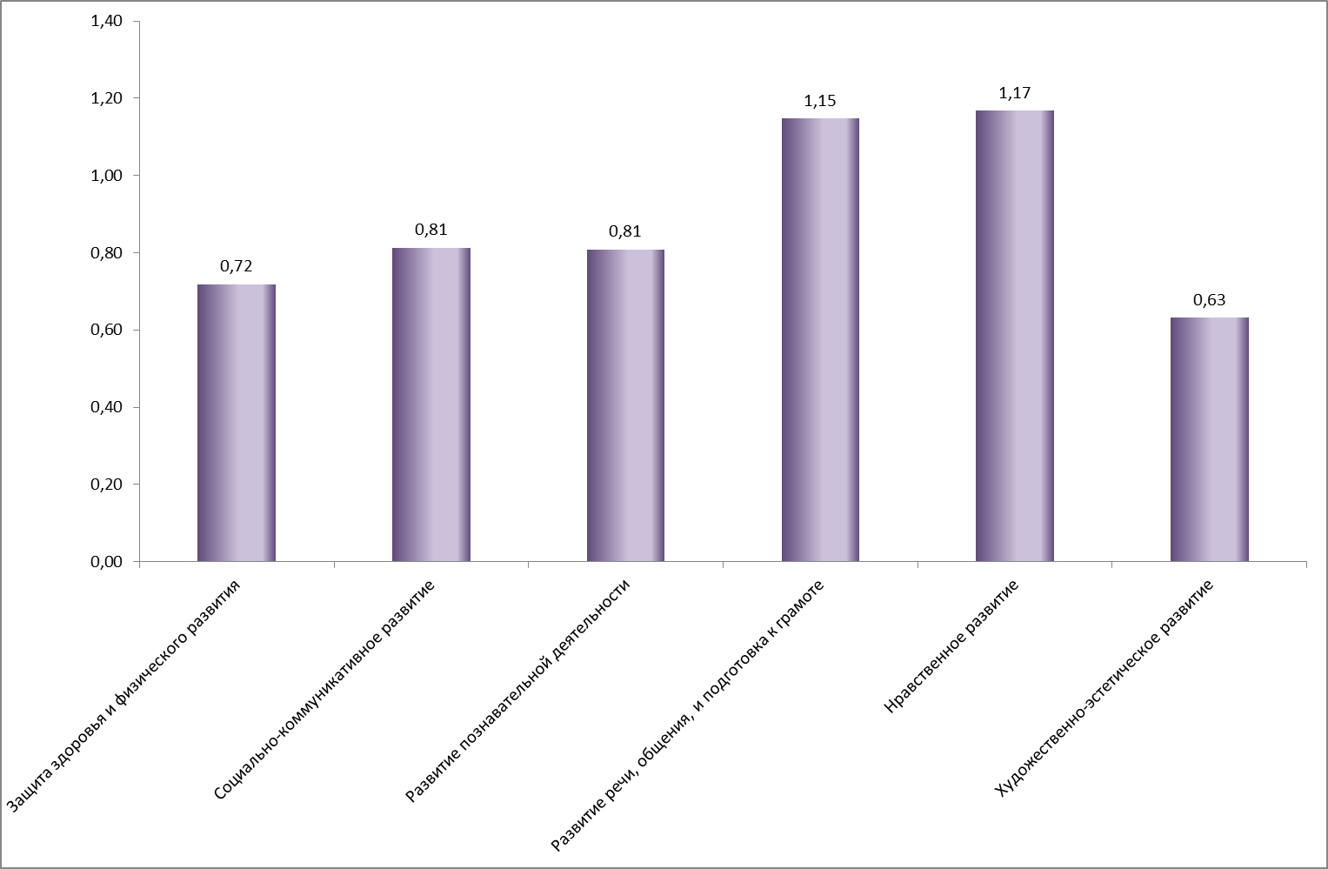

**Рисунок 2. Распределение средних показателей качества по направлениям развития детей в ДОУ и ЦРОД-ах**

Диаграмма показывает, что наиболее высокого показателя качества дошкольное образование в среднем достигает в сфере нравственного развития детей. Почти такой же показатель (1,15) получен по направлению «Развитие речи, общения, и подготовка к грамоте». Наименьшее среднее значение показателя качества относится к художественно-эстетическому развитию детей (0,63).

### Качество реализации Программы дошкольного образования в городских и сельских ДОУ и ЦРОД

Мы проанализировали качество реализации разных программных областей в зависимости от разных факторов, в первую очередь – в зависимости от того, где расположено дошкольное учреждение - в городе или в селе, и во-вторых, - в зависимости от его вида, т.е. от того, где осуществляется дошкольное образование – в ДОУ или в ЦРОД. Наше исследование показывает целостную картину различий в качестве дошкольного образования по этим двум факторам. На рисунке 3 показано соотношение качества реализации Программы дошкольного образования в городских и сельских ДОУ и ЦРОД (фактор «город – село»).

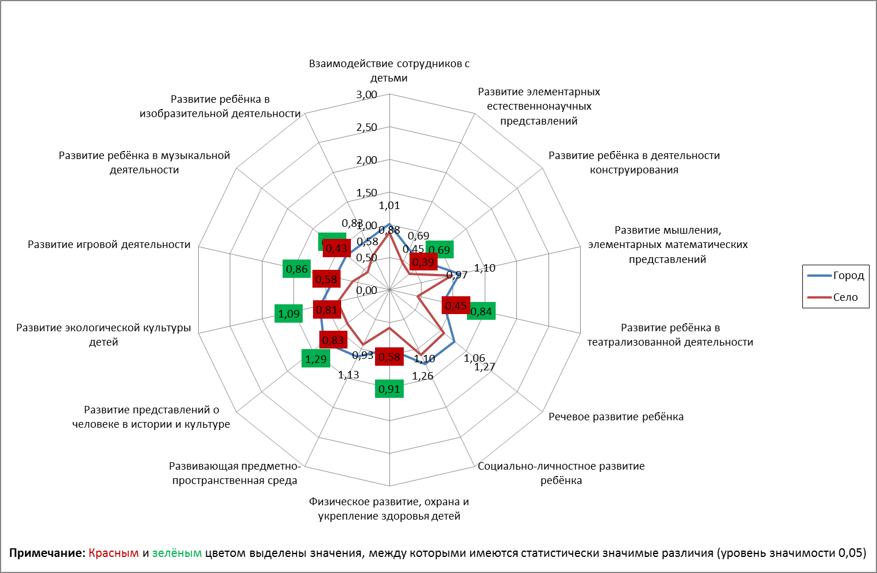

**Рисунок 3. Качество реализации дошкольной программы в городе и в селе (совокупно ДОУ и ЦРОД, средние значения по программным областям)**

Для удобства описания мы увеличили масштаб диаграммы (см. рис. 13)

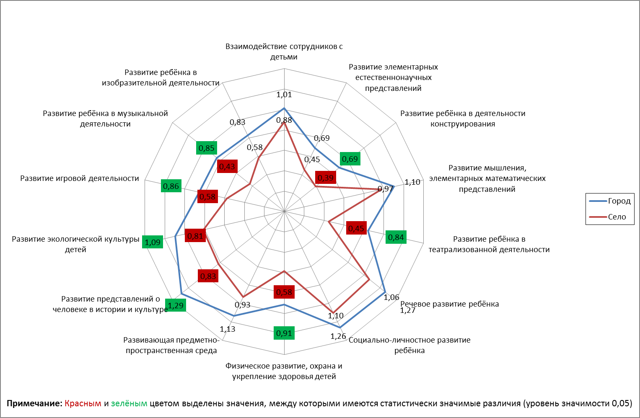

**Рис. 4. Качество реализации дошкольной программы в городе и в селе (совокупно ДОУ и ЦРОД, средние значения по программным областям). Увеличенный масштаб.**

Диаграмма наглядно демонстрирует разницу в качестве реализации Программы в городских и в сельских ДОУ и ЦРОД-ах. Легко видеть, что в сельских дошкольных организациях ни одна программная область не обладает более высокими показателями качества, чем в городских, а для семи программных областей из 14-ти различия в качестве образования детей являются значимыми – не в пользу сельских детских садов и ЦРОД-ов. Интересно отметить что основные «пики» и «провалы» кривых часто совпадают, т.е. общая конфигурация профиля более или менее одинакова и для городских, и для сельских ДОУ и ЦРОДов. Исключение составляют области «Развитие представлений о человеке в истории и культуре» и «Развитие ребенка в музыкальной деятельности».

Относительно последнего раздела Программы стоит заметить, что показатели, применявшиеся для данной программной области (см. Приложение 1), не оценивали наличие каких-либо специальных музыкальных инструментов, исходя из современного принципа, что развитие детей в той или иной деятельности может производиться, в том числе, при помощи подручных средств. Разумеется, какие-то инструменты желательны, но важным является взаимодействие детей со взрослыми, которые могут петь, танцевать вместе с детьми и тем самым обеспечивать любовь детей к музыке.

Следовательно, нельзя отнести эти различия только за счет более бедной предметно-пространственной среды в сельских дошкольных организациях. Мы видим на диаграмме, что различия в качестве среды в сельских и городских ДОУ и ЦРОД-ах хотя и существуют, но незначимы. Следовательно, можно предположить, что основной причиной может быть недостаток специальной работы педагогов в этом направлении в сельских детских садах и ЦРОД-ах. В Таблице 13 на примере развития ребенка музыкальной деятельности видно, какие конкретные показатели получили низкие оценки в сельских детских садах в области музыкального развития детей. Приобщение детей к музыкальной культуре, развитие у них музыкальных способностей и другие виды педагогической активности в создании условий для музыкального развития детей получили значимо более высокие оценки в городах, чем в сельской местности.

**Таблица 5. Показатели качества реализации области «Развитие ребенка в музыкальной деятельности» в городских и сельских дошкольных организациях.**





Из таблицы видно, что все имеющиеся показатели получили значимо более низкую оценку в сельских детских садах и центрах по сравнению с городскими. Мы видим, что основные смыслы индикаторов апеллируют к квалификации педагогов, в том числе, с точки зрения их информированности и общей культуры. На этом примере[20] очевидно, что задача повышения качества в данном случае может быть решена с помощью специальной работы не только по повышению квалификации педагогов, но, возможно, организации специального обучения специалистами в том или ином виде деятельности – в данном случае, специалистами-музыкантами. Совершенно очевидно, что педагоги в сельской местности испытывают дефицит общих знаний и представлений, а не только узко-профессиональных умений.

Второй фактор, который был нами специально проанализирован с точки зрения его влияния на общую картину качества дошкольного образования в РТ, был фактор, названный нами «ДОУ – ЦРОД». Это фактор отражал различия в качестве реализации программы дошкольного образования в дошкольных учреждениях и в центрах развития и обучения детей. На рисунке 5 показана общая картина качества дошкольного образования в Таджикистане в зависимости от того, где реализуется Программа – в ДОУ или в ЦРОД.

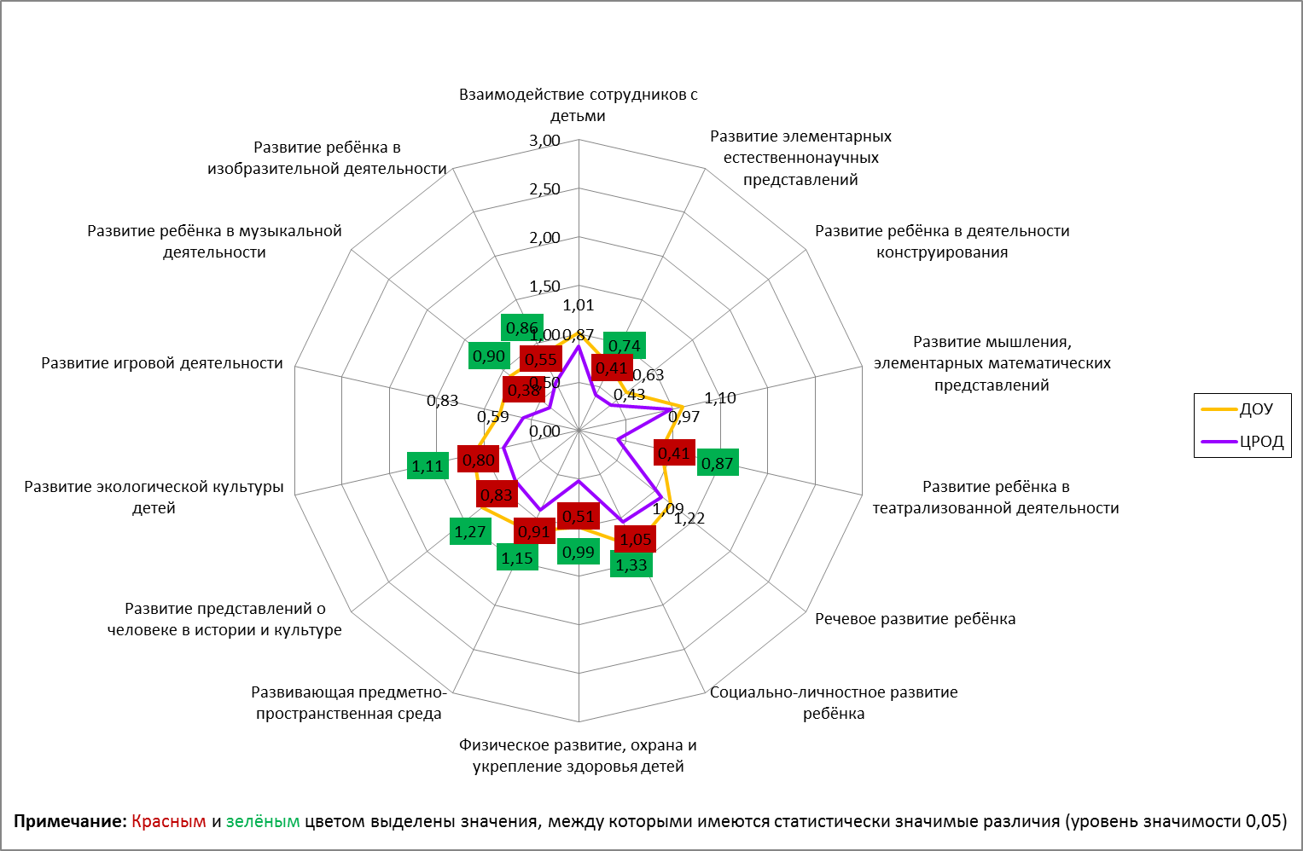

**Рисунок 5 . Качество реализации дошкольной программы в ДОУ или в ЦРОД (средние значения по программным областям)**

Аналогично, для удобства описания мы увеличили масштаб диаграммы, увеличенная диаграмма представлена на рисунке 6.

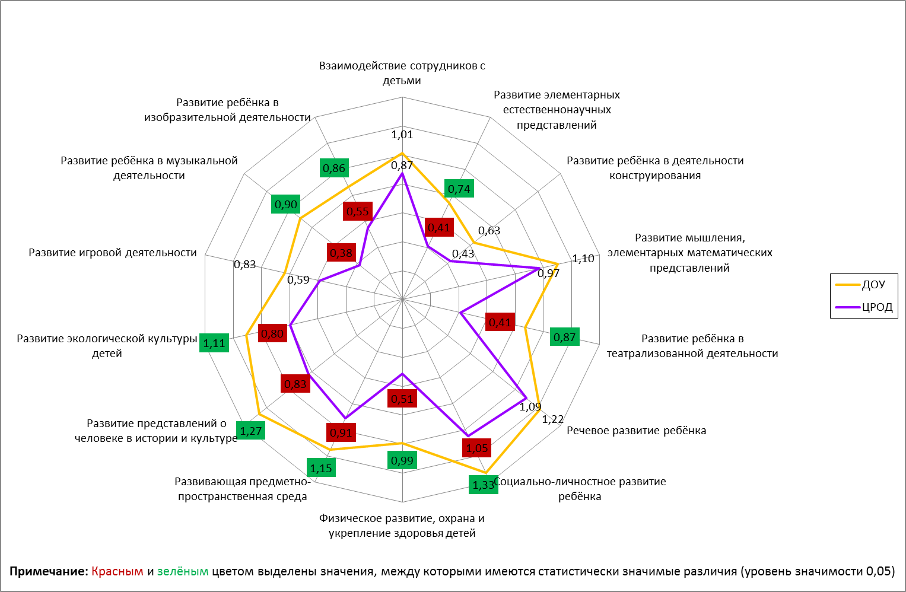

**Рисунок 6. Качество реализации дошкольной программы в ДОУ или в ЦРОД (средние значения по программным областям). Увеличенный масштаб.**

Легко видеть, что качество образования в ДОУ по всем параметрам выше, чем в ЦРОД-ах – независимо от того, расположены они в городе, или в селе. Значимых различий в качестве образования по программным областям даже больше чем для фактора «город – село», а именно – 9 из 14-ти. Это значит, что по 9 программным областям в ЦРОД качество образования существенно хуже, чем в ДОО. По остальным областям оно также отстает, хотя и не так сильно.

Важно отметить, что, поскольку ЦРОДы ставят перед собой несколько другие задачи, чем ДОУ, а именно, задачу подготовки детей к школе, то исходя из общих соображений, качество некоторых программных областей ожидаемо должно было быть ниже, чем в ДОУ. Как уже отмечалось, ЦРОДы, согласно нормативным документам, должны работать по программе, которая отличается от программы «Рангикамон» и которая была специально подготовлена для Центров развития и обучения детей. В то же время, эта специальная программа не ограничивается обучением детей чтению, письму и счету, а предполагает целостное развитие в соответствии со стандартом дошкольного образования, возможно по несколько сокращенной программе. Тем не менее, в ходе исследования было отмечено, что лишь немногие ЦРОД пользуются этой программой и предпочитают либо проводить уроки по программе первого класса начальной школы, либо, гораздо реже, опираться на программу «Рангикамон».

Обращаясь к содержательному анализу выявленных сходств и различий, можно заметить, как и в предыдущем случае, общую конфигурация кривых для обоих видов дошкольных организаций с теми же оговорками: в области музыкального развития детей и в области представлений детей о человеке в истории и культуре. И то, и другое направление образуют «пики» в кривой ДОУ и «провалы» в ЦРОД. Различия, как уже было упомянуто, наблюдаются по всем оставшимся программным областям, причем, в данном случае – значимо различается и предметно-пространственная среда[21]. Это означает, что среда развития и обучения детей, которая не набирает высоких баллов и в ДОУ, в ЦРОД-ах значимо беднее и не способствует детскому развитию.

Обращают на себя внимание три основных «пика», сходно выдающиеся и для ДОУ, и для ЦРОД: это социально-личностное развитие ребенка (вспомним преобладание направления «Нравственное развитие» по общим категориям), развитие мышления и математических представлений, а также развитие речи. Две последние области ожидаемо оказались несколько лучше в ЦРОД-ах, чем остальные, поскольку они имеют традиционно более тесную связь со школой. В то же время, рассуждая в той же логике, можно отметить «провалы» в ЦРОД также в достаточно традиционно «школьных» областях, таких, как естественно-научные представления и конструирование. Очевидно при этом, что такого рода «традиционные» представления не отражают современные данные относительно закономерностей развития детей дошкольного возраста. Школьная готовность (см. наш анализ международной практики оценивания в дошкольном образовании) появляется не в связи с натаскиванием детей на определенные навыки и умения, а в связи с обеспечением общего развития, которое позволяет ребенку самому открывать мир при помощи педагогов. Это общее развитие предполагает развитие ребенка во всех областях, с поправкой на его индивидуальные склонности. Картина, которую мы обнаружили в реализации Программы в ЦРОД, скорее свидетельствует о натаскивании детей на навыки чтения, письма и, видимо, счета. Причем, даже эти навыки лучше развиваются в ДОУ, чем в ЦРОД.

### Анализ влияния разных источников финансирования, на качество реализации программы дошкольного образования.

Среди разных источников, из которых ДОУ и ЦРОД-ы получают финансовую поддержку, нами было выделено три. Основную массу организаций финансирует государство (муниципалитеты), соответственно, именно такие организации составляли основную долю в выборке - 55 организаций (в соответствии с долей их представленности в генеральной совокупности). Вторым источников финансовой поддержки в Таджикистане являются международные организации («доноры»). Мы выделили три международные организации, оказывающие финансовую помощь непосредственно организациям: Фонд Ага Хана, Институт «Открытое общество» (ИОО), ЮНИСЕФ. Дошкольные организации, получающие их поддержку, занимают второе место по доле в генеральной совокупности, их доля в выборке 27 организаций. И наконец, в республике есть небольшое количество ведомственных и частных учреждений. В соответствии с их представленностью в структуре генеральной совокупности, они оказались на третьем, последнем месте по количеству дошкольных организаций в выборке исследования (5 организаций).

Известно, что в Республике Таджикистан ведется заметная работа по дополнительной и основной финансовой поддержке ДОУ и особенно ЦРОД. Важно оценить масштаб вклада доноров в качественное дошкольное образование, а также особенности реализации программ в ведомственных и частных ДОУ и ЦРОД. В этом разделе приведены результаты анализа качества Программы дошкольного образования в ДОУ и ЦРОД-ах, финансируемых государством, донорами и ведомствами или на частной основе. На рисунке 7 представлены результаты такого анализа.

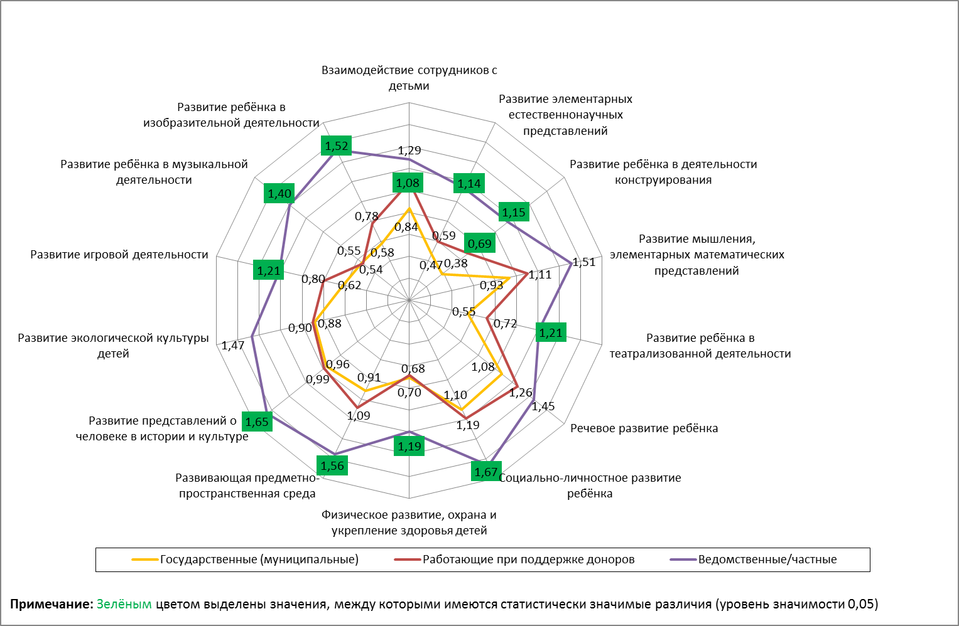

Рис. 7. **Качество реализации дошкольной программы в ДОУ и в ЦРОД, финансируемых государством, донорами и в частных/ведомственных (средние значения по программным областям).**

Картина, представленная на диаграмме, показывает довольно явное соотношение между тремя поддерживающими инстанциями. Легко видеть, что государственные дошкольные организации (желтая линия на диаграмме) занимают наименьшую площадь внутри «паутины», что в общем виде свидетельствует о более низком качестве дошкольного образования в этих организациях. Важно заметить, что в число государственных в этой группировке мы включили также и ДОУ и ЦРОД, поддерживаемые донорами, но одновременно получающие государственное финансирование. Эти же организации включены нами и в число организаций, поддерживаемых донорами, т.е. факт двойного финансирования был учтен нами в двух группах.

Дошкольные организации, финансируемые международными донорами (красная линия на диаграмме), показывают несколько лучшую картину качества, которая, однако, кое-где практически совпадает с уровнем государственных (муниципальных) ДОУ и ЦРОД. Тем не менее, на диаграмме нет ни одного показателя качества реализации Программы в дошкольных организациях, поддерживаемых донорами, который был бы ниже, чем в государственных организациях. Это свидетельствует об эффективности донорских инвестиций в систему дошкольного образования РТ. При этом важно заметить, что мы обнаружили всего 2 значимых различия между качеством образования в государственных дошкольных организациях и в организациях, поддержанных донорами: в области взаимодействия сотрудников с детьми и в области конструирования. Остальные показатели отличаются незначимо. Это обстоятельство побудило нас провести дополнительный анализ влияния донорской поддержки дошкольных организаций, разделив между собой ДОУ и ЦРОД и проанализировав влияние отдельно по каждой группе. Результаты представлены ниже.

Что касается качества реализации Программы, обеспечиваемого ведомственными или частными ДОУ и ЦРОД, то здесь картина гораздо более определенная. Эти детские сады и ЦРОД-ы по 10 показателям из 14 значимо в лучшую сторону отличаются по качеству предоставляемых услуг от государственных организаций и частично – от поддержанных донорами. Остальные показатели также выглядят лучше, чем у двух других типов организаций, хотя и незначимо. Необходимо отметить, что эти организации попали в выборку в количестве всего 5 (пропорционально их доле в генеральной совокупности); тем не менее, их влияние оказалось вполне заметным, несмотря на столь малую выборку, что свидетельствует о высокой эффективности такого влияния.

Важно напомнить, что мы анализируем относительные показатели качества дошкольного образования; наш анализ направлен скорее на определение возможных факторов повышения качества, чем на диагностику его наличного уровня. Тем не менее, стоит помнить, что оценка качества дошкольного образования и в ведомственных/частных ДОУ и ЦРОД не выходит за пределы оценки 1,67, что выше, чем у сравниваемых с ними дошкольных организаций, но существенно ниже, чем максимально возможная оценка 3.

Обращает на себя внимание значение показателя «Образовательная среда»: у ведомственных и частных садов и ЦРОД он значимо отличается от двух других категорий садов и ЦРОД, однако не этот показатель принимает наибольшее значение, уступив первое и второе места развитию представлений о человеке в истории и культуре и социально-личностному развитию детей. Этот факт можно интерпретировать как свидетельствующий об относительно высоком уровне образовательного процесса в этих ДОУ и ЦРОД-ах, когда управляющие лица в ДОУ и ЦРОД не ограничиваются средой, но инвестируют и в качество процесса. Обычно это бывает в ситуациях серьезного инвестирования в профессионализм педагогов[22]. Если этот факт подтвердится при исследовании кадрового потенциала данных организаций, это будет означать, что с высокой вероятностью мы столкнулись с рациональной стратегией дошкольного образования у инвесторов, в связи с чем эту форму дошкольного образования при прочих равных можно рассматривать в качестве дополнительного ресурса повышения качества дошкольного образования в Республике Таджикистан.

### 1.3. Оценка влияния факторов «город-село», количества групп в ДОУ и инвестиций международных доноров на качество реализации Программы в ДОУ.

В этом разделе речь идет об оценке влияния всех перечисленных факторов на качество реализации программы только в ДОУ – отдельно от ЦРОД. В таблице 14 представлены результаты анализа влияния этих факторов на качество реализации Программы дошкольного образования в ДОУ, расположенных в Таджикистане.



**Таблица 6. Анализ качества реализации Программы дошкольного образования в ДОУ.**

Прежде всего, из таблицы видно, что не обнаруживается значимых различий между качеством дошкольного образования в городских и сельских ДОУ. Эта информация относится ко всем ДОУ, включенным в выборку, независимо от типа финансирования или от других факторов. Даже качество предметно-пространственной среды развития детей также не значимо отличается в лучшую сторону в городе по сравнению с сельскими детскими садами. Сопоставляя эти результаты с результатами, полученными для общей совокупности городских и сельских детских садов и ЦРОД (см. раздел 1.1. Главы «Анализ данных»), можно сделать вывод, что такая большая разница между городскими и сельскими организациями получена за счет ЦРОД, т.е. именно они влияют на картину различий. Эта предположение будет проверено ниже, при анализе качества реализации программы в ЦРОД-ах.

Также не обнаруживается разница в качестве реализации программы в многогрупповых (5 и более групп) и в малогрупповых ДОУ. Этот результат не вполне понятен в простой логике: с точки зрения качества малогрупповые ДОУ должны иметь преимущество. Однако это преимущество может быть полностью нивелировано большим количеством детей в группе, большим количеством детей разных возрастов в одной группе, технологиям взаимодействия с которыми педагог не обучен, а также недостатком кадров и другими дополнительными обстоятельствами. Эту ситуацию мы сможем проверить при анализе кадрового обеспечения образовательного процесса в ДОУ. Заметим, однако, что качество предметно-пространственной развивающей среды незначимо отличается в пользу многогрупповых ДОУ. Это свидетельствует о возможном преобладании сельских ДОУ среди малогрупповых (см. результаты анализа по фактору «город – село»).

Как было отмечено выше, мы также провели дополнительный анализ эффективности инвестирования международными донорами в систему образования Таджикистана, проанализировав отдельно ситуацию, связанную с инвестированием в ДОУ, и отдельно – с эффективность инвестирования в ЦРОД. В таблице представлены результаты анализа, позволяющие судить о влиянии доноров на качество реализации Программы отдельно в ДОУ.

В таблице для сравнения влияния представлены разные виды группировок садов, финансируемых донорами:

* + - 1. Колонка таблицы «Источник финансирования»: государственные (муниципальные) сады, в том числе, с донорской поддержкой; сады, поддерживаемые донорами, в том числе, государственные; ведомственные/частные детские сады;
      2. Колонка «Источник финансирования 2»: государственные детские сады, в том числе, с донорской поддержкой; «донорские» сады без государственного финансирования; ведомственные частные сады;
      3. Колонка «Источник финансирования 3»: государственные детские сады без донорской поддержки; «донорские» сады, в том числе, с государственной поддержкой.

В нашу задачу входило обнаружить размеры влияния международных доноров в любом из перечисленных сочетаний. Из таблицы видно, что значимое влияние на качество реализации Программы в ДОУ оказывает только ведомственное (частное) инвестирование. Это значит, что только ведомственные или частные сады значимо (или суб-значимо) отличаются по качеству реализации программных областей от государственных и «донорских» садов.

Анализируя представленные результаты, можно заметить, что в нашу выборку попал только один детский сад, который финансируется донорами без государственной поддержки. Это означает, что, как правило, донорская поддержка сочетается с государственным финансированием, т.е. международные доноры в основном финансируют государственные детские сады. Размер выборки в двух случаях из трех оказывается слишком малым для прослеживания влияния, следовательно, требование сохранения репрезентативности выборки позволяет нам сравнивать результаты только в рамках первой группировки (колонка таблица «Источник финансирования»). Тем не менее, мы приводим и остальные результаты, которые также показывают отсутствие влияния со стороны международных доноров на качество реализации Программы в детских садах (ДОУ). В то же время, если обратить внимание на значения показателей в первой группировке, возникает предположение, что на большей выборке это влияние могло бы проявиться для ДОУ[23].

### Анализ качества реализации Программы дошкольного образования в ЦРОД (фактор «Источник финансирования»)

Анализ качества реализации программных областей в ЦРОД, финансируемых международными организациями-донорами, основан на анализе ситуации в 48 ЦРОД в случае группировки «Источник финансирования 1» и 42 ЦРОД при группировке по принципу «Источник финансирования 2» (см. раздел 1.3. настоящего Отчета).

На рисунке 8 представлены результаты анализа качества реализации Программы дошкольного образования в ЦРОД-ах, поддерживаемых международными донорами в сравнении с государственными ЦРОД.

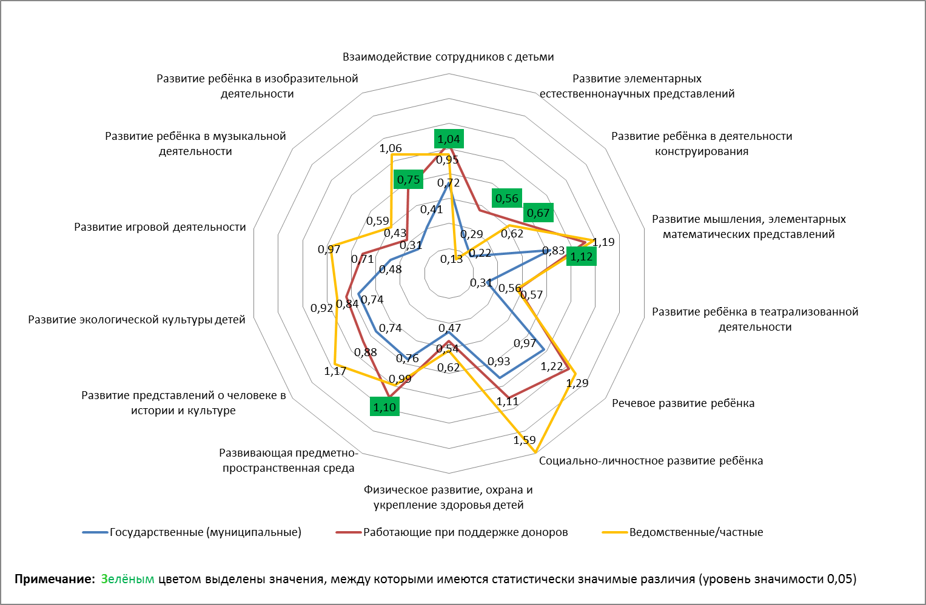

**Рисунок 8. Анализ влияния разных источников финансирования на качество реализации программных областей в ЦРОД (Источник финансирования 1)**

На диаграмме хорошо видна разница в качестве работы по реализации Программы дошкольного образования в ЦРОД, имеющих поддержку доноров (красная линия на диаграмме), по сравнению с государственными (муниципальными) ЦРОД (синяя линия)[24]. Мы видим, что влияние международных организаций, оказывающих донорскую помощь дошкольным организациям РТ, становится очевидным в ЦРОД-ах, в отличие от ДОУ. По 6-ти параметрам это влияние в сторону повышения качества реализации Программы оказалось значимым, по всем остальным программным областям качество работы в ЦРОД с донорской поддержкой превышает качество работы государственных ЦРОД, хотя и незначимо.

Этот результат представляется очевидным, если учесть, что инвестирование международных организаций в ЦРОД существенно превышает по объему охваченных организаций инвестирование в ДОУ (см. структуру генеральной совокупности дошкольных организаций, раздел 1 настоящего отчета). [25]

На рисунке 9 мы представляем результаты нашего анализа по второму типу группировки ЦРОД с точки зрения качества реализации Программы.

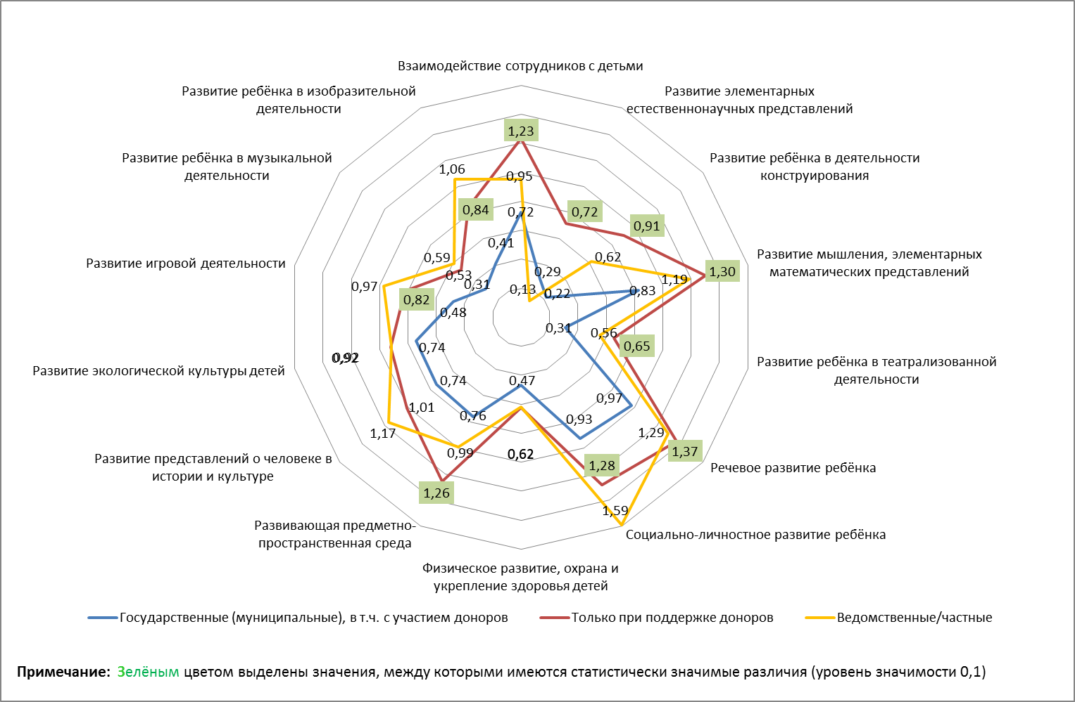

**Рис. 9. Анализ влияния разных источников финансирования на качество реализации программных областей в ЦРОД (Источник финансирования 2)**

На диаграмме видны 10 программных областей, качество реализации которых в ЦРОД, поддерживаемых донорами, суб-значимо (на уровне значимости 0,1) превышает качество в государственных ЦРОД. Таким образом, при таком типе анализа мы наблюдаем большее влияние организаций- доноров на качество дошкольного образования в ЦРОД-ах. Важно заметить, что, согласно собранной нами информации, международные организации инвестируют не только в предметно-пространственную среду, но прежде всего, в специальные тренинги педагогов, работающих в поддерживаемых ими организациях. Более точная информация представлена в разделе, посвященному анализу кадрового обеспечения образовательного процесса в дошкольных организациях.

## Анализ качества материально-технических условий в дошкольных образовательных организациях (ДОУ и ЦРОД).

## 

Эта сфера обеспечения качества дошкольного образования играет большую роль в системе дошкольного образования Таджикистана. Как уже упоминалось, в Республике Таджикистан существует дефицит ресурсов, в том числе, материальных. На основании наблюдений в ходе ознакомительных визитов в дошкольные организации разных видов, была разработана специальная форма оценивания структуры и уровня качества в этой области. При этом были выделены следующие основные области, в которых такая оценка должна быть проведена (см. Форму оценивания качества дошкольного образования по материально-техническим условиям):

* + - 1. Электроснабжение
      2. Отопление
      3. Горячая/холодная вода
      4. Канализация

На рисунке 10 представлены диаграммы, представляющие результаты анализа качества электроснабжения в Республике Таджикистан (сравниваются городские и сельские дошкольные организации).

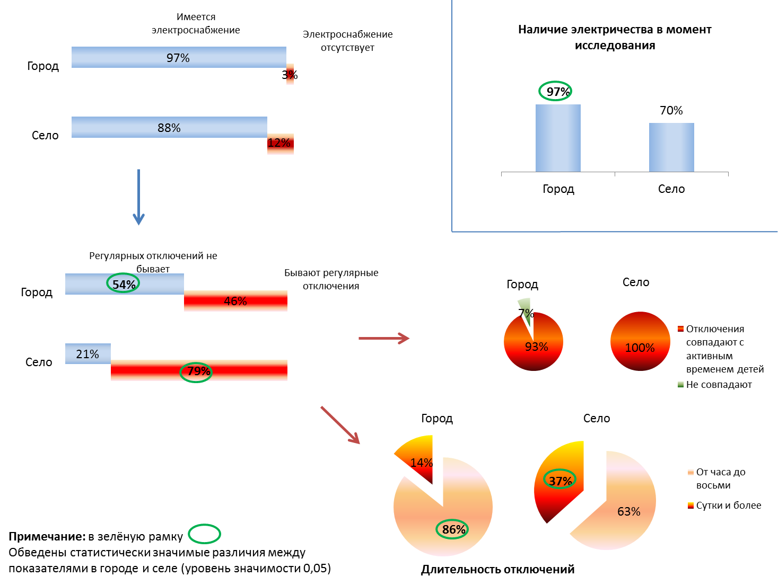

**Рис. 10. Сравнительный анализ качества электроснабжения в городских и сельских ДОУ и ЦРОД.**

Диаграммы демонстрируют существенные различия между городскими и сельскими ДОУ и ЦРОД - даже на фоне неблагополучия в городских организациях, ситуация в селе еще более серьезная. Так, в момент исследования в городских организациях электричество было в 97% случаев, в то время как в сельских – всего в 70%. В 12 %сельских детских садов и центров электричество отсутствует в принципе. Даже в тех детских садах и центрах, в которые проведено электричество, в городе регулярные отключения происходят в 46% детских садов и центров, в то время как в селах – в 79% организаций. При этом отключение электричества происходит днем, т.е. в то время, когда дети присутствуют в садах и центрах, во время детской активности. Если в городе это происходит в 93% случаев, в 7% это случается ночью или поздно вечером, когда детей нет в саду или центре, то в селах отключения совпадают с временем детской активности в 100% случаев, т.е. всегда. Обращает на себя внимание различие в длительности отключений электричества: в городе это в основном происходит в промежутке от 1 часа до 8 часов (что также немало), однако в селе отключения могут продолжаться сутки и более (в 37 % случаев, различия значимые).

Также ситуация с электроснабжением была проанализирована с точки зрения различий между ДОУ и ЦРОД. На рис. 11 представлены результаты этого анализа.

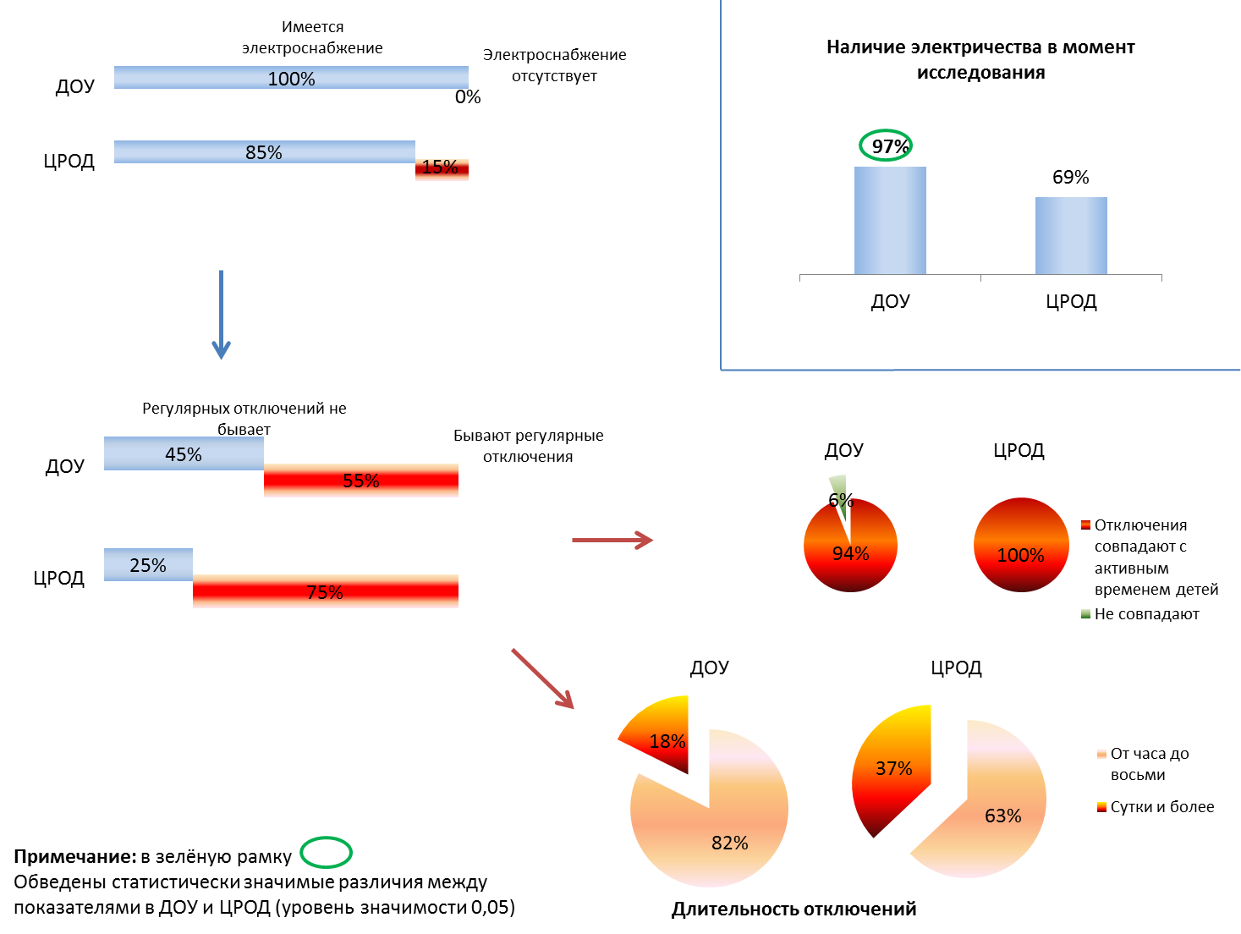

**Рис 11. Сравнительный анализ качества электроснабжения в ДОУ и ЦРОД (независимо от расположения).**

Легко видеть, что ситуация с электроснабжением в ДОУ существенно лучше, чем в ЦРОД, в которых в 31% случаев электричества не было в момент исследования (в ДОУ в момент исследования электричество отсутствовало в 3% случаев). В 15 % ЦРОД-ов электричество не проведено в принципе, в то время как мы не обнаружили ни одного такого ДОУ. Регулярные отключения бывают везде, но если в ДОУ они бывают в 55% случаев, то в ЦРОД вероятность таких отключений повышается до 75%. Отключения совпадают с активным временем детей в 100% ЦРОД-ов и могут длиться сутки и более в 37% случаев, т.е. вероятность такой ситуации составляет более трети, в то время как в ДОУ такое случается в 18% случаев.

Диаграммы, представленные на рисунке 12, показывают различия, которые существуют в городских и сельских детских садах и центрах развития с отоплением, снабжением горячей и холодной водой, а также с канализацией.

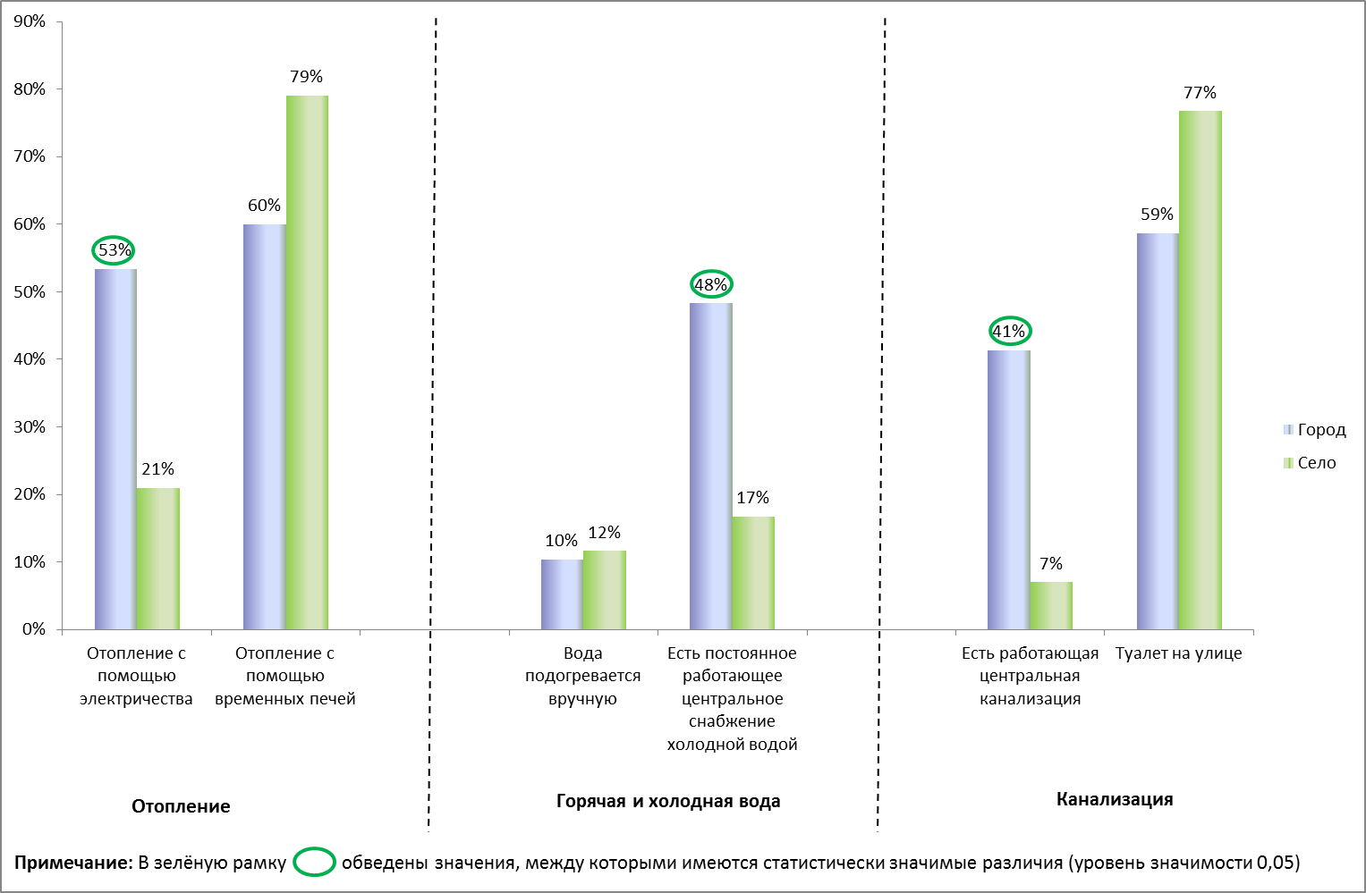

**Рис. 12. Отопление, горячее и холодное водоснабжение, канализация в городских и сельских детских садах и центрах развития и обучения детей.**

Центральное отопление, как следует из диаграмм, отсутствует и в детских садах, и в центрах. Однако в городских дошкольных организациях существует возможность отапливать помещения с помощью электричества в 53 % случаев, в то время как в сельских это происходит только в 21 % садов и центров (значимое различие). И в городе, и в селе есть временные печи, они есть даже в тех организациях, где есть электрические обогреватели, поскольку, как мы видели, часто бывают отключения электричества , причем в основном, в зимний период, когда необходимо отапливать помещение детского сада и центра. Однако в селе в основном отапливают именно с помощью временных печей, которые довольно часто топятся топливом, дающим дым и копоть (79% случаев против 60% в городе).

В 48% городских садов и центров есть постоянное центральное водоснабжение холодной водой - против 17 % в селе (значимое различие). В селе есть центральная работающая канализация только в 7 % детских садов и ЦРОД, в городе – в 41% (значимое различие). И в городе, и в селе наиболее распространена канализация в виде уличного сельского туалета (в 59% городских садов и центров и в 77% сельских). Пользование уличным туалетом при наличии центральной канализации в городских учреждениях объясняется обычно отсутствием воды и (или) электричества.

Был проведен сравнительный анализ по тем же параметрам между ДОУ и ЦРОД 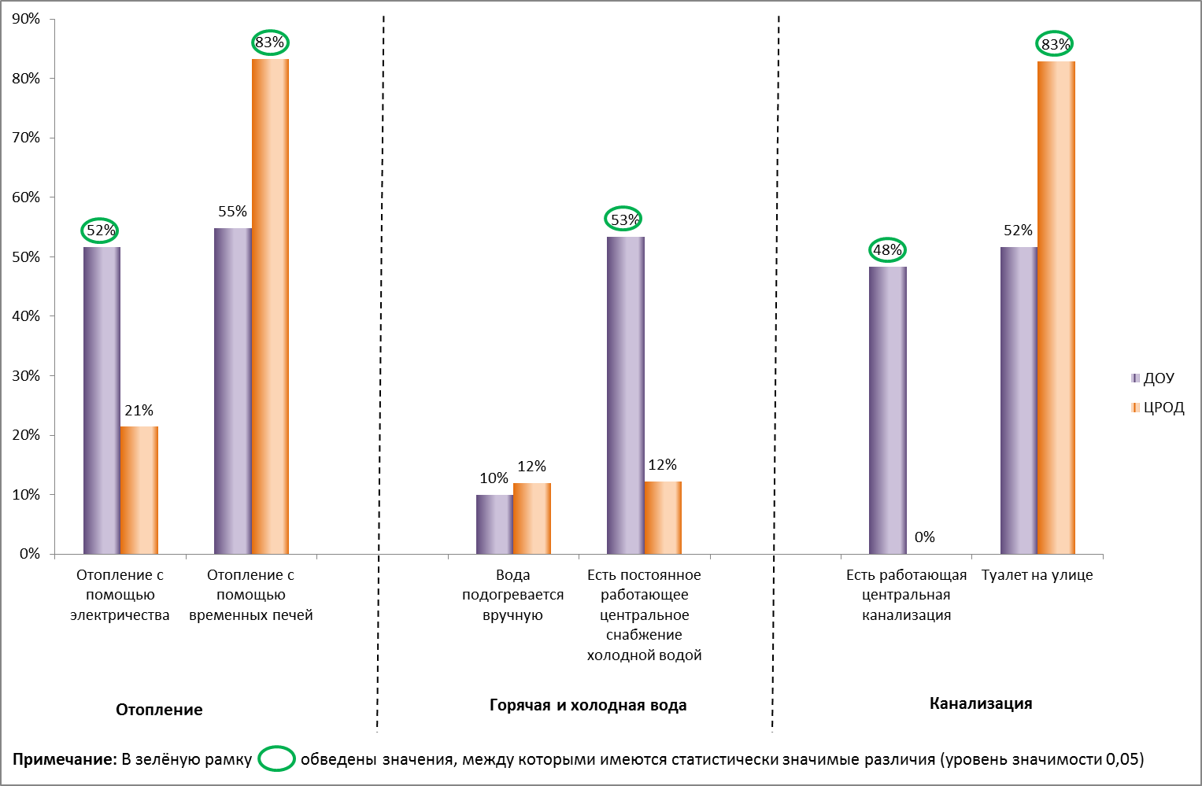

Рис 13. **Отопление, горячее и холодное водоснабжение, канализация в детских садах и центрах развития и обучения детей независимо от их расположения.**

независимо от их расположения. На рисунке 13 показаны результаты этого анализа.

Диаграммы показывают, что так же, как и с электроснабжением, мы имеем в ЦРОД-ах существенно худшую ситуацию с отоплением, водоснабжением и канализацией по сравнению с ДОУ. С помощью электричества может отапливаться только 21% ЦРОД, 83 % центров отапливаются с помощью временных печей. В ДОУ ситуация чуть лучше: 52% - отопление с помощью электричества, 55% - временные печи. Разница в центральном холодном водоснабжении очень большая: в 53% ДОУ есть работающее центральное холодное водоснабжение, такая система есть только в 12% ЦРОД. Центральной канализации нет ни в одном ЦРОД, в 48 % ДОУ она имеется. В 83% ЦРОД-ов дети и взрослые пользуются туалетами на улице, в ДОУ – в 52%.

Мы поставили задачу оценить, насколько материально-технические условия в детских садах и центрах (за исключением электричества, поскольку локальное обеспечение электроэнергией представляется слишком громоздким проектом для публичной организации) может зависеть от источника финансирования. Другими словами, перед нами стоял вопрос: удается ли международным донорам и ведомственным /частным садам и центрам повлиять на качество материально-технических условий по сравнению с государственными детскими садами и центрами? На рисунке 14 представлены результаты такого анализа.

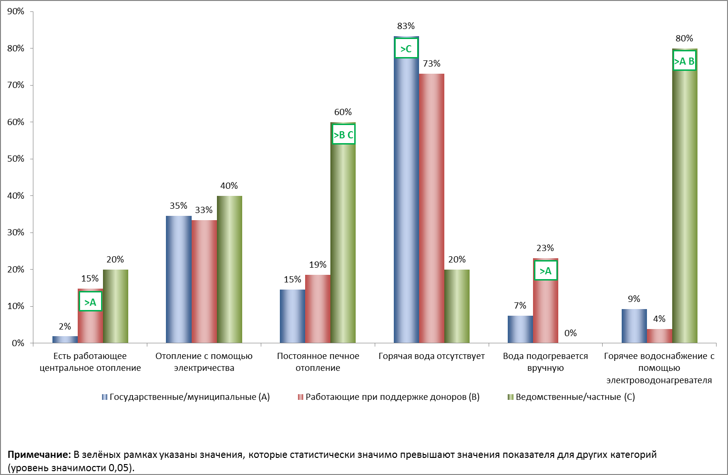

Рис.14. **Отопление, горячее и холодное водоснабжение, канализация в детских садах и центрах развития и обучения детей в зависимости от источника финансирования.**

Легко видеть, что по некоторым параметрам обнаруживается влияние альтернативных государственным источников финансирования на качество материально-технических условий в детских садах и центрах. Так 15% в ДОУ и ЦРОД, поддерживаемых донорами, есть работающее центральное отопление (значимое различие с государственными ДОУ и ЦРОД). Как мы и предполагали, в электроснабжении таких различий не наблюдается, в том числе, и со стороны ведомственных/частных ДОУ и ЦРОД. В 60% ведомственных и частных детских садах и центрах есть постоянное печное отопление, которое гораздо экологичнее временного (значимое различие с государственными и донорскими организациями). Так легко видеть, что в 80% частных/ведомственных садов и центров есть электроводонагреватели, которые при наличии электричества решают проблему горячей воды (значимое различие как с государственными, так и с донорскими организациями). В 83% государственных садов и в 73 % садов и центров, поддерживаемых донорами, горячая вода отсутствует.

Таким образом, мы обнаружили, что

* в сфере материально-технических условий в учреждениях дошкольного образования в РТ наблюдается ситуация довольно низкого качества,
* существуют значимые различия в материально-технических условиях между городскими и сельскими учреждениями (в пользу городских), а также между ДОУ и ЦРОД (в пользу ДОУ)
* существует влияние международных доноров и ведомственных/частных инвесторов на качество материально-технических условий (кроме центрального электроснабжения).

## Качество кадрового обеспечения образовательного процесса в ДОУ и ЦРОД

В данном разделе приведены результаты анализа данных исследования кадрового обеспечения образовательного процесса в ДОО и ЦРОД, распределенных согласно структуре репрезентативной выборки. Характеристики анализа представлены в форме оценки кадрового обеспечения образовательного процесса. Они составляют:

* Наполняемость групп (в том числе, в зависимости от возраста детей и от площади групповой комнаты);
* Наличие помощников воспитателя;
* Повышение квалификации педагогами ДОУ и ЦРОД;
* Уровень образования педагогов, работающих в ДОУ и ЦРОД.

На рисунке 15 представлены результаты анализа наполняемости групп в ДОУ и ЦРОД (совокупно и в сравнении между городом и селом).

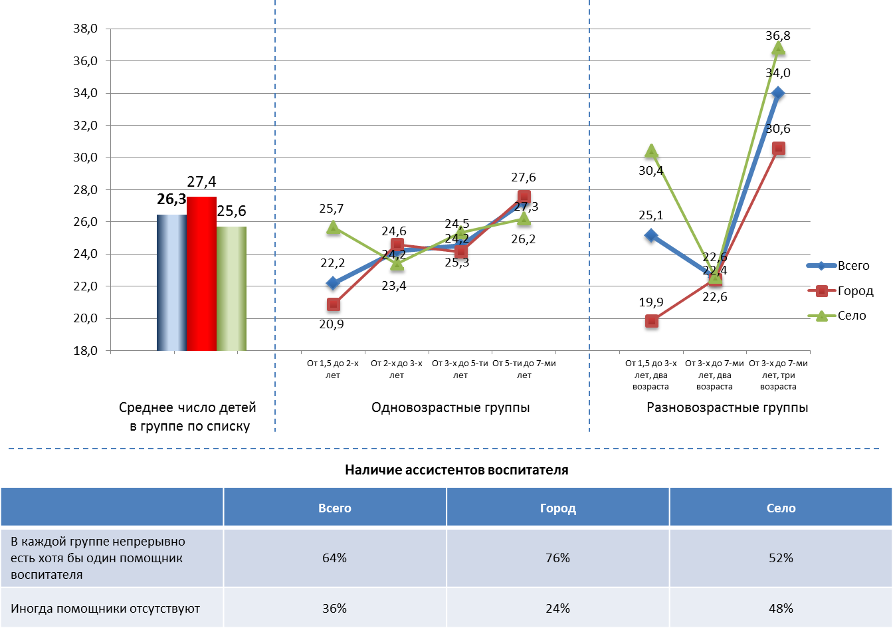

**Рис 15. Анализ наполняемости групп в зависимости от возраста детей в городских и сельских ДОУ и ЦРОД**

На диаграммах представлена информация относительно наполняемости групп – данные по всей выборке, а также отдельно по сельским и городским ДОУ и ЦРОД. Можно видеть, что среднее число детей в группах ДОУ и ЦРОД вместе не различается в зависимости от того, где находится учреждение – в городе или в селе и составляет в среднем 26,3. Мы видим, что средняя наполняемость групп в селе довольно сильно расходится с городскими группами и составляет 25,7 против 20,9 для детей в возрасте от 1 о 2-х лет. Такая наполняемость довольно сильно противоречит принятым международным нормам для детей этого возраста, которые, конечно варьируют от страны к стране, однако обычно не превышают 16-17 детей в группе, причем более безопасными и комфортными для ребенка этого возраста считается число 6-8 детей в группе.

Также обращает на себя внимание сильные различия в наполняемости разновозрастных групп с тремя разными возрастами детей от 1,5 до 2-х лет. Эти нормы (19,9 в городе и 30,4 в селе) также вызывают серьезную тревогу, поскольку сильно затрудняют образовательный процесс и не соответствуют нормам безопасности пребывания детей в группе. Конечно, в особенно сильной степени это относится к сельским детским садам и центрам. Очевидно, что в таких группах необходимо, во-первых, присутствие дополнительных взрослых и, во-вторых, обучение педагогов специальным техникам и методикам работы с большими группами детей.[26] Также обращает на себя внимание наполняемость разновозрастных групп в городе и селе, включающих три возраста в диапазоне от 3-х до 7 лет. Они чрезвычайно высоки (от 30 до 36 детей в группе), особенно это касается сельских групп детей.

В таблице приведены сведения относительно второго педагога (помощника) в городских и сельских группах, причем наиболее сложная ситуация возникает с помощниками воспитателей в сельской местности, поскольку почти в половине групп (48%) помощники отсутствуют.

Мы проанализировали кадровое обеспечение в городских и сельских группах только ДОУ (результаты представлены на рис 16). Наполняемость групп в ЦРОД обычно не вызывает такого беспокойства, поскольку обычно речь идет об одной группе в школьном классе.

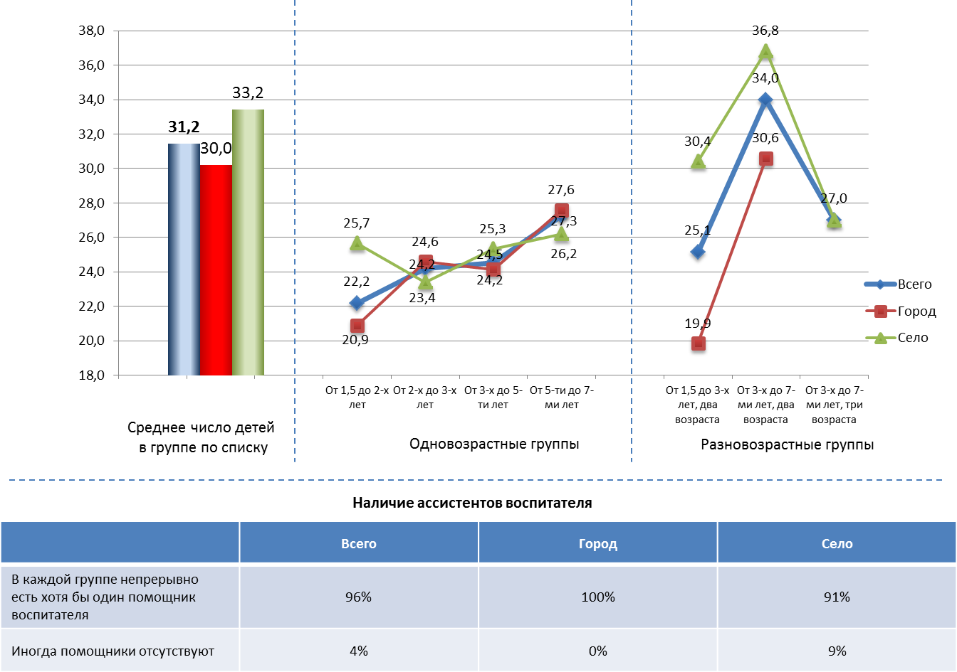

**Рис. 16. Наполняемость групп в зависимости от возраста детей в городских и сельских ДОУ.**

Мы видим подтверждение тем опасениям, которые появились у нас при анализе совокупной наполняемости в ДОУ и ЦРОД в городе и в селе. Очевидно, что средняя наполняемость групп слишком высока вне зависимости от того, находится ДОУ в городе или в селе, однако в селе мы видим очень большие группы для совсем маленьких детей (от 1,5 до 2-х лет) и особенно – в разновозрастных группах. Наличие разновозрастных групп, особенно в сельских детских садах, вполне понятно, однако в этих случаях необходимо сокращать пропорцию «количество детей на одного педагога» путем добавления педагогов в группу, а также проводить специальное обучение по работе с разновозрастными группами.

Также весьма важным в этом случае является показатель, оценивающий площадь помещения, в котором находится группа детей. В современном дошкольном образовании все более принятым становится открытие пространства для детей, т.е. организация общего большого пространства, где дети могут безопасно двигаться, заниматься и развиваться. Образовательная среда в детских садах и ЦРОДах в Республике Таджикистан скорее организована по традиционному, групповому принципу, что еще повышает важность информации о площади группового помещения. На рисунке 17 приведены результаты нашего анализа, который мы провели относительно влияния на этот показатель разных субъектов, оказывающих финансовую поддержку Центрам развития и образования детей со стороны государства, международных доноров, а также ведомственных/частных инвесторов.

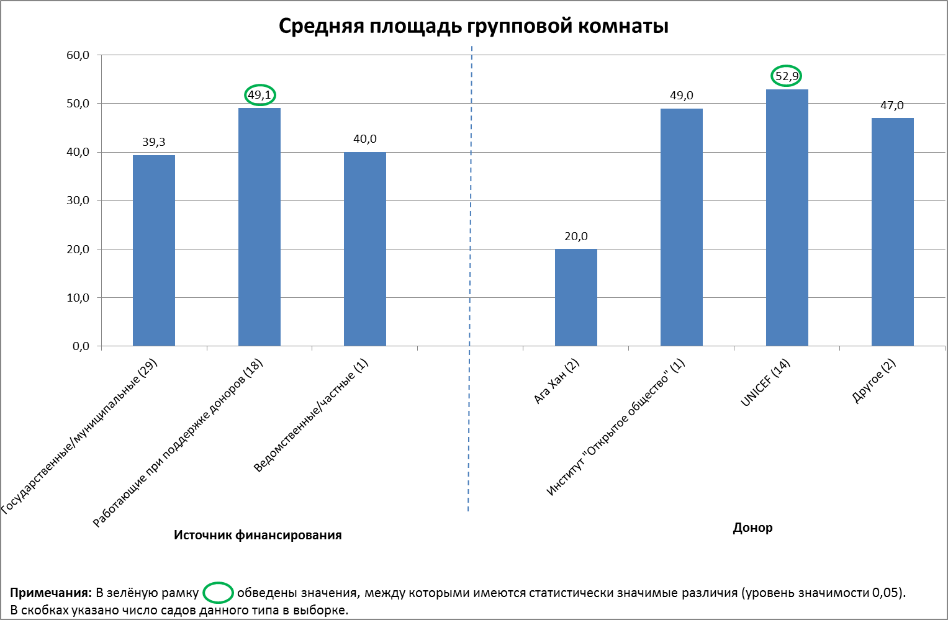

**Рис 17. Средняя площадь групповой комнаты в ЦРОД в зависимости от источника финансирования.**

Как видно из диаграммы, мы обнаружили, что ЦРОД, работающие при поддержке международных организаций, имеют значимо б*о*льшие групповые (классные) помещения, чем государственные и даже чем ведомственные и частные ЦРОД. При этом на второй диаграмме представлена расшифровка того вклада, который в этот показатель вносят разные организации (см). Согласно нашему анализу, значимо более высокий вклад вносит ЮНИСЕФ. Можно предположить, что этот результат связан с существенно большим количеством центров, поддерживаемых ЮНИСЕФ, присутствующих в выборке ЦРОД (14 против одного для ИОО и двух для остальных доноров).

Следующим важным показателем , характеризующим качество кадрового обеспечения дошкольных организаций, является информация о повышении квалификации педагогов ДОУ и ЦРОД.

На рисунке 18 представлена картина повышения квалификации педагогами ДОУ и ЦРОД – отдельно.

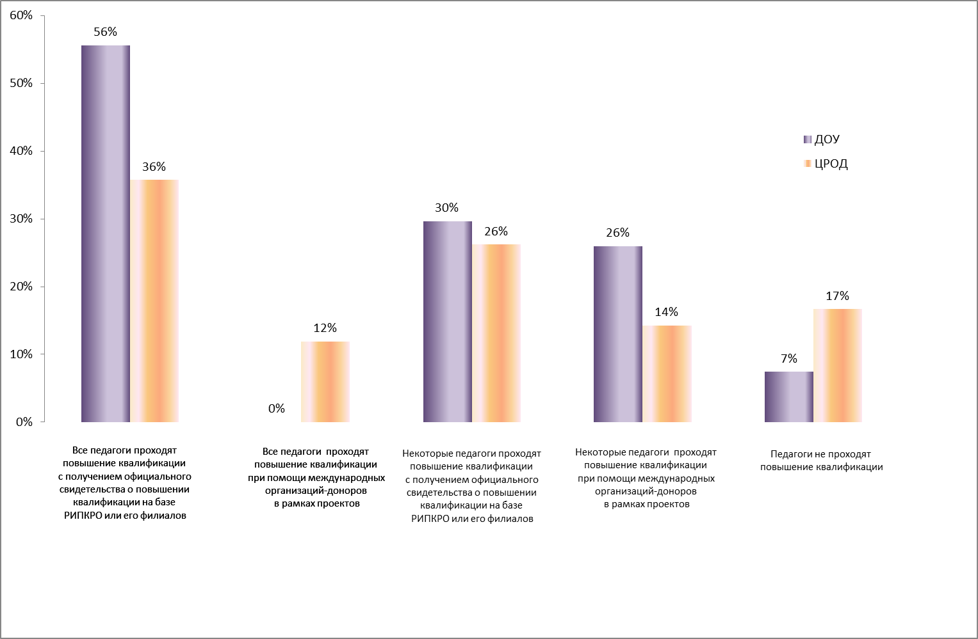

**Рис 18. Повышение квалификации отдельно в ДОУ и ЦРОД**

Мы видим, что структура повышения квалификации различается в зависимости от того, где работают педагоги - в ДОУ или в ЦРОД. Поскольку, как уже было установлено, основные усилия международных доноров направлены на повышение качества образования в ЦРОД, педагоги ЦРОД имеют возможность прохождения тренингов всем составом педагогов ЦРОД в рамках международных проектов, поддержанных донорами. Таких ЦРОД 12 процентов в нашей выборке – против полностью отсутствующей такой возможности для педагогов ДОУ. Если этот показатель суммировать с показателем «некоторые педагоги проходят повышение квалификации при помощи доноров в рамках проектов», то мы получим 26 % педагогов ЦРОД, которые имеют возможность повышать квалификацию таким образом. Доноры оказывают содействие также и 26% педагогов ДОУ, некоторые из которых имеют возможность повышать квалификацию таким же образом. Мы, таким образом, обнаруживаем те инвестиции в повышение квалификации педагогов со стороны международных организаций, о которых мы говорили выше. Этот вклад в систему дошкольного образования Республики Таджикистан можно оценить как довольно значительный.

С другой стороны, педагоги ДОУ на 56 % обеспечены возможностью всем коллективом проходить повышение квалификации на базе РИПКРО и его филиалов. Среди ЦРОД такой возможностью пользуются только 36 % педагогов. А вместе с педагогами ДОУ, некоторые из которых проходят такое обучение, этот показатель для ДОУ принимает значение 86%, и, разумеется, лидирует в сфере повышения квалификации педагогов. Стоит также обратить внимание, что 7 % педагогов ДОУ и 17 % педагогов ЦРОД (высокий показатель) никогда не проходят повышение квалификации, ни в какой форме.

Таким образом, мы обнаружили довольно высокую вариативность в области повышения квалификации педагогов, причем педагоги ДО и ЦРОД отличаются с точки зрения приоритетности той или иной формы. На рисунках 26 и 27 мы приводим результаты анализа относительно разных форм повышения квалификации отдельно для ДОУ и отдельно для ЦРОД, которые подтверждают эти выводы и сравнивают ситуацию в городе и в селе, а также вклад разных субъектов финансирования в повышение квалификации педагогов ДО и ЦРОД (отдельно).

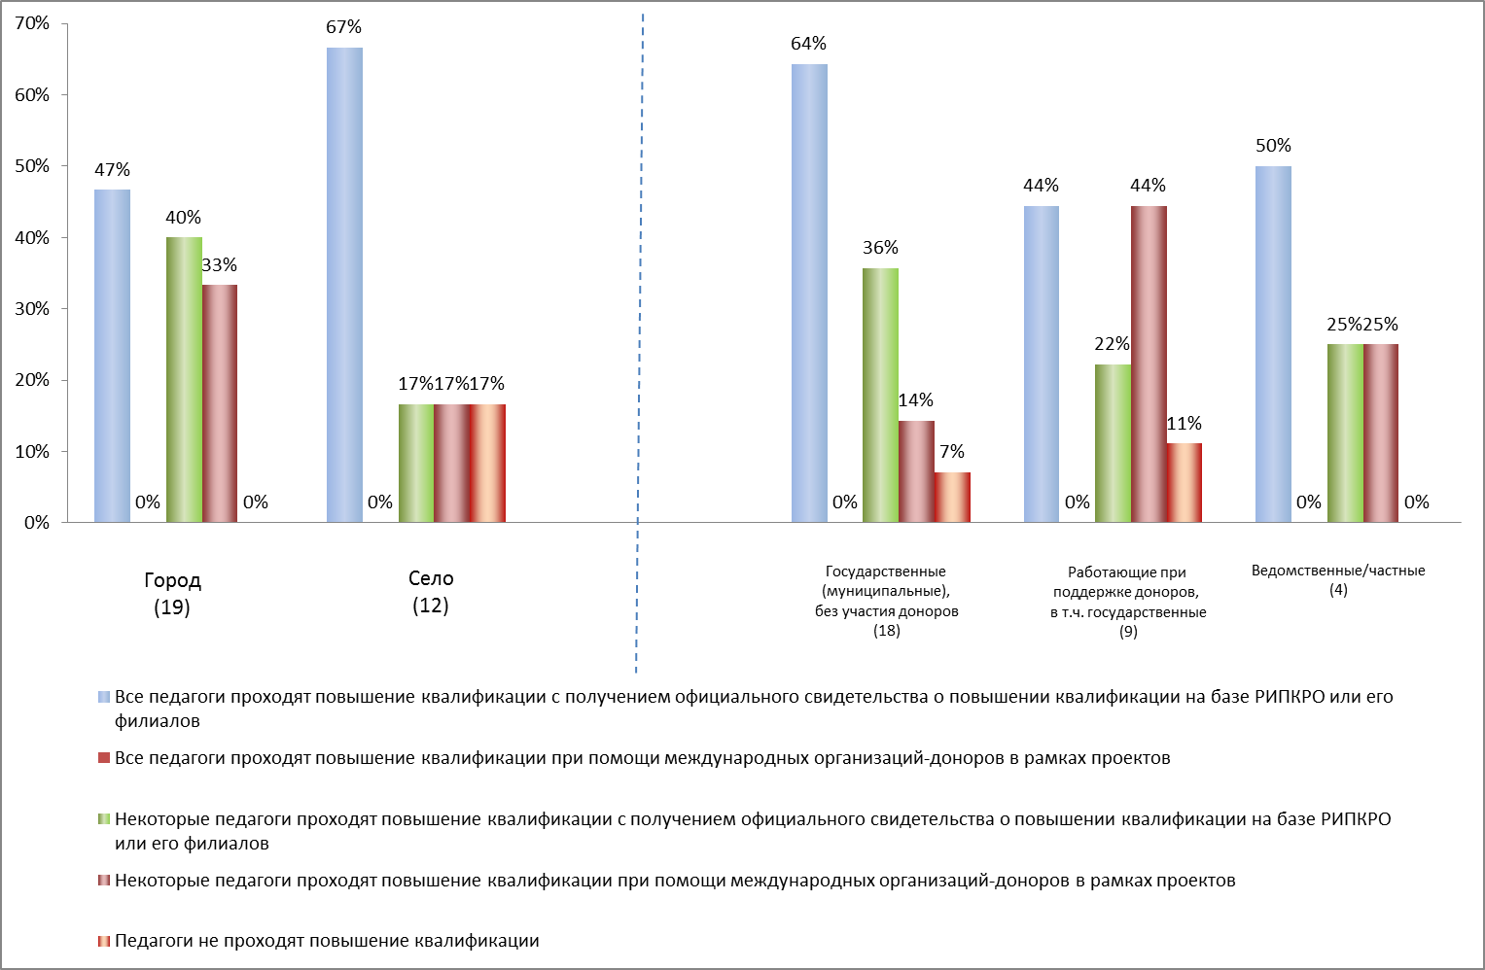**Рис 19. Анализ повышения квалификации в сельских и городских ДОУ, в том числе, в** **зависимости от источника финансирования**.

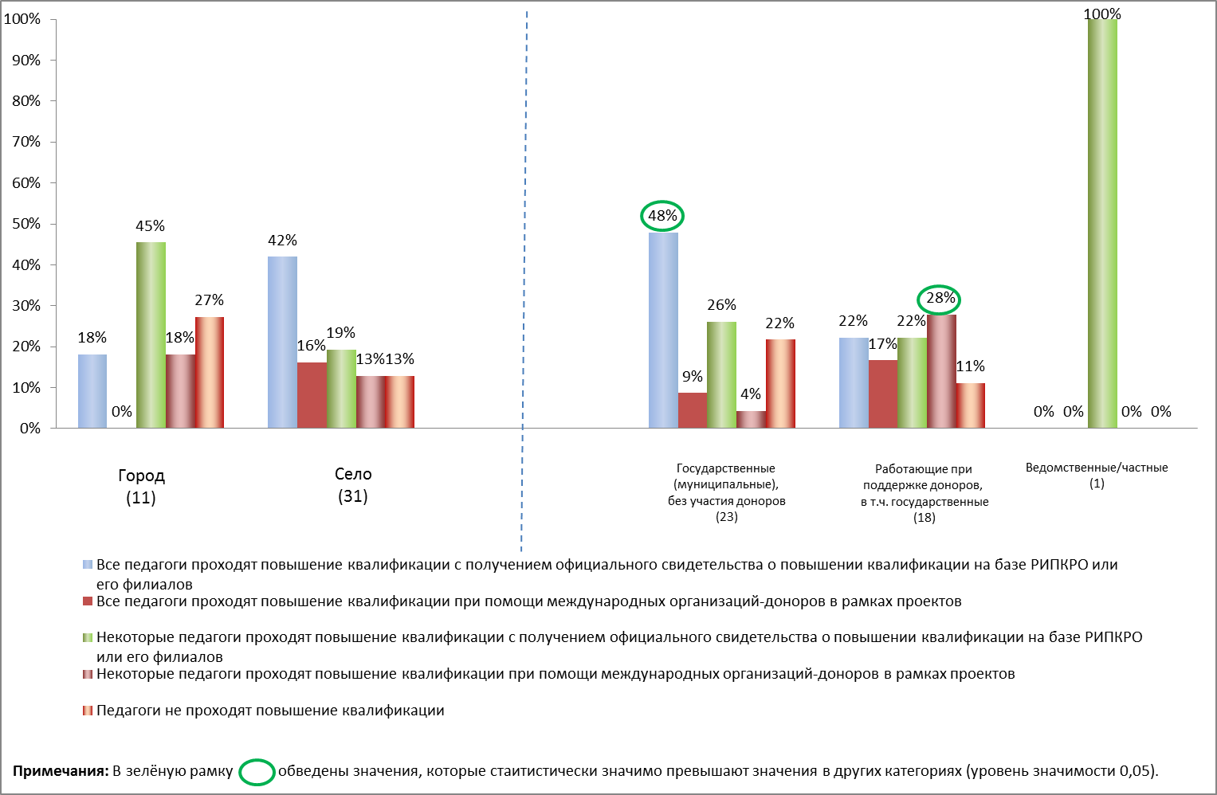

**Рис 20. Анализ повышения квалификации в сельских и городских ЦРОД, в том числе, в зависимости от источника финансирования.**

Далее мы приводим результаты анализа образовательного уровня педагогов, работающих в ДОУ и в ЦРОД в зависимости от расположения организации, а также отдельно для ДОУ и ЦРОД. Результаты приведены в виде: среднее число педагогов на учреждение.

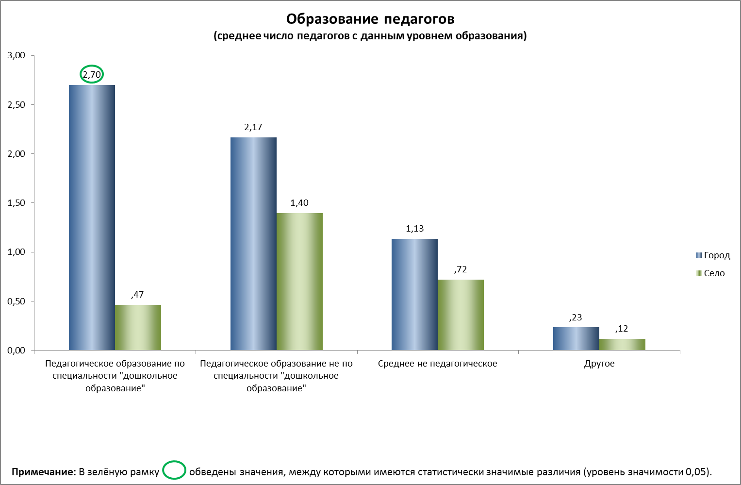

Рис.21. **Анализ уровня образования педагогов (педагогическое специальное, педагогическое, общее) в городских и сельских ДОУ и ЦРОД.**

Из диаграмм видно, что число педагогов с дошкольным образованием в городских организациях значимо превышает число дошкольных педагогов в сельских дошкольных организациях, оставаясь при этом очень маленьким (2.7 педагога по сравнению с 0,47). Мы также видим большую разницу, хотя и находящуюся за пределами значимости, между числом педагогов, обладающих педагогическим, но при этом не специальным дошкольным образованием, в городе по сравнению с сельскими организациями (2,17 педагога на организацию против 1,4). Мы видим, что городе работает несколько больше педагогов только с общим средним образованием, чем в селе.

На рисунке 22 представлены результаты аналогичного анализа отдельно для ДОУ и ЦРОД.

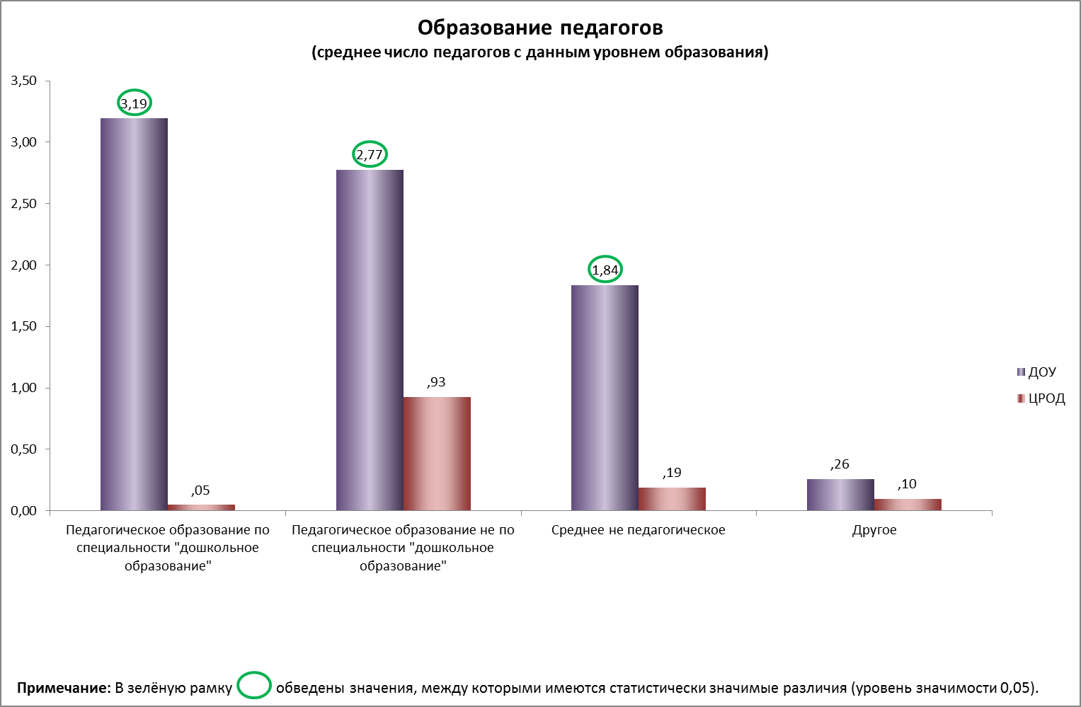

**Рис 22. Сравнительный анализ уровня образования педагогов (педагогическое специальное, педагогическое, общее) ДОУ и ЦРОД.**

Мы видим весьма интересные данные, по которым необходимо сделать в дальнейшем определенные выводы: число дошкольных педагогов, работающих в ЦРОД фактически, ничтожно (0,5 педагога на ЦРОД), в основном они получили педагогическое но не дошкольное (0,93 педагога) и даже не педагогическое образование. Суммарное низкое количество педагогов в ЦРОД, скорее всего, объясняется тем, что в группах ЦРОД обычно работают 1 или 2 педагога, поскольку, как правило, речь идет об одной или двух группах по подготовке детей к школе.

Также можно наглядно видеть соотношение разных уровней образования и в дошкольных образовательных учреждениях (3,19 педагога на ДОУ со специальным дошкольным образованием, 2,77 с не дошкольным педагогическим и 1,84 со средним непедагогическим образованием).

Проанализируем результаты исследования образовательного уровня педагогов в зависимости от того, в каком учреждении работает педагог (с точки зрения источника финансирования). На рисунке 23 представлены результаты такого анализа.

Рис. 23. Среднее число педагогов на организацию с данным уровнем образования в зависимости от источника финансирования

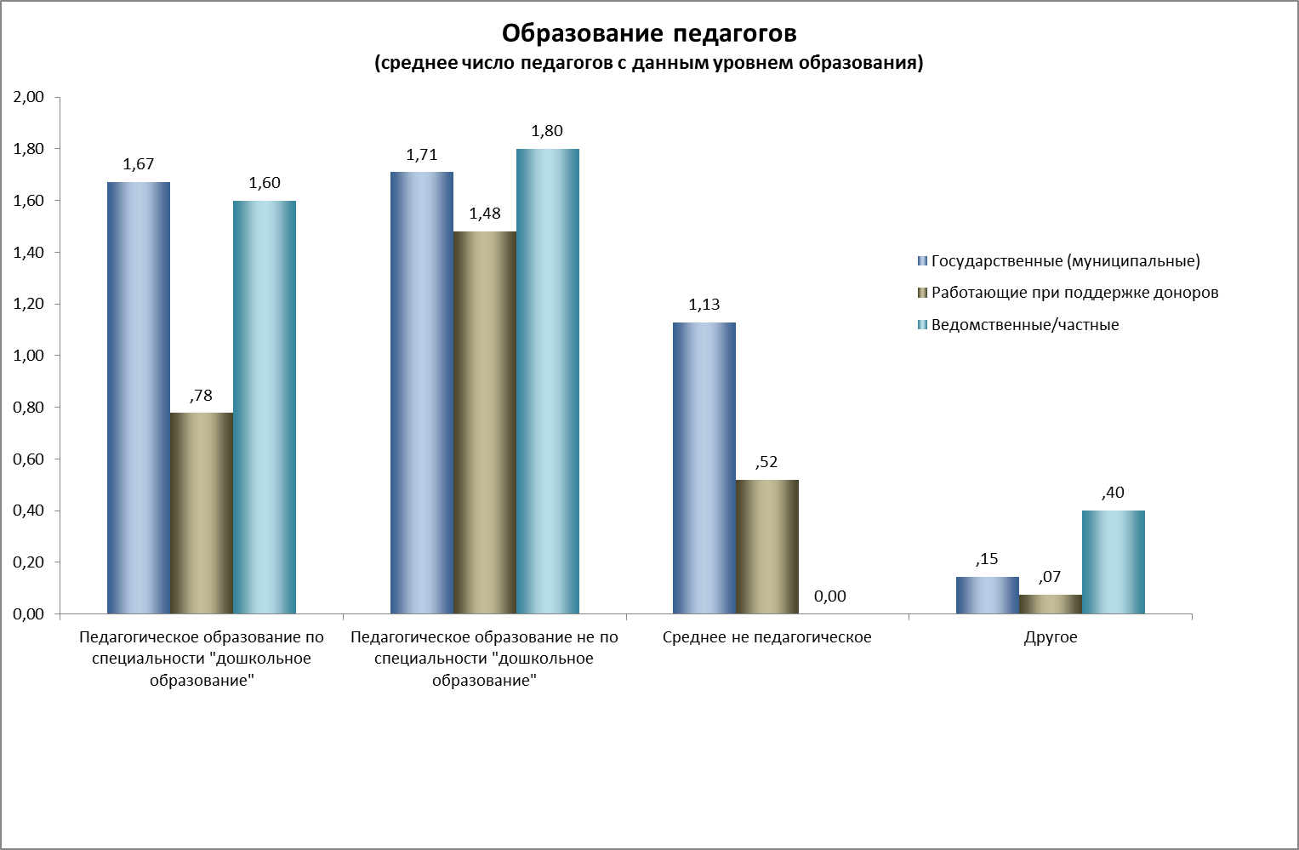

На диаграммах показано, что число педагогов со специальным дошкольным педагогическим образованием предсказуемо выше в государственных и частных/ведомственных учреждениях, поскольку организации, в которых в основном работают доноры, - это ЦРОД, и именно этот вид учреждений доминирует и в нашей выборке. Важно, что в частных и ведомственных организациях не оказалось ни одного педагога с непедагогическим средним образованием, при этом и в государственных, и в поддержанных донорами таких педагогов обнаруживается 1,13 и 0,52 соответственно.

Таким образом, анализ кадрового обеспечения работы дошкольных организаций обнаружил как некоторые важные проблемы в общей совокупности, так и данные по влиянию выделенных нами факторов на качество образовательного процесса в ДОУ и в ЦРОД.

## Анализ оценки родителями качества дошкольного образования в ДОУ и ЦРОД.

Анализ уровня вовлеченности в дошкольное образование семей детей, посещающих дошкольные организации, проводился нами на основании заполнения анкеты родительской удовлетворенности. Всего мы получили данные на 2175 родителей детей, посещающих как ДОУ, так и ЦРОД, т.е. в целом так или иначе были опрошены родители из всех организаций, участвующих в исследовании. Как мы уже упоминали, не всегда было возможно получить эти данные, однако полученного материала было получено достаточно для того, чтобы провести анализ. Тем не менее, необходимо отметить некоторые особенности заполнения анкет родителями детей, посещающих как ДОУ, так и ЦРОД в Республике Таджикистан.

### 4.1. Особенности заполнения анкет родителями воспитанников ДОУ и ЦРОД.

Еще на этапе апробации мы заметили тенденцию к выбору очень большим процентом родителей самого высокого балла для всех без исключения аспектов работы ДОУ и ЦРОД. Наши сомнения относительно истинности таких ответов подтверждались одновременным присутствием во многих анкетах комментариев, в которых респонденты отмечали, чего не хватает в саду и что хотелось бы иметь.

Для объяснения этого феномена нами было выдвинуто несколько гипотез. Прежде всего, необходимо было убедиться в независимости заполнения анкет респондентами, в отсутствии внешнего влияния на их ответы. Как уже упоминалось, администрация и педагоги образовательных организаций часто относились к исследованию, как к контрольной проверке и могли оказать определенное влияние на родителей. Члены исследовательской группы получили специальное задание проследить за ситуацией заполнения анкет, позаботившись, чтобы это происходило на их глазах и в отсутствие сотрудников ДОУ или ЦРОД.

Второй гипотезой является собственная установка родителей, сформировавшаяся без непосредственного влияния сотрудников ДОУ или ЦРОД, но при этом аналогичная, т.е. связанная с беспокойством о возможных неприятностях для их детского сада или центра – без связи с настоящими проблемами. Эта установка объясняется, с одной стороны, отсутствием опыта исследования в практике родителей, и, с другой стороны, ситуацией дефицита мест в детских садах, благодаря чему возникают нерациональные опасения ухудшения ситуации от любых изменений.

Следующей была гипотеза о слишком большой сложности анкеты для многих родителей, особенно, для сельских жителей. Чтобы избежать этого риска, мы модифицировали анкету, основываясь на экспертной оценке двух членов группы исследователей, у которых был опыт исследования и общения с родителями ДОУ и ЦРОД. Результатом было некоторое увеличение данных анкетирования, пригодных для обработки и последующего анализа, однако описанный феномен не исчез полностью.

Наконец, последней по очереди, но не последней по вероятности, является гипотеза, согласно которой сама процедура анкетирования не вполне пригодна для выяснения мнения некоторых категорий родителей, прежде всего, из-за непривычности для них этой формы опроса и, кроме того, из-за отсутствия собственного мнения, относительно которого велся опрос. Эта последняя гипотеза после проверки всех остальных представляется нам довольно вероятной, хотя и вклад остальных может сказываться на результате. Как бы то ни было, никакая другая процедура опроса, кроме анкетирования, не пригодна для исследования на больших выборках, учитывая также, что мы готовили инструмент для последующей систематической оценки качества в Республике Таджикистан, и необходимо было обеспечить процедуру, не требующую специальной профессиональной квалификации интервьюера. Кроме того, поскольку описанный феномен проявился и в процессе сбора данных, хотя и в несколько меньшем объеме, эта дает нам основания считать довольно достоверным вывод о не слишком высокой вовлеченности родителей в область работы детского сада иди ЦРОД, как минимум, с точки зрения низкого уровня рефлексии относительно этой работы.

При этом, все-таки достаточное количество полученных разнообразных ответов дает также основания считать, что такая ситуация имеет все шансы на развитие в сторону повышения заинтересованности родителе в качестве дошкольного образования при условии ее стимулирования со стороны педагогов или администрации.

Таким образом, из представленных 2175 родительских анкет для анализа были отобраны ответы 1211 родителей. Анкеты, полученные из 22 учреждений, были исключены из выборки, поскольку в них более 90% родителей ответили "да" на все вопросы анкеты, т.е. монотонно оценили все аспекты работы детского сада на высочайший балл. Такие сады были классифицированы нами как сады с неправдоподобно высокими и равномерными оценками и на этом основании исключены из анализа.

### 4.2. Сравнительный анализ удовлетворенности родителей качеством образовательных услуг в дошкольных организациях (факторы: «город – село» и «ДОУ – ЦРОД»)

На рисунке 24 представлена диаграмма, иллюстрирующая результаты сравнительного анализа удовлетворенности городских и сельских родителей детей, посещающих ДОУ и ЦРОД-ы.

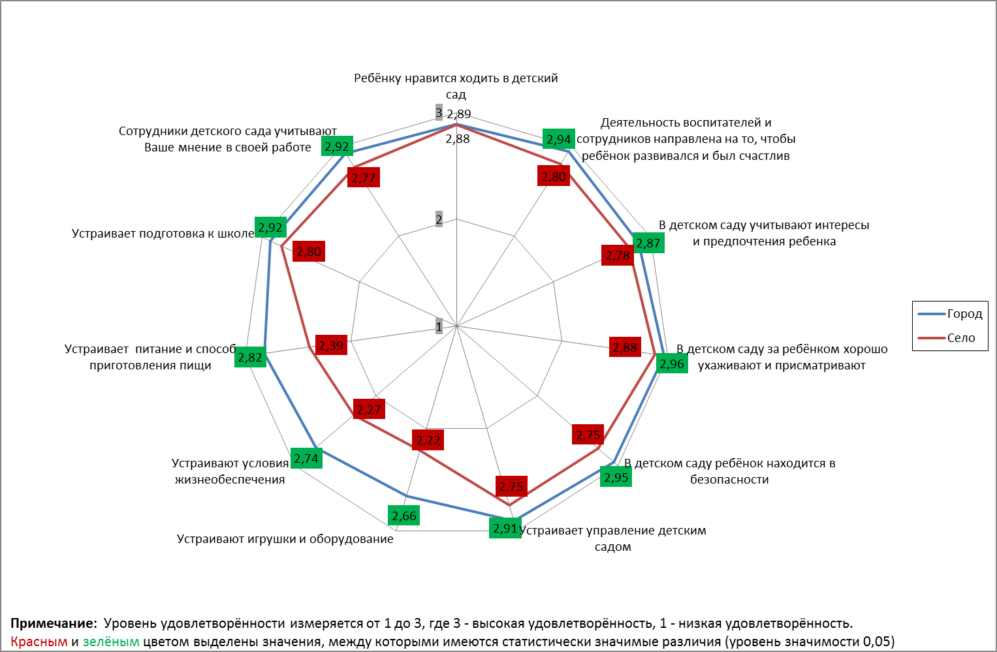

Рисунок 24. Уровень удовлетворенности качеством образования родителей в городе и в сельской местности.

На диаграмме хорошо видно, что городские родители (синяя линия на диаграмме) значимо выше удовлетворены качеством дошкольного образования по сравнению с сельскими (красная линия), причем значимые различия отмечаются по всем параметрам, кроме одного (ребенку нравится ходить в детский сад). В этом последнем случае оценка качества одинакова и в городе, и в селе. Наибольшие различия обнаруживаются при оценке родителями условий жизнеобеспечения, качества еды, игрушек и оборудования, хотя общие цифры оценки качества довольно высоки и в этих случаях.

Надо заметить, что вообще уровень удовлетворенности родителей довольно высок и в городе, и в селе (при максимальном значении удовлетворенности 3 балла). Сопоставляя эту картину с объективными показателями качества образовательных условий, описанными нами выше, можно смело делать вывод о невысоком уровне требовательности большинства родителей, которые отвечали на вопросы анкеты. Также можно заключить, что подтверждается наше предположение о не слишком большой вовлеченности семьи в работу детского сада или центра, что, возможно, объясняется недостаточным уровнем доступности дошкольного образования во многих территориях РТ.

Также мы проанализировали различия в удовлетворенности качеством дошкольного образования у родителей детей, посещающих ДОУ и у родителей детей, посещающих ЦРОД-ы. На рисунке 25 представлены результаты этого анализа.

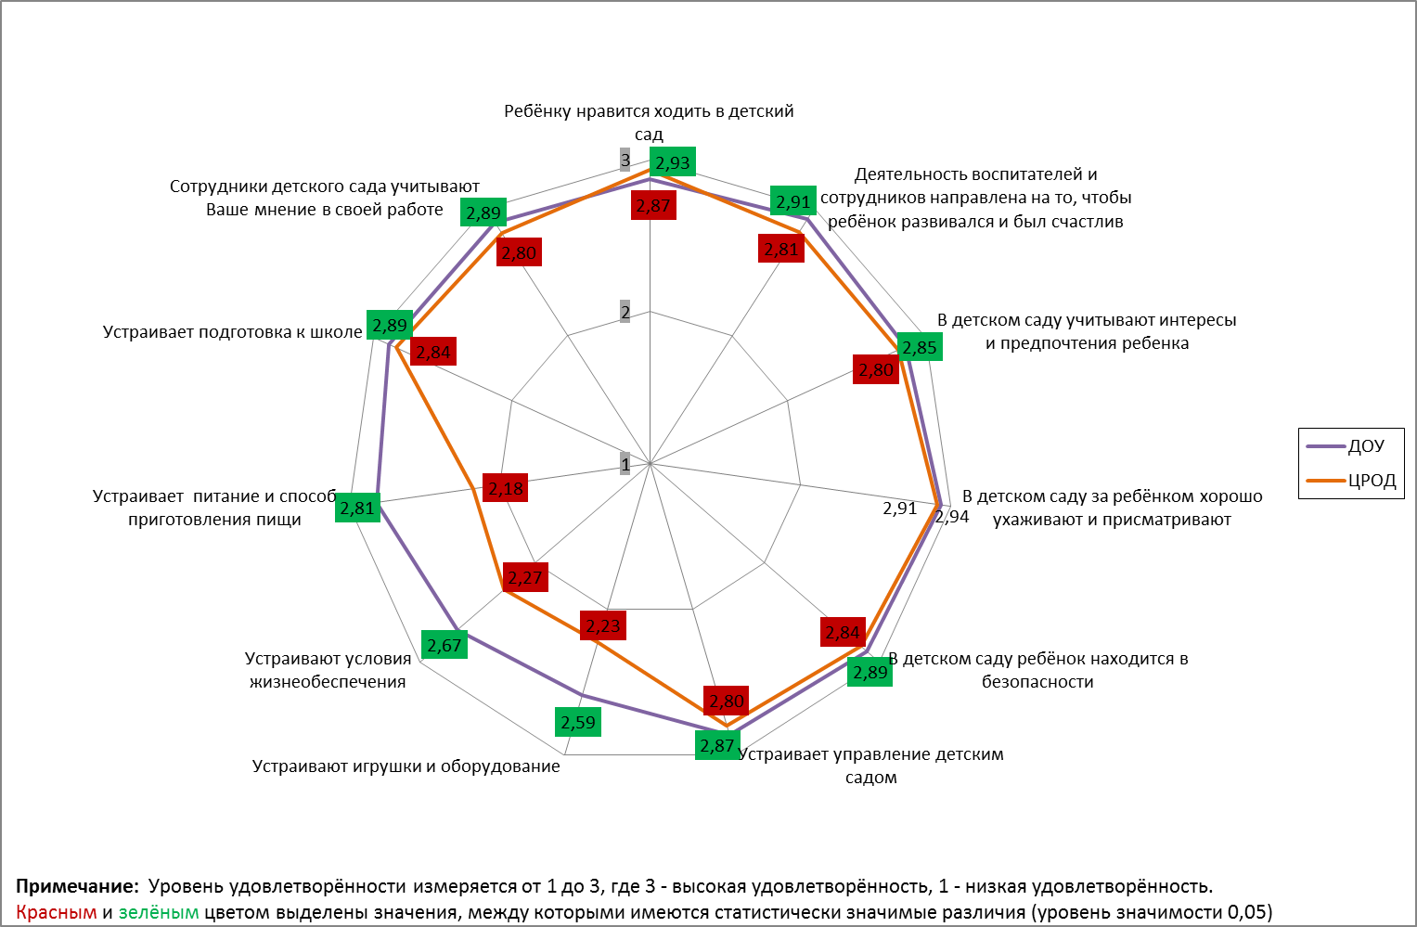

Рисунок 25. Уровень удовлетворенности родителей качеством дошкольного образования в ДОУ и в ЦРОД.

Картина, представленная на диаграмме, похожа на картину оценки качества городскими и сельским родителями: родители детей, посещающих ДОУ (синяя линия на диаграмме), в целом больше удовлетворены качеством образования, чем родители детей, посещающих ЦРОД-ы, причем различия в основном значимые. Наиболее различающиеся параметры те же, что и выше: родители оценивают еду, условия жизнеобеспечения, игрушки и оборудование в ДОУ гораздо выше, чем в ЦРОД. При этом есть одно исключение: родители детей из ЦРОД-ов значимо чаще считают, что ребенку нравится ходить в центр, чем родители детей, посещающих ДОУ. Тем не менее, в целом очевидно, что ситуация с качеством образования в ДОУ оценивается родителями значимо выше, чем в ЦРОД. И здесь сохраняется та же тенденция: оценка качества родителями в целом очень высока.

Такая высокая оценка качества дошкольного образования, возможно, является следствием нашего способа анализа, при котором выбранная родителями опция «затрудняюсь ответить» исключалась нами из рассмотрения. Для того, чтобы исключить возможность значимого влияния выбранного способа анализа, мы отдельно проследили долю затруднившихся ответить на вопросы анкеты, сравнив мнения родителей относительно качества образования в ДОУ и в ЦРОД.

На рисунке 26 представлены результаты этого анализа.

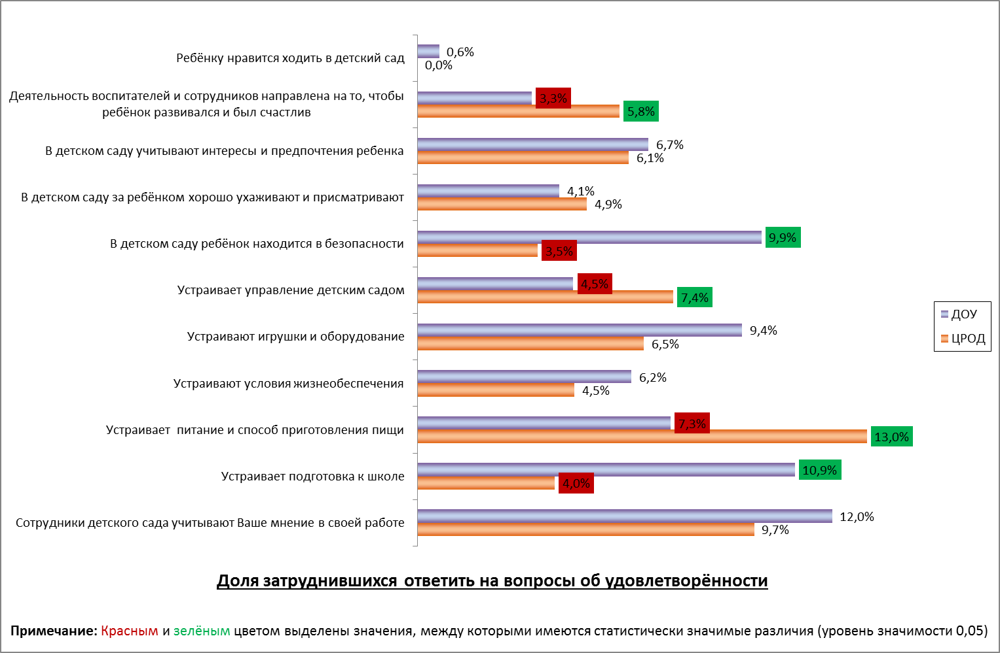

Рисунок 26. Доля родителей, затруднившихся с оценкой качества дошкольного образования в ДОУ и в ЦРОД.

На рисунке видно, что доля родителей, затруднившихся с ответом в ДОУ и в ЦРОД, распределена примерно одинаково: значимые различия фиксируются как в пользу ДОУ, так и в пользу ЦРОД. Любопытно, однако, что наибольшее число затруднившихся с ответом относится к параметрам: еда, безопасность, игрушки и оборудование. Появились и два новых параметра, не проявившихся на предыдущих диаграммах: многие родители затрудняются с ответом относительно качества подготовки ребенка к школе и особенно в том, что касается учета их мнения в работе детского сада. Эти результаты подтверждают наш вывод о хорошей перспективе вовлечения родителей в оценку качества дошкольного образования при условии создания соответствующих условий.

### 4.3.Анализ комментариев родителей относительно качества дошкольного образования

Как уже упоминалось, многие родители оставляли комментарии в том разделе анкеты, который специально отведен для этого. Эта информация может помочь уточнить мнение родителей о качестве дошкольного образования, поскольку даже те из них, кто не смог заполнить формальную таблицу в анкете, довольно часто оставлял комментарии, высказывая свою точку зрения на условия дошкольного образования. Этот анализ также позволил нам понять приоритеты родителей относительно качества образования и их действительную заинтересованность в этой области.

40% родителей (877 человек) оставили комментарии в соответствующем разделе анкеты. Для того, что проанализировать оставленные замечания и комментарии, мы разделили всю массу комментариев на следующие категории, представленные в таблице:



Таблица 7. Анализ комментариев, оставленных родителями детей, посещающих детские сады и центры в РТ.

Из таблицы видно, что наибольшее беспокойство родителей вызывает недостаток игрушек, оборудования, обустройства территории, материально-технические условия, но также и недостаток дополнительных занятий, книжек и пособий, подготовка к школе, повышение квалификации учителей и т.п. Таким образом, мы видим, что достаточно большой процент родителей заинтересован в качестве дошкольного образования их детей, хотя увеличение этого процента пока относится к области перспективы.

## Выводы и рекомендации

Основным общим результатом является обнаруженное в исследовании большое разнообразие качества образовательных услуг, включая как довольно высокий, так и очень низкий уровень образовательных условий. Приведенные ниже результаты представляют собой обобщенный «портрет» системы дошкольного образования, сегментированный по значимым параметрам. В то же время важно понимать, что в этой общей картине есть свои высокие и низкие примеры качества, первые из которых могут стать дополнительным ресурсом для улучшения качества дошкольного образования в Республике Таджикистан

На основании проведенного анализа мы можем сделать следующие **выводы** по результатам исследования.

### Качество содержания и методов реализации Программы дошкольного образования.

Анализ показал, что средние значения показателей по всем направлениям развития детей и по предметно-пространственной среде в ДОУ и ЦРОД не превышают 1,17 при максимальной оценке 3. Таким образом, суммарная оценка качества реализации программного содержания и методов развития детей по программе дошкольного образования находится несколько ниже, чем середина заданного интервала (от 0 до 3-х). Анализируя детализированные показатели по конкретным областям Программы, мы обнаружили, что наилучшие условия созданы в области социально-личностного и речевого развития детей (1, 17 и 1,15). Наименьшую оценку получили условия развития ребенка в деятельности конструирование (0,51). С точки зрения обобщенных направлений развития детей, сформулированных в Государственном стандарте дошкольного образования Республики Таджикистан, наиболее высокого показателя качества дошкольное образование в среднем достигает по направлению «Нравственное развитие детей» (1,17). Почти такой же показатель (1,15) получен по направлению «Развитие речи, общения, и подготовка к грамоте». Наименьшее среднее значение показателя качества относится к направлению «Художественно-эстетическое развитие детей» (0,63).

Сравнительный анализ качества реализации Программы в городских и в сельских ДОУ и ЦРОД-ах показал значимо лучшую картину в городских организациях. В сельских дошкольных организациях ни одна программная область не обладает более высокими показателями качества, чем в городских. При этом обнаружено, что основные «пики» и «провалы» кривых часто совпадают, т.е. общая конфигурация профиля более или менее одинакова и для городских, и для сельских ДОУ и ЦРОДов. Это свидетельствует о сходстве структурных проблем в реализации программы и, скорее всего, этот разрыв имеет своей причиной ограниченные ресурсы.

Основной проблемой при реализации программ в сельских организациях является не столько более бедная предметно-пространственная среда, сколько недостаток профессиональной квалификации педагогов. При этом речь в данном случае идет не о формальном уровне образования, а скорее о компетентных педагогических действиях, которые педагоги сельских ДОУ и ЦРОД совершают реже и качественно хуже. Очевидно, что педагоги в сельской местности испытывают дефицит общих знаний и представлений, а не только узко-профессиональных умений, что сказывается на качестве их работы.

Сравнительный анализ обнаружил, что качество образования в ДОУ по всем параметрам значимо выше, чем в ЦРОД-ах – независимо от того, расположены они в городе, или в селе. По 9 программным областям в ЦРОД качество образования существенно хуже, чем в ДОО. По остальным областям оно также отстает, хотя и не так сильно. Среда развития и обучения детей, которая не набирает высоких баллов и в ДОУ, в ЦРОД-ах значимо беднее и не способствует детскому развитию.

При анализе в ЦРОД-ах отмечаются «провалы» также в достаточно традиционно «школьных» областях, таких, как естественно-научные представления и конструирование. Картина, которую мы обнаружили в реализации Программы в ЦРОД, скорее свидетельствует не об обеспечении школьной готовности, а о натаскивании детей на навыки чтения, письма и, видимо, счета, причем, даже эти навыки лучше развиваются в ДОУ, чем в ЦРОД.

И в ДОУ, и для ЦРОД высокую оценку получили условия для социально-личностного развития ребенка (вспомним преобладание направления «Нравственное развитие» по обобщенным направлениям развития детей), развитие мышления и математических представлений, а также развитие речи.

Мы обнаружили в ЦРОД-ах недостаток методического обеспечения, которое было разработано в Республике специально для ЦРОД и по которым они, согласно нормативным документам, должны работать. Тем не менее, в ходе исследования было отмечено, что лишь немногие ЦРОД пользуются этой программой и предпочитают либо проводить уроки по программе первого класса начальной школы, либо, гораздо реже, опираться на программу «Рангикамон». Проведение занятий с детьми дошкольного возраста по программе первого класса создает очень опасную для учебной мотивации детей ситуацию, когда они вынуждены обучаться по одной программе два, а то и три раза (в случае, когда речь идет о 5-ти летних детях, которые иногда ходят в ЦРОД два года). Фактически не остается шансов для развития учебной мотивации детей при дальнейшем обучении в первом классе школы.

### Влияние разных источников финансирования на качество реализации программы дошкольного образования

1. Сравнительный анализ качества реализации программы в зависимости от разных

источников финансирования непосредственно дошкольных организаций свидетельствует об эффективности донорских инвестиций в систему дошкольного образования РТ. При этом было обнаружено, что этот вклад прослеживается с высокой эффективностью в случае ЦРОД и почти незаметен для ДОУ. Исключение составляет важная область реализации программы дошкольного образования, которая значимо отличается в лучшую сторону в ДОУ, поддержанных донорами. Речь идет о взаимодействии сотрудников с детьми. Этот показатель заслуживает отдельного упоминания, поскольку его важность трудно переоценить с точки зрения условий развития детей в дошкольном возрасте.

1. Что касается качества реализации Программы, обеспечиваемого ведомственными или частными ДОУ и ЦРОД, то здесь картина гораздо более определенная. Эти детские сады и ЦРОД-ы по 10 показателям из 14 значимо в лучшую сторону отличаются по качеству предоставляемых услуг от государственных организаций и частично – от поддержанных донорами.

### 5.3. Качество материально-технических условий в дошкольных образовательных организациях (ДОУ и ЦРОД).

1. Анализ материально-технических условий в учреждениях дошкольного образования, показал, что как в ДОУ, так и в ЦРОД, в Республике Таджикистан наблюдается ситуация довольно низкого качества.
2. Были обнаружены значимые различия в материально-технических условиях между городскими и сельскими учреждениями (в пользу городских), а также между ДОУ и ЦРОД (в пользу ДОУ).
3. Анализ обнаружил влияние международных доноров и ведомственных/частных инвесторов на качество материально-технических условий (кроме центрального электроснабжения). Как в ДОУ, так и в большей степени, в ЦРОД, все материально-технические условия лучше, чем в среднем в государственных (муниципальных) ДОУ и ЦРОД. Этот результат может объясняться существенно б***о***льшими инвестициями в ЦРОД по сравнению с ДОУ со стороны международных доноров, как в организационную форму дошкольного образования, призванную увеличить низкий охват детей дошкольного возраста дошкольным образованием – стратегия, которая характерна для образовательных ситуаций стран с ограниченными ресурсами. В то же время, полученные в исследовании результаты свидетельствуют о важности дополнительного финансирования, которое повышает качество образования по мере инвестирования.
4. Анализ обнаруживает, что ЦРОД, работающие при поддержке международных организаций, имеют значимо большие групповые (классные) помещения, чем государственные и даже чем ведомственные и частные ЦРОД.

### Качество кадрового обеспечения образовательного процесса в ДОУ и ЦРОД

1. Анализ обнаружил, что средняя наполняемость групп для детей 1-2-х лет в селе существенно выше, чем в городских детских садах, и доходит до 25 детей, что сильно противоречит принятым международным нормам для детей этого возраста. Эти нормы обычно не превышают 16-17 детей в группе, причем более безопасными и комфортными для ребенка этого возраста считается число 6-8 детей в группе. Разновозрастные группы, включающие детей трех разных возрастов от 1,5 до 2-х лет, переполнены как в городе, так и на селе, причем количество детей в разновозрастных группах сельских детских садов (до 30 детей в группе) вызывают серьезную тревогу, поскольку сильно затрудняют образовательный процесс и не соответствуют нормам безопасности пребывания детей в группе. Наполняемость разновозрастных групп в городе и селе (от 30 до 36 детей в группе), включающих три возраста в диапазоне от 3-х до 7 лет, также вызывают тревогу с точки зрения безопасности детей и качества их образования.
2. В сельских детских садах почти в половине случаев отсутствует второй взрослый в группе, в то время как в городах ситуация гораздо лучше.
3. Важные результаты были обнаружены нами в области повышения квалификации педагогов. Обнаружилось, что структура повышения квалификации различается между ДОУ и ЦРОД. Педагоги ЦРОД имеют возможность прохождения тренингов всем составом педагогов ЦРОД в рамках международных проектов, поддержанных донорами. Доноры оказывают содействие также и педагогам ДОУ, некоторые из которых имеют возможность повышать квалификацию таким же образом. Этот вклад в систему дошкольного образования Республики Таджикистан можно оценить как довольно значительный. С другой стороны, педагоги ДОУ в основном обеспечены возможностью всем коллективом проходить повышение квалификации на базе РИПКРО и его филиалов.
4. Таким образом, мы обнаружили довольно высокую вариативность в области повышения квалификации педагогов, причем педагоги ДО и ЦРОД отличаются с точки зрения приоритетности той или иной формы. На рисунках 26 и 27 мы приводим результаты анализа относительно разных форм повышения квалификации отдельно для ДОУ и отдельно для ЦРОД, которые подтверждают эти выводы и сравнивают ситуацию в городе и в селе, а также вклад разных субъектов финансирования в повышение квалификации педагогов ДО и ЦРОД (отдельно).
5. Профессиональный состав педагогов в ДОУ и ЦРОД различается, что подтверждает, что в ЦРОД в основном работают школьные учителя. Число педагогов с дошкольным образованием в городских организациях значимо превышает число дошкольных педагогов в сельских дошкольных организациях, оставаясь при этом очень маленьким. При этом в городе работает несколько больше педагогов только с общим средним образованием, чем в селе.

### Анализ оценки родителями качества дошкольного образования в ДОУ и ЦРОД.

1. При исследовании вовлеченности родителей в дошкольное образование и уровня их удовлетворенности качеством образования их детей было обнаружено, что многие родители пока не чувствуют себя вполне причастными к оценке качества дошкольного образования в данном детском саду или центре, что, возможно, объясняется недостаточным уровнем доступности дошкольного образования во многих территориях РТ. Настрой родителей в такой ситуации далек от критического, а уровень их требований довольно низок.
2. Общий уровень удовлетворенности родителей довольно высок и в городе, и в селе. Сопоставляя эту картину с объективными показателями качества образовательных условий, описанными нами выше, можно смело делать вывод о невысоком уровне требовательности большинства родителей.
3. Городские родители значимо выше удовлетворены качеством дошкольного образования по сравнению с сельскими. Наибольшие различия между городом и сельской местностью обнаруживаются при оценке родителями условий жизнеобеспечения, качества еды, игрушек и оборудования, хотя общие цифры оценки качества довольно высоки и в этих случаях. Обнаружен низкий уровень вовлеченности семьи в работу детского сада или центра, что, возможно, также связано с ограниченным доступом для семьи к услугам дошкольного образования в РТ.
4. Уровень удовлетворенности качеством дошкольного образования у родителей детей, посещающих ДОУ, значимо выше, чем у родителей детей, посещающих ЦРОД-ы.

### Рекомендации

1. Необходимо всеми возможными способами улучшать материально-технические условия пребывания детей в группах ДОУ и ЦРОД, причем именно в ЦРОД-ах, особенно, расположенных в сельской местности, состояние материально-технического обеспечения образовательного процесса наименее подходит для пребывания там детей дошкольного возраста. Имеет смысл пристально изучить международный опыт, касающийся увеличения доступности для семей с маленькими детьми услуг дошкольного образования в странах с ограниченными материальными и финансовыми ресурсами. В частности, довольно распространенными являются стратегия развития частного и негосударственного сектора дошкольного образования, а также использования первых и последних этажей жилых помещений, равно как и приспособления нежилых под детские сады и центры и т.д.
2. Для решения вопросов об улучшения материального положения в дошкольном образовании, рекомендуется инициировать специальный проект, в задачу которого будет входить разработка подходящих стратегий в соответствии со специфическими социокультурными и материально-техническими условиями в республике, в том числе, с опорой на международный опыт.
3. Наряду с улучшением материально-технических условий, необходимо уделить особое внимание профессиональному развитию педагогов ДОУ и ЦРОД, причем в случае ЦРОД особый акцент необходимо сделать на возрастных особенностях детей дошкольного возраста. Школьная готовность появляется не в связи с натаскиванием детей на определенные навыки и умения, а в связи с обеспечением общего развития, которое позволяет ребенку самому открывать мир при помощи педагогов. Это предполагает развитие ребенка во всех областях, с поправкой на его индивидуальные склонности и требует высокой профессиональной квалификации педагогов с представлением о возрастных особенностях детей дошкольного возраста.
4. Профессиональное развитие педагогов ДОУ в большей степени требует ознакомления педагогов с современными тенденциями, методами и технологиями дошкольного образования. В частности, по результатам исследования, педагоги часто вынуждены работать с большими группами детей, при этом они не владеют современными методами работы с большими группами. В то же время, существуют технологии работы с детьми в малых группах, причем эти технологии используются в некоторых образовательных программах, используемых в Республике (например, в программе «Шаг за шагом»). Однако эти технологии доступны только в тех детских садах, которые поддерживаются донорами. Важно расширить базу профессионального развития педагогов ДОУ, полностью используя образовательный потенциал современных образовательных программ, реализуемых в Республике Таджикистан.
5. Важно обеспечить ЦРОД–ы специально разработанными методическими рекомендациями по работе с детьми дошкольного возраста, с опорой не столько на школьную программу, сколько на программу последней (подготовительной) группы ДОУ. При этом необходимо было бы выделить специальных педагогов для ЦРОД-ов, желательно, имеющих дошкольную квалификацию, которые могли бы работать с детьми только этой возрастной группы.
6. Важным является результат, согласно которому в ДОУ, поддержанных международными донорами, значимо выше качество взаимодействия педагогов с детьми. Этот опыт необходимо расширять и распространять на всю систему образования РТ, поскольку это свидетельствует об эффективности инвестиций в профессиональное развитие педагогов, на основе той методологии, которая обеспечивается международными донорами.
7. Важно расширять доказавшую свою эффективность стратегию поддержки международными донорами профессионального развития педагогов, включив в нее расширенную базу детских садов (ДОУ) наряду с центрами развития (ЦРОД-ами)
8. В сельских детских садах, очень часто встречаются разновозрастные группы, что вполне естественно. В этих случаях необходимо сокращать пропорцию «количество детей на одного педагога» путем добавления педагогов в группу, а также проводить специальное обучение педагогов современным технологиям по работе с разновозрастными группами. Эти технологии сильно отличаются от традиционных, направленных на работу с детьми одного возраста.
9. Важно обратить пристальное внимание на вовлечение родителей в дошкольное образование той организации, которую посещает их ребенок (дети). Этот аспект очень важен с точки зрения обеспечения системы оценки и обеспечения качества дошкольного образования в стране, поскольку семья является важным ресурсом для стимулирования развития системы дошкольного образования.
10. Таким образом, основная суть рекомендаций заключается в предложении инвестировать не только в строительство новых ДОУ и в обновление материально-технической базы, но и в развитие современных моделей дошкольного образования и, главное, человеческий капитал, а именно, в профессиональное развитие педагогов, в развитие образовательного содержания и технологий и в привлечение семьи в образовательный процесс.

# IV Заключение

Таким образом, в ходе проекта по исследованию качества дошкольного образования в Республике Таджикистан были решены все поставленные задачи.

1. На основании изучения лучшей международной практики были определены ключевые параметры качества, которые подлежат изучению для определения уровня и особенностей качественного функционирования системы дошкольного образования в стране. Эти параметры формировались в соответствии с положениями Государственного стандарта дошкольного образования, национальной программы дошкольного образования «Рангинкамон» и другими нормативно-правовыми документами РТ.
2. Анализ также показал, что в мире используются два вида инструментов и процедур: 1) направленные на оценку условий развития ребенка в дошкольной организации, 2) направленные на оценку детских результатов (развития). В исследовании качества в РТ была применена методика оценки условий развития ребенка. Этот подход позволяет использовать результаты оценки качества в целях его улучшения, создавая те условия, которых не хватает, и развивая те из них, которые работают хорошо.
3. Разработана методология исследования, которая может лечь в основу создания национальной системы оценки и обеспечения качества дошкольного образования в республике. Разработанная методика исследования качества дошкольного образования пригодна для регулярного мониторинга качества ДО, а также как для внутренней оценки качества (при самоанализе детских садов и центров развития детей), так и для внешней экспертизы в рамках национальной системы оценки качества дошкольного образования. При этом основной задачей оценки качества является внесение улучшений, поддержка дошкольной организации в целях ее развития.
4. Проведено исследование качества услуг в системе дошкольного образования Республики Таджикистан, оказываемых дошкольными организациями двух типов: дошкольными образовательными учреждениями (ДОУ) и центрами развития и обучения детей (ЦРОД).
5. В результате проведенного исследования была создана команда исследователей, владеющих этой методологией, которая может быть важным ресурсом для развития системы обеспечения качества и развития всей системы дошкольного образования
6. Результаты нашего исследования качества дошкольного образования в Республике Таджикистан подтвердили важность экспертной квалификации наблюдателя (оценщика) при внешнем оценивании качества услуг дошкольного образования. В результате работы по проекту был разработан механизм, повышающий объективность и одновременно доступность системы оценки: многопозиционная оценка качества, которая минимизирует односторонний характер любой экспертной оценки, с последующей дискуссией по согласованию оценок, которая определяет направления развития ДОУ на основании согласованных оценок.

1. См. наш справочный материал «Анализ существующих подходов к оценке качества в международной теории и практике дошкольного образования».
2. Анализ существующей международной методологии и практики оценивания см. там же.
3. Название, зафиксированное в «Государственном стандарте дошкольного образования в Республике Таджикистан», утвержден постановлением Правительства Республики Таджикистан №785, от 30 декабря 2014 год а, а также в «Типовом положении о дошкольном образовательном учреждении в Республике Таджикистан», утвержденном Постановлением Правительства Республики Таджикистан29 апреля 2015 года. Остальные термины, связанные с системой дошкольного образования в РТ, также используются в отчете с опорой на данные документы.
4. По данным, полученным из разных источников, от 11% до 16 % от популяции детей дошкольного возраста в Республике Таджикистан.
5. Дошкольный возраст, на основании которого в рамках дошкольных образовательных учреждений создаются возрастные группы, определен Государственным стандартом дошкольного образования в РТ как возраст детей от 1 года до 7 (8) лет.
6. Разумеется, существует Государственная система повышения квалификации учителей, которая обеспечивает определенный уровень профессионализма у учителей начальной школы, в подавляющем большинстве работающих в ЦРОД-ах. Однако в данном случае речь идет о специальном обучении учителей работе с детьми дошкольного возраста.
7. Под «многогрупповыми» детскими дошкольными учреждениями понимаются учреждения, включающие более 4-х групп детей.
8. Разумеется, у нас нет точной информации о задачах и о содержании обучения этих учителей; тем не менее, мы исходили из факта, что такое обучение было донорами проведено, а также из очевидного предположения, что оно было направлено на профессиональную и методическую поддержку учителей в этой новой для них работе.
9. См. справочный материал «Анализ существующих подходов к оценке качества в международной теории и практике дошкольного образования».
10. Там же.
11. Методика оценки качества (ИОК ДО) разработана и внедрена в рамках государственного проекта: «Модернизация и внедрение современной системы оценки и повышения качества дошкольного образования в дошкольных образовательных организациях в соответствии с федеральным государственным образовательным стандартом дошкольного образования в рамках поддержки программ развития регионально-муниципальных систем дошкольного образования» (Государственный контракт № 08.018.11.0075 от19 сентября 2014 г). Одобрена МОН РФ 15 декабря 2015 г.
12. Название, зафиксированное в «Государственном стандарте дошкольного образования в Республике Таджикистан», утвержден постановлением Правительства Республики Таджикистан №785, от 30 декабря 2014 года. Остальные термины в описании Системы также используются с опорой на данный документ.
13. В данном разделе представлено описание Системы показателей и индикаторов; сами показатели и индикаторы см. Приложение 1.
14. Для использования разработанной методологии в контексте самоанализа ДОУ необходимо доработать методологию с точки зрения создания и описания процедур самоанализа, а также подготовить педагогов ДОУ к правильному использованию инструмента. В остальном предлагаемый инструмент полностью пригоден для использования в процессе самоанализа ДОУ.
15. «Государственный стандарт дошкольного образования в Республике Таджикистан», п.47.
16. Местные исследователи – сборщики первичных данных по своему бэкграунду были несомненными экспертами в практике дошкольного образования, но лишь немногие из них имели опыт независимого исследования. Позиция исследователя была для многих из них непривычна, и они не всегда могли ее удержать. Обсуждение разногласий с требованием аргументации помогало им вернуться в эту позицию.
17. В данном исследовании у нас не было возможности организовать анализ данных в соответствии с этим принципом, однако в будущем, особенно при использовании анкеты в самоанализе, эта информация может оказаться весьма важной.
18. Анализ этих отчетов см. ниже.
19. Метод: сравнение средних (z-критерий). Уровень значимости: α = 0,05.
20. Аналогичную информацию, дополнительно к нашим описаниям полученных результатов, можно получить по каждой образовательной области, расшифровка показателей качества по которым представлена в сводных таблицах анализа данных в Приложении 6
21. Для сельских и городских дошкольных учреждений предметно-пространственная среда, хотя и была хуже в селе, чем в городе, но незначимо.
22. Косвенно это должно отразиться в анализе кадрового обеспечения образовательного процесса в ДОУ и ЦРОД, поскольку наш инструмент содержит информацию о повышении квалификации педагогов и об уровне их образования.
23. Напоминаем, что выборка ДОУ, поддерживаемых международными донорами, была уменьшена с 12 планируемых до 9-ти (см раздел настоящего отчета, посвященный формированию выборки).
24. Ведомственные (частные) ЦРОД представлены в выборке одним центром, поэтому результаты анализа не могут быть приняты во внимание с точки зрения их вклада в образовательную ситуацию Республики Таджикистан.
25. Еще раз заметим, что, возможно, влияние организаций-доноров на образовательную работу в ДОУ проявилось бы в случае, если бы выборка ДОУ с поддержкой доноров имела запланированный объем.
26. По нашим наблюдениям во время визитов в детские сады и центры, педагоги не владеют этими методиками, вследствие чего просто держат большие группы детей в одном и том же помещении и в одном и том же положении. Таким образом педагоги стараются обеспечить безопасность детей, контролируя их, но одновременно ограничивают свободу передвижения детей и тем самым серьезно подрывают их эмоциональное благополучие.